로그프레소 소나 설치 설명서

개요

배포 구성
로그프레소 소나는 여러 대의 노드(서버)를 묶어 하나의 시스템처럼 작동하는 클러스터 구성을 지원합니다. 클러스터를 구성하면 각 노드에 고가용성(HA) 설정을 적용하여 안정성과 사용성을 높일 수 있습니다.

아키텍처
클러스터 아키텍처는 클러스터를 구성하는 계층에 따라 다음과 같이 구분할 수 있습니다.
- 1 티어: 분석 노드 (단일 계층)
- 2 티어: 전달 (제1계층) - 분석 (제2계층) / 수집 (제1계층) - 분석 (제2계층)
- 3 티어: 전달 (제1계층) - 수집 (제2계층) - 분석 (제3계층)
하루에 수집되는 원본 로그의 양에 따라 적절한 아키텍처를 선택해 사용하세요. 로그프레소가 권장하는 아키텍처는 3티어입니다.
1 티어: 분석 노드
1 티어 구성을 그림으로 표현하면 다음과 같습니다. 좌측은 단일 분석 노드 구성, 우측은 분석 노드 페어 구성입니다. 1티어 클러스터는 하루 최대 250GB의 데이터(250GB/일)를 처리할 수 있습니다.
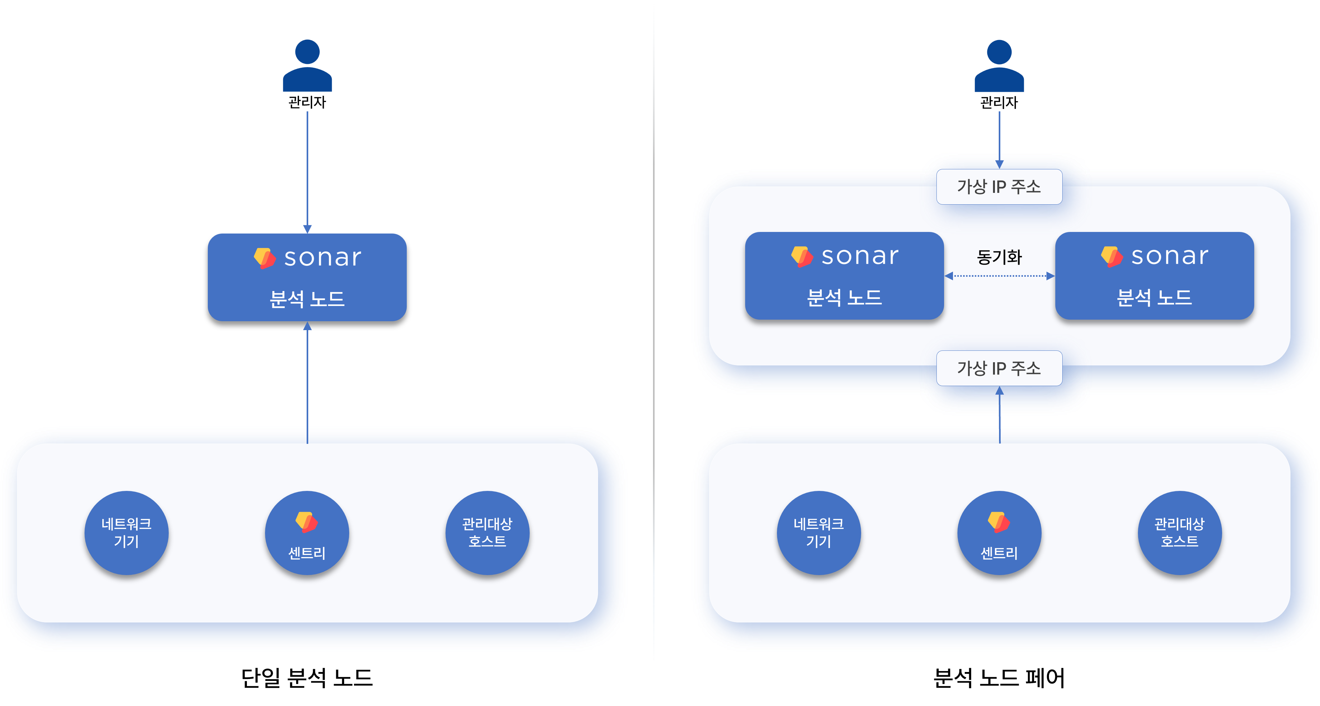
단일 분석 노드는 수집 노드와 분석 노드의 기능을 동시에 수행하는 가장 단순한 구조입니다. 노드에 장애가 발생하면 데이터 유실이 발생할 수 있습니다.
분석 노드 페어는 각 노드가 가상 IP 주소를 공유합니다.
- 네트워크 부하 분산은 상단에 배치된 L4 로드밸런서/스위치의 IP 주소로 데이터를 전송하면 두 노드 중 하나가 데이터를 수신합니다.
- 네트워크 기기, 관리대상 호스트, 센트리가 데이터를 전송하면 분석 노드 페어중 액티브 노드가 데이터를 수신하고, 스탠바이노드와 동기화합니다.
- 사용자가 웹 콘솔에 접속하고자 할 때 가상 IP 주소로 접속하면 두 노드 중 하나가 서비스를 제공합니다.
수집할 데이터가 증가하면 3 티어 구성으로 변경해야 합니다.
2 티어: 전달-분석 / 수집-분석
2티어 구성을 그림으로 표현하면 다음과 같습니다. 좌측은 전달-분석 노드 구성, 우측은 수집-분석 노드 구성(레거시)입니다.
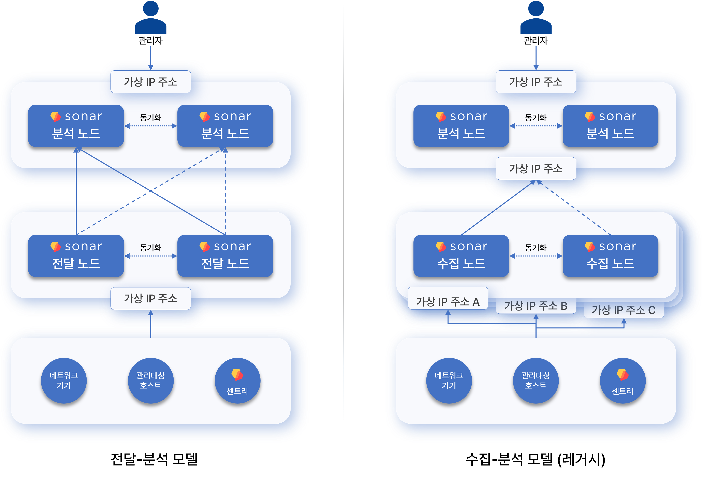
전달-분석 구성은 [로그프레소 클라우드](https://logpresso.cloud/)에서 볼 수 있는 기본 구성입니다. 전달 노드는 4.0.2404.0 버전에서 도입되어 데이터 게이트웨이 및 로드밸런서의 역할을 합니다. (관련 문서). 전달 노드는 단일 노드로 운용할 수 있지만 이중화를 권장합니다.
수집-분석 구성(레거시)은 4.0.2404.0 버전 이전에 사용하던 아키텍처입니다. 데이터 원천(네트워크 기기, 관리대상 호스트, 센트리)마다 각각 지정된 수집 노드 페어와 통신해야 하므로 수집 노드 페어가 늘어날수록 네트워크 토폴로지가 복잡해지는 단점이 있어 권장하지 않습니다.
3 티어: 전달-수집-분석
3 티어 구성은 대규모 데이터 수집 환경에 권장합니다.
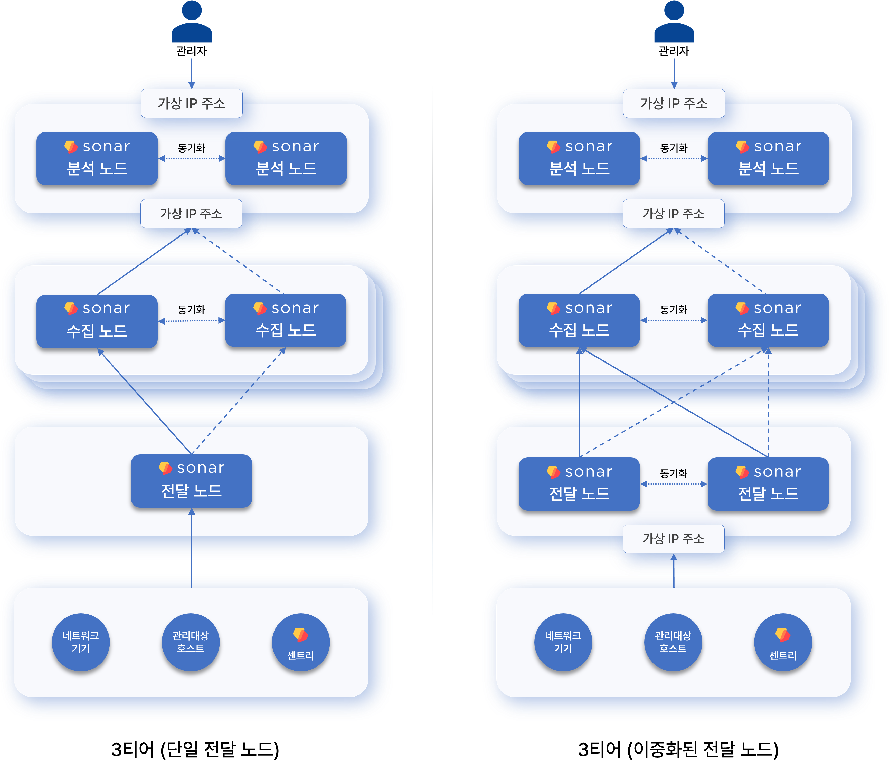
수집 노드 페어가 2개 이상이면 반드시 전달 노드를 구성하세요. 전달 노드를 추가하면 2 티어 수집-분석 모델의 토폴로지 문제를 해결할 수 있습니다.

노드별 기능
로그프레소 클러스터를 구성하는 노드(서버)는 역할에 따라 분석 노드(control node), 수집 노드(data node), 전달 노드(forwarder node)로 구분됩니다. 단독 실행되는 로그프레소 소나 서버는 수집 노드, 분석 노드의 역할을 모두 수행한다고 볼 수 있습니다.
분석 노드
분석 노드는 클러스터의 모든 노드를 제어하고, 사용자에게 웹 콘솔 서비스를 제공합니다. 이중화된 분석 노드(분석 노드 페어)는 가상 IP 주소를 공유합니다.
노드 제어
클러스터 내의 노드는 폴링(polling) 방식으로 통신합니다. 전달 노드, 수집 노드가 분석 노드에게 설정 및 정책 동기화를 요청하면, 분석 노드는 각 노드의 요청에 따라 변경된 설정이나 정책을 전송합니다.
사용자 웹 인터페이스
사용자는 분석 노드의 가상 IP 또는 도메인 주소로 웹 콘솔에 접근할 수 있습니다. 정책 위반으로 소명 요청을 받은 임직원과 이를 검토해야 하는 결재자에게 전송되는 소명 요청 및 검토 요청 역시 이 웹 주소를 통해 전달됩니다.
데이터 분석, 보안 위협 및 이상행위 탐지
분석 노드는 수집 노드에 적재된 데이터를 바탕으로 실시간 탐지, 배치 탐지 시나리오에 따라 다음과 같은 동작을 수행합니다.
- 보안 위협이나 이상행위 이벤트 탐지
- 티켓 발행 및 관리
- 소명 관리
- 탐지된 위협에 자동 대응
분석 노드는 로그프레소 쿼리문의 실행 계획을 수립하고 관리하며, 각 노드에서 분산 처리된 결과를 수집하여 데이터를 가공합니다. 사용자가 분석 노드에서 직접 실행하는 쿼리 또는 클러스터에서 주기적으로 실행되는 대부분의 쿼리는 분석 노드가 수집 노드에 저장된 데이터를 읽어와 처리합니다.
수집 노드
수집 노드는 수집기를 통해 수집된 데이터를 파싱하고 정규화, 인덱싱하여 테이블에 저장하고 관리합니다.
데이터 적재 및 쿼리 실행
파서에 의한 원본 데이터 파싱과 수집 모델에 정의된 정규화는 모두 수집 노드에서 이뤄집니다.
모든 수집 노드는 각각 동일한 이름을 갖는 테이블에 원본 데이터와 정규화된 데이터를 함께 저장합니다. 분석 노드에서 로그프레소 쿼리를 실행하면 table, fulltext와 같은 데이터 조회 명령이 각 수집 노드에서 병렬로 처리됩니다.
생명주기 관리
수집 노드는 테이블에 정의된 보관 주기와 데이터 생명주기에 따라 수집된 원본 로그 데이터를 관리합니다.
전달 노드
전달 노드는 4.0.2404.0 버전에서 도입되었습니다(관련 문서). 이중화된 전달 노드는 가상 IP 주소를 공유합니다.
- 수집 노드 페어가 2개 이상일 때, 전달 노드가 포함된 3 티어 구성을 권장합니다.
- 전달 노드 페어를 액티브-액티브 방식으로 운영하려면 L4 스위치나 네트워크 로드밸런서가 필요합니다.
데이터 게이트웨이
수집기는 전달 노드에서 실행되고, 전달 노드는 로그프레소 클러스터의 데이터 송수신 게이트웨이가 됩니다. 전달 노드의 가상 IP 주소 또는 도메인 주소가 게이트웨이 주소로 사용됩니다.
수집 노드가 데이터 게이트웨이 역할을 수행할 수 있지만 권장하지 않습니다. 그러나 데이터 원천(네트워크 기기, 관리대상 호스트, 센트리)마다 각각 지정된 수집 노드 페어와 통신해야 하므로 수집 노드 페어가 늘어날수록 네트워크 토폴로지가 복잡해지는 단점이 있어 권장하지는 않습니다.
부하 분산
전달 노드가 수신/수집한 데이터는 수집 노드로 전송됩니다. 전달 노드는 수집기에 정의된 전송 방식에 따라 여러 수집 노드 페어에 균등하게 데이터가 적재되도록 로드 밸런싱을 수행하거나, 특정한 노드 페어로 데이터를 전송합니다.
전달 노드는 수집 노드와 통신 중 장애를 감지하면 전송할 데이터를 메모리와 로컬 디스크에 임시 보관하고, 장애가 복구되면 보관한 데이터를 수집 노드로 재전송합니다. 전달 노드는 전송을 완료한 후 로컬에 남아 있는 데이터를 제거합니다.
센트리와 다른 점
로그프레소 센트리도 데이터를 전달하는 기능을 제공하지만, 센트리는 관리 대상 서버에 설치되는 용도이기 때문에 최소한의 시스템 자원을 사용하도록 설계되어 있으며 수집에 관련된 최소한의 기능만을 제공합니다. 반면 전달 노드는 독립적인 머신으로 구성되며 앱 설치 기능을 제공합니다.
특히 사용자 네트워크에 위치한 장비에서 로그프레소 클라우드 인스턴스에 Syslog를 전송하는 경우에는 인터넷 구간에서 평문 노출을 방지하고 UDP 패킷 유실을 최소화하기 위하여 사용자 네트워크에 전달 노드를 설치하여 로그를 전달해야 합니다.
아래 표는 센트리와 전달 노드 기능을 대비하여 요약 설명합니다.
기능 | 센트리 | 전달 노드
시스템 자원 | 최소 사용 | 전체 사용
TLS 암호화 통신 | 지원 | 지원
실시간 압축 전송 | 지원 | 지원
데이터 수집 | 지원 | 지원
데이터 파싱 | 미지원 | 미지원
데이터 필터링 | 지원 | 지원
내부 데이터 중계 | 미지원 | 지원
외부 시스템 전달 | 미지원 | 지원
쿼리 실행 | 미지원 | 지원
앱 설치 | 미지원 | 지원
고가용성 구성 | 미지원 | 지원
자동 부하 분산 | 미지원 | 지원

설치 요구사항
이 문서는 로그프레소 소나 설치에 필요한 소프트웨어 및 하드웨어 요구사항을 설명합니다.

소프트웨어
로그프레소 소나를 실행하려면 다음과 같은 운영체제와 소프트웨어가 필요합니다.
운영체제
로그프레소가 공식 지원하는 운영체제는 Red Hat Enterprise Linux 9입니다.
- Rocky Linux와 같은 RHEL 9 호환 운영체제도 사용할 수 있습니다.
- 설치 유형은 Server with GUI를 권장합니다.
- 설치 유형에 따라 다음과 같은 패키지를 추가로 설치해야 할 수 있습니다: curl, firewalld, lsof, net-tools, traceroute, unzip, vim, wget
JDK
운영체제 저장소에서 기본 제공하는 OpenJDK 21(LTS)를 권장합니다. 대안으로 Eclipse Temurin을 반입해 설치할 수 있습니다. Eclipse Temurin은 이클립스 재단(Eclipse Foundation)에서 제공하는 OpenJDK의 이름입니다.
데이터베이스
로그프레소 소나를 단일 노드 형태로 설치하거나, 분석 노드를 설치하려면 MariaDB 11.8 (LTS)가 필요합니다.
애플리케이션
로그프레소 소나 패키지가 필요합니다. 로그프레소 스토어에서 다운로드할 수 있습니다.

하드웨어
분석 노드 & 수집 노드
하루에 수집하는 원본 로그의 용량(일처리량)을 기준으로 클러스터 아키텍처를 구성할 수 있습니다.
- 일처리량에 따라 클러스터 티어 구성을 결정할 수 있습니다.
- 클러스터 구성에서 분석 노드는 1대를 기준으로 합니다. 분석 노드도 이중화할 수 있습니다.
- 제시된 사양은 노드 1대를 기준으로 한 하드웨어 사양입니다.
- 가용 스토리지는 보관 기간 1년, 데이터 압축률 85%를 가정한 용량입니다.
노드 | 구분 | 10GB/일 | 50GB/일 | 100GB/일 | 250GB/일 | 500GB/일 | 1TB/일
분석 노드 | CPU | 12 | 12 | 24 | 24 | 24 | 24
 | vCPU | 24 | 24 | 48 | 48 | 48 | 48
 | 메모리 | 32GB | 64GB | 128GB | 128GB | 128GB | 128GB
 | 디스크(OS) | SSD 240GB x 2(RAID 1) | SSD 240GB x 2(RAID 1) | SSD 240GB x 2(RAID 1) | SSD 240GB x 2(RAID 1) | SSD 240GB x 2(RAID 1) | SSD 240GB x 2(RAID 1)
 | 디스크(데이터) | SATA HDD 4TB x 2(RAID 1) | SATA HDD 12TB x 2(RAID 1) | SATA HDD 24TB x 2(RAID 1) | SATA HDD 24TB x 4(RAID 10) | SATA HDD 4TB x 2(RAID 1) | SATA HDD 4TB x 2(RAID 1)
 | 가용 공간 | 4TB | 12TB | 24TB | 48TB | 4TB | 4TB
 | NIC | 1Gbps x 2 | 1Gbps x 2 | 1Gbps x 2 | 1Gbps x 2 | 10Gbps x 2 | 10Gbps x 2
수집 노드 | CPU | N/A | N/A | N/A | N/A | 24 | 24
 | vCPU |  |  |  |  | 48 | 48
 | 메모리 |  |  |  |  | 128GB | 128GB
 | 디스크(OS) |  |  |  |  | SSD 240GB x 2(RAID 1) | SSD 240GB x 2(RAID 1)
 | 디스크(데이터) |  |  |  |  | SATA HDD 24TB x 4(RAID 10) | SATA HDD 24TB x 4(RAID 10)
 | 가용 공간 |  |  |  |  | 48TB | 48TB
 | NIC |  |  |  |  | 10Gbps x 2 | 10Gbps x 2
클러스터 |  | 분석/수집 일체형(이중화: 2대) | 분석/수집 일체형(이중화: 2대) | 분석/수집 일체형(이중화: 2대) | 분석/수집 일체형(이중화: 2대) | 분석 노드 1대수집 노드 2대(이중화: 6대) | 분석 노드 1대수집 노드 4대 (이중화: 10대)
- CPU는 물리 코어, vCPU는 논리 코어를 의미합니다.
전달 노드
전달 노드의 하드웨어 사양은 하루에 수집하는 원본 로그의 용량(일처리량), 센트리 접속 수 500대를 기준으로 노드를 분할합니다.
- 일처리량 1TB/일 이상이면 전달 노드를 수평 확장해 대응합니다.
- 제시된 사양은 노드 1대를 기준으로 한 하드웨어 사양입니다.
- 가용 스토리지는 수집 노드 장애를 고려해 최대 일주일 보관과 85% 압축을 가정한 용량입니다.
- 센트리는 최대 500대를 가정합니다.
네트워크 수집 전용 사양
구분 | 1TB/일
CPU | 4
vCPU | 8
메모리 | 16GB
디스크(OS) | SSD 240GB x 2 (RAID 1)
디스크(데이터) | SATA HDD 4TB x 2 (RAID 1)
가용 공간 | 4TB
NIC | 1Gbps x 2
센트리 관리 및 네트워크 수집 사양
구분 | 1TB/일
CPU | 12
vCPU | 24
메모리 | 64GB
디스크(OS) | SSD 240GB x 2 (RAID 1)
디스크(데이터) | SATA HDD 4TB x 2 (RAID 1)
가용 공간 | 4TB
NIC | 1Gbps x 2
AWS EC2 | c5.2xlarge

네트워크
운영 환경과 네트워크 구성을 고려해 IP 주소, L4 스위치(또는 로드밸런서) 를 준비하세요.
노드 | 단일 노드 구성 | 이중화 구성
분석/수집 일체형 | IP 주소 1개 | IP 주소 3개, L4 스위치/로드밸런서 1개
분석 노드 | IP 주소 1개 | IP 주소 3개, L4 스위치/로드밸런서 1개
수집 노드 | IP 주소 1개 | (수집-분석 2 티어 아키텍처) IP 주소 3개, L4 스위치/로드밸런서 1개(전달-수집-분석 3 티어 아키텍처) IP 주소 2개
전달 노드 | IP 주소 1개 | IP 주소 3개, L4 스위치/로드밸런서 1개
- 이중화 구성 시, 노드 A, 노드 B, 노드 페어 각각 IP 주소가 1개씩 필요합니다. 노드 페어의 IP 주소는 L4 스위치/로드밸런서가 로드밸런싱을 수행할 때 사용됩니다.
- 수집 노드는 아키텍처에 따라 필요한 IP 주소 개수가 다릅니다.
- L4 스위치를 사용할 수 없는 환경에서는 로그프레소가 제공하는 HA 스크립트로 VIP 전환을 구성할 수 있습니다. HA 스크립트는 로그프레소 기술지원팀에 요청하세요.

오브젝트 스토리지 (선택 사항)
로그프레소 소나는 데이터 생명주기 관리 기능을 제공합니다. 데이터의 보관기간에 따라 데이터 스토리지를 Hot, Warm, Cold의 세 가지 티어로 구분하고, 데이터 보관 기간에 따라 하위 티어로 자동 이전(롤오버)되도록 하는 데이터 생명주기 관리 기능을 제공합니다.
Cold 스토리지는 AWS S3, Kakao Cloud Object Storage와 같은 오브젝트 스토리지 서비스를 지원합니다. Cold 티어 스토리지를 사용하려면 클라우드에 오브젝트 스토리지를 미리 준비해두세요.
데이터 생명주기 관리 기능은 로그프레소 소나 설치 후 별도로 진행할 수 있습니다.

사전 준비
본격적인 설치에 앞서 다음 사항을 준비합니다.

배포 구성도
배포 구성을 참고해 로그프레소 소나로 구성할 클러스터의 네트워크 구성도를 작성하고 운영 환경에 적합한지 검토하세요.

호스트 이름
로그프레소 소나를 설치할 모든 서버에 대해 고유한 호스트 이름을 미리 결정하세요.
클러스터를 구성할 노드 페어가 여러 개인 경우, c1a/c1b, d1a/d1b, d2a/d2b, f1a/f1b 등으로 노드 페어 식별자와 노드 식별자를 조합해 호스트 이름을 부여하는 것이 좋습니다. 예를 들어, 분석 노드 페어 1조(c1), 수집 노드 페어 2조(d1, d2), 전달 노드 페어 1조(f1)로 구성된 클러스터라면 다음과 같이 호스트 이름을 사용할 수 있습니다.
노드 페어 | 호스트 이름 | 설명
c1 | c1a | 분석 노드 페어 c1의 노드 A
c1 | c1b | 분석 노드 페어 c1의 노드 B
d1 | d1a | 수집 노드 페어 d1의 노드 A
d1 | d1b | 수집 노드 페어 d1의 노드 B
d2 | d2a | 수집 노드 페어 d2의 노드 A
d2 | d2b | 수집 노드 페어 d2의 노드 B
f1 | f1a | 전달 노드 페어 f1의 노드 A
f1 | f1b | 전달 노드 페어 f1의 노드 B

IP 주소 할당
각 노드와 노드 페어에 사용할 IP 주소와 서브넷을 미리 할당하세요.

L4 스위치/로드 밸런서 설정
고가용성 구성 시 분석 노드 페어 또는 전달 노드 페어의 상단에 배치할 L4 스위치(또는 라우터)/로드 밸런서에서 목적지 포트가 514/udp, 123/udp, 8514/udp인 통신에 대해 출발지 IP 주소 해시 방식으로 부하를 분산할 수 있도록 설정하세요.

방화벽 정책 설정
내부 네트워크에서 로그프레소 소나 클러스터에 임의로 접근할 수 없도록 서브넷을 구성해 로그프레소 소나 클러스터를 격리하거나, 네트워크 통신을 제어하는 것이 좋습니다.
인바운드
각 노드로 들어오는 통신을 허용하도록 방화벽 정책을 설정하세요.
분석 노드
분석 노드의 수신 포트는 다음과 같습니다.
출발지 | 통신 포트 | 용도
관리자 단말기 | 22/tcp | SSH 접속
운영자 단말기 | 443/tcp | 웹 콘솔 접속(목적지: 분석 노드 대표 IP 주소)
전달/수집 노드 | 443/tcp | 소나 페더레이션(목적지: 분석 노드 대표 IP 주소)
운영자 단말기 | 8443/tcp | ENT 웹 콘솔 접속
임직원 단말기 | 18443/tcp | 소명 작성 및 검토(목적지: 분석 노드 대표 IP 주소)
127.0.0.1 | 3306/tcp | MariaDB 접속(Unix 소켓으로 대체 가능)
피어 노드 | 4444/tcp, 4567-4568/tcp | MariaDB Galera 접속
피어 노드 | 443/tcp | 분석 노드 A, B 간 상호 상태 확인
전달/수집 노드 | 7140/tcp | RPC 및 수집된 로그 전송
모든 노드, 센트리 | 44300/tcp | 인증서 갱신, 센트리 설치(목적지: 분석 노드 대표 IP 주소)
- MariaDB를 Unix 소켓을 이용해 접속하도록 설정하면 방화벽에서 3306/tcp 포트를 개방하지 않아도 됩니다. MariaDB를 TCP 포트를 이용해 접속하도록 설정하면 방화벽에서 3306/tcp 포트를 개방해야 합니다.
- 피어 노드는 분석 노드 페어를 함께 구성하는 상대 노드를 의미합니다. 노드 A의 피어는 노드 B, 노드 B의 피어는 노드 A입니다.
- "전달/수집 노드"는 로그프레소 클러스터의 구성에 따라 전달 노드 또는 수집 노드를 의미합니다.
수집 노드
수집 노드의 수신 포트는 다음과 같습니다.
출발지 | 통신 포트 | 용도
관리자 단말기 | 22/tcp | SSH 접속
운영자 단말기 | 8443/tcp | 웹 관리콘솔 및 API 점검
분석 노드 | 8443/tcp | 소나 페더레이션
피어 노드 | 8443/tcp | 수집 노드 A, B 간 상호 상태 확인
전달 노드 | 7140/tcp | RPC 및 수집된 로그 전송
센트리 | 7140/tcp | (전달 노드가 없을 때) RPC 및 수집된 로그 전송
로그 수집 대상 | 514/udp | (전달 노드가 없을 때) Syslog 수신
로그 수집 대상 | 8514/udp | (전달 노드가 없을 때) Syslog over DTLS 수신(포트는 가변적)
로그 수집 대상 | 162/udp | (전달 노드가 없을 때) SNMP TRAP
- 피어 노드(peer node)는 수집 노드 페어를 함께 구성하는 상대방을 의미합니다. 노드 A의 입장에서 노드 B가 피어 노드이고, 노드 B의 입장에서 노드 A가 피어 노드입니다.
전달 노드
전달 노드의 수신 포트는 다음과 같습니다.
출발지 | 통신 포트 | 용도
관리자 단말기 | 22/tcp | SSH 접속
운영자 단말기 | 8443/tcp | 웹 관리콘솔 및 API 점검
분석 노드 | 8443/tcp | 소나 페더레이션
피어 노드 | 8443/tcp | 전달 노드 A, B 간 상호 상태 확인
센트리 | 7140/tcp | RPC 및 수집된 로그 전송
로그 수집 대상 | 514/udp | Syslog 수신
로그 수집 대상 | 8514/udp | Syslog over DTLS 수신(포트는 가변적)
로그 수집 대상 | 162/udp | SNMP TRAP
- 피어 노드(peer node)는 전달 노드 페어를 함께 구성하는 상대방을 의미합니다. 노드 A의 입장에서 노드 B가 피어 노드이고, 노드 B의 입장에서 노드 A가 피어 노드입니다.
아웃바운드
각 노드에서 나가는 통신을 허용하도록 방화벽 정책을 설정하세요.
출발지 | 목적지 | 통신 포트 | 용도
모든 노드 | NTP 서버 | 123/udp | NTP 시간 동기화
분석 노드 | cti.logpresso.com | 443/tcp | 로그프레소 CTI 서비스
전달 노드 | 로그 수집 대상 호스트 | 22/tcp | SFTP 로그 수집
전달 노드 | 로그 수집 대상 호스트 | 161/udp | SNMP
전달 노드 | 로그 수집 대상 MySQL | 3306/tcp | JDBC 로그 수집
전달 노드 | 로그 수집 대상 PostgreSQL | 5432/tcp | JDBC 로그 수집
전달 노드 | 로그 수집 대상 Oracle | 1521/tcp | JDBC 로그 수집
- 전달 노드에 구성할 수집기의 로그 수집 방식에 따라 추가적인 아웃바운드 통신이 필요할 수 있습니다.

서버 반입
설치 요구사항을 참고하여 준비한 베어메탈 또는 가상머신을 예정된 위치에 반입하여 설치하세요.
- 반입할 환경이 폐쇄망인 경우, 미리 운영체제 및 데이터베이스 RPM 패키지를 다운로드해 폐쇄망에 반입하세요.
- 비상 대응 시 즉시 전원 이중화 구성을 위해 비상 전원 공급 장치(UPS)를 설치하는 것이 좋습니다.

JDK 다운로드
Adoptium에서 Temurin JDK 21을 다운로드해 서버에 반입하세요. 운영체제가 기본 제공하는 OpenJDK 21(LTS)도 사용할 수 있습니다.

로그프레소 소나 패키지 다운로드
로그프레소 스토어에서 로그프레소 소나 최신 버전의 패키지를 다운로드하세요. 모든 노드는 동일한 버전을 사용해야 합니다.

분석 노드

운영체제
이 문서는 운영체제 설치 및 설정 시 필요한 항목을 설명합니다.
- 설치 시 요구되는 권한: 로그프레소 소나 설치에 필요한 권한을 설명합니다.
- 운영체제 & JDK 설치: 운영체제 설치, 파티션 구성, 필수 패키지 및 JDK 설치 방법을 설명합니다.
- 운영체제 설정: JDK 권한, SELinux, 호스트 이름, NTP, 방화벽, 커널 파라미터 등을 설정합니다.
- 로그프레소 디렉터리 생성: 로그프레소 설치 디렉터리를 생성합니다.

설치 시 요구되는 권한
로그프레소 소나를 설치하려면 설치 대상 서버의 root 권한이나 sudo 명령으로 관리자 권한 명령을 수행할 수 있는 사용자(wheel 그룹에 속하는 사용자) 권한이 필요합니다.

운영체제 & JDK 설치
로그프레소가 공식 지원하는 운영체제는 Red Hat Enterprise Linux 9입니다.
- Rocky Linux와 같은 RHEL 9 호환 운영체제도 사용할 수 있습니다.
- 설치 유형은 Server with GUI를 권장합니다.
- 운영체제 파티션과 데이터 파티션을 분리해 구성하세요.
- 데이터 파티션은 /data에 마운트하세요.
- 데이터 파티션은 필요 시 용량을 증설할 수 있도록 LVM으로 구성하는 것이 좋습니다.
필수 패키지 설치
인터넷 연결이 가능한 네트워크에서 다음 명령을 실행해 필수 패키지를 설치하세요.
sudo dnf -y install curl firewalld java-21-openjdk-devel \
lsof net-tools traceroute unzip
패키지 | 용도
curl | API 테스트 시 사용
firewalld | 호스트 방화벽 설정
java-21-openjdk-devel | 로그프레소 소나 실행에 필요한 JDK
lsof | 열린 파일 및 포트 확인에 사용하는 진단 도구
net-tools | netstat, ifconfig 등 네트워크 진단 도구
traceroute | 네트워크 경로 추적에 사용하는 진단 도구
unzip | 로그프레소 소나 설치 패키지 압축 해제
- java-21-openjdk 대신 java-21-openjdk-devel 패키지를 설치해야 장애 발생 시 jmap, jstack 명령어를 이용해 디버깅할 수 있습니다.
- 디버깅 도구 설치가 허용되지 않는 환경이라면 java-21-openjdk-headless 패키지를 설치하세요.
작업 편의를 위해 다음 패키지를 설치하는 것을 권장합니다.
sudo dnf -y install vim wget
패키지 | 용도
vim | 설정 파일 편집
wget | 센트리를 설치할 호스트에서 센트리 설치 스크립트 실행 시 사용
패키지 다운로드(폐쇄망 환경 대비)
폐쇄망 환경에 설치해야 하는 경우, 다음 절차에 따라 폐쇄망 환경에 반입할 패키지 파일을 준비합니다.
폐쇄망에서 사용할 운영체제와 버전을 확인하고, 인터넷 연결이 가능한 네트워크에서 폐쇄망에서 운영할 리눅스 서버와 동일한 버전의 리눅스 호스트를 준비하세요.
다음 명령을 실행해 설치할 패키지 및 의존성을 갖는 모든 패키지를 지정된 경로에 다운로드하세요.
# 패키지 다운로드는 sudo 권한이 필요하지 않습니다.
mkdir $HOME/rpm && cd $HOME/rpm && \
dnf download --resolve curl firewalld java-21-openjdk-devel \
lsof net-tools traceroute unzip vim wget && \
tar czvf rpm.tgz *.rpm
압축한 파일의 해시값이 기록된 파일을 생성하세요. 해시값은 폐쇄망에 반입한 파일의 무결성을 검증할 때 필요합니다.
sha256sum rpm.tgz > rpm.tgz.sha256
rpm.tgz, rpm.tgz.sha256 파일을 안전한 곳에 보관하세요(읽기 전용 미디어 권장).
폐쇄망 환경에 필수 패키지를 설치하려면 다음 절차에 따라 필수 패키지를 설치하세요.
새 디렉터리(예: $HOME/rpm)를 만들고, 새 디렉터리에 rpm.tgz, rpm.tgz.sha256 파일을 복사하세요.
새 디렉터리에서 다음 명령을 실행해 확인된 해시값을 rpm.tgz.sha256 파일에 기록된 해시값과 비교하세요.
sha256 sum rpm.tgz
rpm.tgz 파일을 풀고 패키지를 설치하세요.
tar xzvf rpm.tgz && sudo dnf install -y *.rpm

운영체제 설정
JDK 권한 설정
설치된 JDK 버전을 확인하고, 로그프레소 소나 실행에 필요한 권한을 부여합니다. 이 설정은 모든 노드에서 수행해야 합니다.
설치된 JDK 버전을 확인하세요.
java -version
다음과 같은 버전 정보를 확인할 수 있어야 합니다.
openjdk version "21.0.10" 2026-01-20 LTS
OpenJDK Runtime Environment (Red_Hat-21.0.10.0.7-1) (build 21.0.10+7-LTS)
OpenJDK 64-Bit Server VM (Red_Hat-21.0.10.0.7-1) (build 21.0.10+7-LTS, mixed mode, sharing)
java 실행 파일에 필요한 권한을 부여하세요.
sudo setcap cap_net_bind_service,cap_sys_time,cap_net_raw=+ep $(readlink /etc/alternatives/java)
setcap으로 java 실행 파일에 부여하는 권한은 다음과 같습니다.
옵션 | 설명 | 비고
cap_net_bind_service | 1024번 이하 포트 사용 권한 | 일반 사용자 권한은 1024 이하 포트 사용 불가
cap_sys_time | 시스템 시간을 변경할 수 있는 권한 | 시간 동기화, 타임스탬프 조정 시 필요
cap_net_raw | raw socket, packet socket 사용 권한 | pcap 직접 수집, sendsyslog, ping 앱에 사용됨
+ep | +: 권한 추가e: 권한 적용p: 권한을 영구적으로 유지
권한이 정상적으로 적용되었는지 확인하세요.
getcap $(readlink /etc/alternatives/java)
다음과 같은 결과를 확인할 수 있어야 합니다.
/usr/lib/jvm/java-21-openjdk-21.0.10.0.7-1.el9.x86_64/bin/java cap_net_bind_service,cap_net_raw,cap_sys_time=ep
SELinux 설정
SELinux(Security-Enhanced Linux)는 리눅스 커널 수준의 보안 정책을 적용하는 모듈입니다. 기본적으로 enforcing 모드에서는 보안 정책 위반이 발생할 경우 해당 동작을 차단합니다. 로그프레소 소나 실행 시 특정 디렉터리 접근이 제한될 수 있으므로, SELinux를 permissive로 변경해야 합니다.
로그프레소 소나를 SELinux enforcing 모드에서 안정성을 검증한 후에 문서를 개선할 예정입니다. 현재는 SELinux를 Permissive로 변경해 설치를 진행하는 방식으로 설명합니다.
/etc/selinux/config 파일을 열고 다음과 같이 설정하세요. 변경된 설정은 시스템을 재시작하거나, setenforce 0 명령을 실행하면 바로 적용됩니다.
# This file controls the state of SELinux on the system.
# SELINUX= can take one of these three values:
# enforcing - SELinux security policy is enforced.
# permissive - SELinux prints warnings instead of enforcing.
# disabled - No SELinux policy is loaded.
SELINUX=permissive
SELinux를 Permissive로 즉시 적용을 위해 다음 명령어를 실행하세요.
sudo setenforce 0
getenforce 명령어를 실행하여 현재 SELinux 동작 모드가 Permissive로 출력되는지 확인하세요.
호스트 이름 변경
로그프레소 소나 노드를 식별하기 쉽도록 다음 명령으로 서버의 호스트 이름을 변경하세요.
sudo hostnamectl set-hostname HOSTNAME
- HOSTNAME: 호스트 이름
노드 페어가 여러 개인 경우, c1a/c1b, d1a/d1b, d2a/d2b, f1a/f1b 등으로 노드 페어 식별자와 노드 식별자를 부여해서 호스트 이름을 부여하는 것이 좋습니다. 예를 들어, 분석 노드 페어 1조, 수집 노드 페어 2조, 전달 노드 페어 1조로 구성된 클러스터라면 다음과 같은 호스트 이름을 사용할 수 있습니다.
노드 페어 | 호스트 이름 | 설명
c1 | c1a | 분석 노드 페어 c1의 노드 A
c1 | c1b | 분석 노드 페어 c1의 노드 B
d1 | d1a | 수집 노드 페어 d1의 노드 A
d1 | d1b | 수집 노드 페어 d1의 노드 B
d2 | d2a | 수집 노드 페어 d2의 노드 A
d2 | d2b | 수집 노드 페어 d2의 노드 B
f1 | f1a | 전달 노드 페어 f1의 노드 A
f1 | f1b | 전달 노드 페어 f1의 노드 B
NTP 설정
모든 노드가 정확한 시간 정보를 사용할 수 있도록 동일한 NTP 서버와 시간을 동기화합니다.
네트워크 표준 시간을 제공하는 NTP 서버의 IP 주소 또는 FQDN(예: time.kriss.re.kr)을 미리 확인해두세요.
모든 서버가 동일한 NTP 서버와 네트워크 표준 시간을 동기화하도록 /etc/chrony.conf 파일에 동일한 NTP 서버나 서버 풀을 설정하세요.
# Use public servers from the pool.ntp.org project.
# Please consider joining the pool (https://www.pool.ntp.org/join.html).
# pool 2.rocky.pool.ntp.org iburst # pool 행 주석 처리
server time.kriss.re.kr iburst prefer # 한국표준과학연구원 NTP 서버
server 192.0.2.1 iburst # 내부 네트워크 192.0.2.0/24 대역의 NTP 서버 (예시)
⚠️ server 행을 추가하면 pool 행을 삭제하거나 주석 처리하세요. 둘 중 하나만 사용해야 합니다.
다음 명령어를 실행하여 chronyd 서비스를 재시작하세요.
sudo systemctl restart chronyd
다음 명령어를 실행하여 현재 등록된 NTP 서버의 동기화 여부를 확인하세요. chronyd가 정상적으로 동작하고 있으면 동기화 상태가 표시됩니다.
chronyc sources -v
아래 명령어를 실행하면 즉시 시간을 동기화할 수 있습니다.
sudo chronyc -a makestep
호스트 방화벽 설정
로그프레소 소나 구동에 필요한 통신이 가능하도록 인바운드 방화벽 정책을 설정하세요. 다음은 사전 준비 문서에서 설명한 방화벽 정책 설정에 따라 분석 노드 서버에서 방화벽 정책을 설정하는 명령 예시입니다.
sudo firewall-cmd --permanent --add-port={22,443,8443,18443,7140,44300,4444,4567,4568}/tcp
sudo firewall-cmd --permanent --add-port={8514}/tcp -add-port={514,8514,162}/udp # 분석 노드 1티어 구성일 때 설정
sudo firewall-cmd --reload
sudo firewall-cmd --list-all
- 유닉스 소켓을 이용해 MariaDB 데이터베이스에 접속하도록 설정해둔 경우, 원격 연결이 불가능하므로 3306/tcp 포트는 방화벽에서 개방하지 않아도 됩니다.
위와 같은 방화벽 설정은 출발지 IP 주소를 제한하지 않는 문제가 있습니다. 호스트 방화벽에서 출발지 IP 주소를 제한하려면 다음과 같이 --add-rich-rule 옵션을 이용한 고급 방화벽 정책 명령을 실행해야 합니다. IP 주소 대역은 실제 환경에 맞게 변경하세요.
# 1. 관리망: 192.0.2.0/24
# SSH(22/tcp), 웹 콘솔(443/tcp), ENT 웹 콘솔(8443/tcp)
sudo firewall-cmd --permanent --add-rich-rule='rule family="ipv4" source address="192.0.2.0/24" port port="22" protocol="tcp" accept'
sudo firewall-cmd --permanent --add-rich-rule='rule family="ipv4" source address="192.0.2.0/24" port port="443" protocol="tcp" accept'
sudo firewall-cmd --permanent --add-rich-rule='rule family="ipv4" source address="192.0.2.0/24" port port="8443" protocol="tcp" accept'
# 2. 업무망: 198.51.100.0/24
# 소명 작성 및 검토(18443)
sudo firewall-cmd --permanent --add-rich-rule='rule family="ipv4" source address="198.51.100.0/24" port port="18443" protocol="tcp" accept'
# 3. 수집 노드 대역: 203.0.113.128/27 (203.0.113.129 ~ 203.0.113.159)
# 소나 페더레이션(443/tcp), RPC 및 로그 전송(7140/tcp)
# 주의: 수집 노드 그룹에서 오는 트래픽만 허용
sudo firewall-cmd --permanent --add-rich-rule='rule family="ipv4" source address="203.0.113.128/27" port port="443" protocol="tcp" accept'
sudo firewall-cmd --permanent --add-rich-rule='rule family="ipv4" source address="203.0.113.128/27" port port="7140" protocol="tcp" accept'
# 4. 전달 노드 대역: 203.0.113.160/27 (203.0.113.161 ~ 203.0.113.190)
# 소나 페더레이션(443/tcp), RPC 및 로그 전송(7140/tcp)
# 주의: 전달 노드 그룹에서 오는 트래픽만 허용
sudo firewall-cmd --permanent --add-rich-rule='rule family="ipv4" source address="203.0.113.160/27" port port="443" protocol="tcp" accept'
sudo firewall-cmd --permanent --add-rich-rule='rule family="ipv4" source address="203.0.113.160/27" port port="7140" protocol="tcp" accept'
# 5. 분석 노드 DB 클러스터 대역: 203.0.113.192/27 (203.0.113.193 ~ 203.0.113.222)
# MariaDB Galera 포트(4444/tcp, 4567/tcp, 4568/tcp), 분석 노드 A, B 간 상호 상태 확인(7140/tcp)
sudo firewall-cmd --permanent --add-rich-rule='rule family="ipv4" source address="203.0.113.192/27" port port="4444" protocol="tcp" accept'
sudo firewall-cmd --permanent --add-rich-rule='rule family="ipv4" source address="203.0.113.192/27" port port="4567" protocol="tcp" accept'
sudo firewall-cmd --permanent --add-rich-rule='rule family="ipv4" source address="203.0.113.192/27" port port="4568" protocol="tcp" accept'
sudo firewall-cmd --permanent --add-rich-rule='rule family="ipv4" source address="203.0.113.192/27" port port="7140" protocol="tcp" accept'
# 6. 센트리 (일반 서버 대역): 203.0.113.0/25 (203.0.113.1 ~ 203.0.113.126)
# 센트리 인증서 갱신 및 센트리 패키지 설치(44300/tcp)
# 에이전트가 설치된 광범위한 서버들로부터의 접근 허용
sudo firewall-cmd --permanent --add-rich-rule='rule family="ipv4" source address="203.0.113.0/25" port port="44300" protocol="tcp" accept'
# 7. 서비스망: 203.0.113.0/25 (203.0.113.1 ~ 203.0.113.126)
# 센트리: RPC 및 로그 수신 (7140/tcp)
# 분석 노드 1티어 구성일 때 설정
sudo firewall-cmd --permanent --add-rich-rule='rule family="ipv4" source address="203.0.113.0/25" port port="7140" protocol="tcp" accept'
# 8. Syslog 수신 (514/udp)
# 분석 노드 1티어 구성일 때 설정
sudo firewall-cmd --permanent --add-rich-rule='rule family="ipv4" source address="203.0.113.0/25" port port="514" protocol="udp" accept'
# 9. Syslog over DTLS 수신 (8514/tcp, 8514/udp)
# 분석 노드 1티어 구성일 때 설정
sudo firewall-cmd --permanent --add-rich-rule='rule family="ipv4" source address="203.0.113.0/25" port port="8514" protocol="tcp" accept'
sudo firewall-cmd --permanent --add-rich-rule='rule family="ipv4" source address="203.0.113.0/25" port port="8514" protocol="udp" accept'
# 10.SNMP TRAP 수신 (162/udp)
# 분석 노드 1티어 구성일 때 설정
sudo firewall-cmd --permanent --add-rich-rule='rule family="ipv4" source address="203.0.113.0/25" port port="162" protocol="udp" accept'
# 7. 설정 적용 및 확인
sudo firewall-cmd --reload
sudo firewall-cmd --list-rich-rules
소켓 버퍼 및 메모리 맵 설정
Syslog, Syslog over DTLS, SNMP TRAP 수신 시 커널의 소켓 버퍼가 부족하거나, 메모리 버퍼가 부족하면 로그 패킷이 유실되어 로그 손실이 발생할 수 있습니다. 이를 방지하기 위해 소켓 버퍼 및 메모리 맵을 설정을 변경합니다. 이 작업은 모든 노드에서 수행하세요.
/etc/sysctl.d 디렉터리에 50-logpresso.conf 파일을 생성하고, 파일에 다음 내용을 추가하세요.
net.core.rmem_default = 52428800
net.core.rmem_max = 52428800
net.ipv4.udp_rmem_min = 8192
net.ipv4.ipfrag_high_thresh = 16777216
vm.max_map_count = 10000000
vm.swappiness = 1
각 항목의 의미는 아래와 같습니다:
변수 | 설명 | 기본값 | 설정값
net.core.rmem_default | 소켓의 기본 수신 버퍼 크기 | 212992 | 52428800
net.core.rmem_max | 소켓의 최대 수신 버퍼 크기 | 212992 | 52428800
net.ipv4.udp_rmem_min | UDP 소켓의 최소 수신 버퍼 크기 | 4096 | 8192
net.ipv4.ipfrag_high_thresh | IP 패킷 재조립 버퍼 최대 크기 설정 | 4194304 | 16777216
vm.max_map_count | 가상 메모리 맵핑 최대 허용 수 | 65530 | 10000000
vm.swappiness | 스왑 사용 최소화 | 60 | 1
다음 명령을 실행해 변경된 커널 설정을 즉시 적용하세요.
sudo sysctl -p
다음 명령을 실행해 변경된 설정값을 확인하세요.
sudo sysctl -a | grep -E "rmem_default|rmem_max|udp_rmem_min|ipfrag_high_thresh|max_map_count"
리소스 제한 완화 설정
/etc/security/limits.d 디렉터리에 50-logpresso.conf 파일을 생성하고, 파일에 다음 내용을 추가하세요.
logpresso soft nofile 126488
logpresso hard nofile 126488
logpresso soft nproc 126488
logpresso hard nproc 126488
- nofile: 동시에 열 수 있는 파일의 최대 개수
- nproc: 동시에 실행할 수 있는 프로세스(및 스레드)의 최대 개수
다음 명령을 실행해 변경된 설정값을 확인하세요.
ulimit -n # 파일 오픈 제한(nofile) 확인
ulimit -u # 프로세스 수 제한(nproc) 확인
진단 도구 권한 부여
다음 명령을 실행해 jstack, jmap 실행 파일의 정확한 경로를 확인하세요.
readlink /etc/alternatives/jstack
readlink /etc/alternatives/jmap
다음과 같은 결과를 확인할 수 있어야 합니다.
/usr/lib/jvm/java-21-openjdk/bin/jstack
/usr/lib/jvm/java-21-openjdk/bin/jmap
sudo visudo /etc/sudoers.d/logpresso 명령을 실행해 아래와 같이 편집하세요. 1에서 확인된 jstack, jmap 실행 파일 경로에 대해 logpresso 계정으로 실행할 수 있도록 권한을 부여합니다.
# readlink 명령어의 실행 결과에 맞게 경로를 고쳐서 설정하세요.
%logpresso ALL=(ALL) NOPASSWD: /usr/lib/jvm/java-21-openjdk/bin/jstack
%logpresso ALL=(ALL) NOPASSWD: /usr/lib/jvm/java-21-openjdk/bin/jmap
%logpresso ALL=(ALL) NOPASSWD: /usr/bin/arping
%logpresso ALL=(ALL) NOPASSWD: /usr/bin/netstat
%logpresso ALL=(ALL) NOPASSWD: /usr/sbin/ifconfig
%logpresso ALL=(ALL) NOPASSWD: /usr/sbin/tcpdump
Defaults:logpresso !requiretty
로그프레소 소나 설치 시 logpresso 계정이 생성됩니다. 여기서는 미리 진단 도구 권한을 부여하는 방식으로 설명합니다.
arping, netstat, ifconfig, tcpdump 명령어는 로그프레소 소나가 센트리의 상태를 확인하거나, pcap 파일을 수집하는 목적으로 사용됩니다.
다음 명령을 실행해 권한이 정상적으로 적용되었는지 확인하세요.
sudo visudo -c

로그프레소 디렉터리 생성
다음 명령을 실행해 로그프레소를 설치할 디렉터리를 생성하세요. 로그프레소 디렉터리는 운영환경에 맞게 변경해서 사용할 수 있습니다. 이 문서에서는 /opt/logpresso를 사용합니다.
sudo mkdir -p /opt/logpresso

MariaDB
이 문서는 분석 노드에 MariaDB를 설치하고, 데이터베이스 계층에서 동기화하는 과정을 설명합니다. MariaDB는 로그프레소 소나가 데이터와 환경 설정을 저장하는데 사용되고, MariaDB Galera Cluster는 분석 노드 A, B가 서로 데이터를 동기화하는데 필요합니다.
- MariaDB 패키지 설치: MariaDB 서버 패키지를 설치합니다.
- 데이터 디렉터리 변경: MariaDB의 데이터 디렉터리를 변경합니다 (선택 사항).
- 노드 A 작업: 노드 A에서 MariaDB 서비스 시작, 보안 설정, Galera Cluster 구성을 수행합니다.
- 노드 B 작업: 노드 B에서 Galera Cluster 조인 및 서비스를 시작합니다.
- Galera Cluster 동작 확인: Galera Cluster가 정상적으로 동작하는지 확인합니다.
- 계정 및 데이터베이스 생성: 로그프레소 소나용 데이터베이스와 계정을 생성합니다.

MariaDB 패키지 설치
인터넷 연결이 가능할 때
MariaDB 공식 미러 서버에서 설치할 MariaDB 버전과 리눅스 배포본에 맞는 저장소 경로를 확인하세요. 예를 들어, Red Hat Enterprise Linux 9용 MariaDB 11.8.x 최신 버전의 저장소 경로는 http://mirror.mariadb.org/yum/11.8/rhel9-amd64입니다.
확인한 경로를 기반으로 /etc/yum.repos.d/MariaDB.repo 파일을 생성하세요. 파일을 생성하려면 wheel 그룹 계정 권한이 필요합니다.
[mariadb]
name = MariaDB
baseurl = http://mirror.mariadb.org/yum/11.8/rhel9-amd64
gpgkey=https://yum.mariadb.org/RPM-GPG-KEY-MariaDB
gpgcheck=1
임의의 디렉터리(예: $HOME)에 다음 명령을 실행하여 MariaDB 패키지를 설치하세요.
sudo dnf update && \
sudo dnf install -y MariaDB-server MariaDB-backup
폐쇄망일 때
폐쇄망 환경에서는 외부 리포지터리에 접근할 수 없으므로 인터넷이 가능한 환경에서 설치에 필요한 패키지를 다운로드한 다음, 폐쇄망에 반입해서 설치해야 합니다.
인터넷 연결이 가능한 환경에서 설치 절차 1, 2를 수행하세요.
임의의 디렉터리(예: $HOME)에서 다음 명령을 실행해 MariaDB 설치에 필요한 패키지를 다운로드하세요.
sudo dnf update && \
sudo dnf install -y \
--downloadonly \
--downloaddir=$HOME \
--resolve \
MariaDB-server MariaDB-backup
- --downloadonly: 설치하지 않고 다운로드만 수행
- --downloaddir: 저장 경로 지정
- --resolve: 의존성 패키지를 함께 다운로드
RPM 파일이 정상적으로 준비되었는지 확인한 뒤, 모두 압축하세요. 다음은 다운로드한 RPM 파일 목록 예시입니다(실제 파일 목록은 예시와 다를 수 있습니다).
MariaDB-backup-11.8.6-1.el9.x86_64.rpm
MariaDB-client-11.8.6-1.el9.x86_64.rpm
MariaDB-common-11.8.6-1.el9.x86_64.rpm
MariaDB-server-11.8.6-1.el9.x86_64.rpm
MariaDB-shared-11.8.6-1.el9.x86_64.rpm
MariaDB-client-compat-11.8.6-1.el9.noarch.rpm
MariaDB-server-compat-11.8.6-1.el9.noarch.rpm
liburing-2.12-1.el9.x86_64.rpm
galera-4-26.4.24-1.el9.x86_64.rpm
socat-1.7.4.1-8.el9_6.1.x86_64.rpm
tar -czvf mariadb11_rpms.tar.gz *.rpm
생성된 압축 파일을 USB나 내부 전송망을 통해 MariaDB를 설치할 서버의 작업 디렉터리에 업로드하세요.
이제 MariaDB를 설치할 서버에서 다음 명령으로 압축을 해제하고 설치하세요.
# mariadb11_rpms.tar.gz 파일이 있는 디렉터리에서 명령을 실행
tar -xzvf mariadb11_rpms.tar.gz && sudo dnf localinstall -y *.rpm

데이터 디렉터리 변경 (선택 사항)
MariaDB의 기본 데이터 디렉터리는 /var/lib/mysql입니다. 별도 파티션에 데이터를 저장하려면 서비스를 시작하기 전에 데이터 디렉터리를 변경해야 합니다. 이 설정은 노드 A와 노드 B 모두에 적용해야 합니다.
Logpresso Sonar는 MariaDB에 티켓, 감사 로그, 이벤트 메타데이터, 설정 등을 저장합니다. 운영 환경에서 데이터가 지속적으로 누적되므로 디스크 용량을 고려하여 별도 파티션 사용을 권장합니다.
데이터를 저장할 디렉터리를 생성하고 권한을 설정하세요.
sudo mkdir -p /data/mysql
sudo chown mysql:mysql /data/mysql
sudo chmod 750 /data/mysql
/etc/my.cnf.d/server.cnf 파일을 열어 [mysqld] 섹션에 다음 내용을 추가하세요.
[mysqld]
datadir=/data/mysql

노드 A 작업
문자 인코딩 변경
MariaDB의 문자 인코딩을 utf8로 변경합니다. /etc/my.cnf.d/server.cnf 파일을 열어 [mysqld] 섹션에 다음 내용을 추가하세요.
[mysqld]
character-set-server=utf8
skip-character-set-client-handshake
서비스 시작
MariaDB 서비스를 시작하고 정상 동작하는지 확인하세요.
sudo systemctl start mariadb && systemctl status mariadb
정상 동작하면 다음과 같은 내용을 확인할 수 있습니다.
● mariadb.service - MariaDB 11.8.3 database server
Loaded: loaded (/usr/lib/systemd/system/mariadb.service; disabled; preset: disabled)
Drop-In: /etc/systemd/system/mariadb.service.d
└─migrated-from-my.cnf-settings.conf
Active: active (running) since Wed 2025-06-18 14:44:00 KST; 5s ago
Docs: man:mariadbd(8)
https://mariadb.com/kb/en/library/systemd/
보안 설정
다음 명령을 실행해 기본 보안 설정을 진행하세요. 명령어 실행 중 설정할 항목에 대한 질문이 제시됩니다. 질문에 적절한 답을 입력하고 Enter 키를 누르세요.
sudo mariadb-secure-installation
1. root 암호 입력
초기 root 암호는 지정되어 있지 않으므로 첫 번째 질문에서는 Enter 키를 누르세요.
NOTE: RUNNING ALL PARTS OF THIS SCRIPT IS RECOMMENDED FOR ALL MariaDB
SERVERS IN PRODUCTION USE! PLEASE READ EACH STEP CAREFULLY!
In order to log into MariaDB to secure it, we'll need the current
password for the root user. If you've just installed MariaDB, and
haven't set the root password yet, you should just press enter here.
Enter current password for root (enter for none):
2. unix_socket 인증 사용 여부 선택
root 계정의 unix_socket 인증 여부를 선택합니다. unix_socket 인증을 사용하면 wheel 그룹에 속한 모든 사용자는 시스템에 로그인한 후 root 권한으로 데이터베이스에 로그인할 수 있습니다.
- wheel 그룹에 불필요한 계정이 없으면 Enter 키를 누르세요.
- wheel 그룹에 속한 다른 계정이 있으면 n을 입력하고 Enter 키를 누르세요. 이 경우, 방화벽 정책을 통해 MariaDB 접속을 제한해야 합니다.
Setting the root password or using the unix_socket ensures that nobody
can log into the MariaDB root user without the proper authorisation.
You already have your root account protected, so you can safely answer 'n'.
Switch to unix_socket authentication [Y/n]
3. root 암호 변경 여부 선택
다음과 같은 프롬프트가 나오면 root 계정의 암호를 변경할 것인지 결정합니다.
... (내용 생략) ...
Change the root password? [Y/n]
- 분석 노드를 이중화하지 않으려면 Enter 키를 누르고 암호 설정을 진행하세요.
- 이중화된 분석 노드를 구성하려면 n을 입력하고 Enter 키를 누르세요. root 계정 암호는 Galera Cluster 구성 단계에서 변경합니다.
4. `anonymous` 계정 제거
자동으로 생성된 anonymous 계정을 제거합니다. Enter 키를 누르세요.
By default, a MariaDB installation has an anonymous user, allowing anyone
to log into MariaDB without having to have a user account created for
them. This is intended only for testing, and to make the installation
go a bit smoother. You should remove them before moving into a
production environment.
Remove anonymous users? [Y/n]
5. root 원격 접근 제한
root 계정의 원격 접근을 제한합니다. Enter 키를 누르세요.
Normally, root should only be allowed to connect from 'localhost'. This
ensures that someone cannot guess at the root password from the network.
Disallow root login remotely? [Y/n]
6. test 데이터베이스 제거
자동으로 생성된 test 데이터베이스를 제거합니다. Enter 키를 누르세요.
By default, MariaDB comes with a database named 'test' that anyone can
access. This is also intended only for testing, and should be removed
before moving into a production environment.
Remove test database and access to it? [Y/n]
7. 변경 사항 적용
변경 사항을 시스템에 적용합니다. Enter 키를 누르세요.
Reloading the privilege tables will ensure that all changes made so far
will take effect immediately.
Reload privilege tables now? [Y/n]
Galera Cluster 구성
로그프레소 소나 분석 노드를 이중화하려면 MariaDB Galera Cluster가 필요합니다. 단일 노드에서 분석과 수집을 모두 수행할 때에는 이 부분을 건너뛰세요.
계정 설정
노드 A와 B의 IP 주소 대역을 확인한 다음, 아래에 있는 셸 스크립트를 이용해 클러스터 동기화 계정을 설정하세요.
#!/usr/bin/env bash
set -euo pipefail
# 설명
# - 이 스크립트는 로컬에서 sudo mysql 또는 root 권한으로 실행해야 합니다.
# - MariaDB 히스토리를 현재 세션 단위로 비활성화합니다.
# - SST_HOST 패턴 예시: '10.0.0.%', '192.168.1.%'
# - 모든 Galera 노드에서 동일하게 실행하세요.
# MariaDB 히스토리 비활성화
export MYSQL_HISTFILE=/dev/null
# 암호 입력 및 확인 함수
read_password() {
local prompt_msg=$1
local password_var=$2
local pass1 pass2
while true; do
read -s -p "${prompt_msg}: " pass1
echo
read -s -p "다시 한 번 ${prompt_msg}를 입력하세요: " pass2
echo
if [[ "$pass1" == "$pass2" && -n "$pass1" ]]; then
printf -v "$password_var" "%s" "$pass1"
break
else
echo "암호가 일치하지 않거나 비어 있습니다. 다시 입력하세요."
fi
done
}
# 암호 및 호스트 패턴 입력
ROOT_PW=""
SST_PW=""
read_password "root 계정에 부여할 암호" ROOT_PW
read_password "sst 계정에 부여할 암호" SST_PW
# SST_HOST 입력값 검증
while true; do
read -p "데이터베이스 네트워크의 호스트 패턴 (예: '192.168.1.%')을 입력하세요: " SST_HOST
# 0. 입력값에서 홑따옴표(')와 쌍따옴표(")를 우선 제거 (사용자 실수 방지)
SST_HOST="${SST_HOST//[\'\"]/}"
# 1. 값이 비어 있는지 확인
if [[ -z "$SST_HOST" ]]; then
echo "오류: 호스트 패턴을 입력해야 합니다."
continue
fi
# 2. 유효성 검사 (따옴표가 제거된 상태에서 검사)
if [[ "$SST_HOST" =~ ^[0-9a-zA-Z\.\%\-_]+$ ]]; then
break
else
echo "오류: 유효하지 않은 호스트 패턴입니다. (IP, %, 도메인 형식만 가능)"
fi
done
# SQL 주입 방지를 위한 암호 이스케이프 처리
# SQL에서 홑따옴표(')는 ('')로 써야 문자열로 인식됨
ROOT_PW_SQL="${ROOT_PW//\'/\'\'}"
SST_PW_SQL="${SST_PW//\'/\'\'}"
# 5. MariaDB 접속 및 설정 실행
# REPLICA MONITOR는 MariaDB 10.5+ 버전부터 사용 가능. 구 버전일 경우 REPLICATION CLIENT 사용
sudo mysql -u root <<SQL
-- 로컬 root 비밀번호 설정
ALTER USER 'root'@'localhost' IDENTIFIED BY '${ROOT_PW_SQL}';
-- SST 사용자 생성
CREATE USER IF NOT EXISTS 'sst'@'${SST_HOST}' IDENTIFIED BY '${SST_PW_SQL}';
-- 권한 부여 (MariaDB 10.5 이상 기준)
GRANT RELOAD, PROCESS, LOCK TABLES, BINLOG MONITOR, REPLICA MONITOR ON *.* TO 'sst'@'${SST_HOST}';
FLUSH PRIVILEGES;
SQL
# 암호 정보를 메모리에서 제거
unset ROOT_PW SST_PW ROOT_PW_SQL SST_PW_SQL
echo "---"
echo "완료: SST 계정('sst'@'${SST_HOST}') 설정이 끝났습니다."
이 스크립트는 SQL 작업 이력에 패스워드가 기록되어 노출되지 않도록 root 계정과 sst 계정을 생성하기 위해 사용됩니다.
Galera Cluster 설정
노드 A를 실행할 서버에서 Galera Cluster를 설정하려면 다음 절차를 따르세요.
MariaDB 구동을 중지하고 상태를 확인하세요.
sudo systemctl stop mariadb && systemctl status mariadb
libgalera_smm.so 파일 경로를 확인하세요.
sudo find / -name libgalera_smm.so
다음은 식별된 파일 경로의 예시입니다.
/usr/lib64/galera-4/libgalera_smm.so
/etc/my.cnf.d/server.cnf 파일 권한을 600으로 변경하세요.
sudo chmod 600 /etc/my.cnf.d/server.cnf
/etc/my.cnf.d/server.cnf 파일을 열어 [galera] 섹션에 다음과 같이 설정하세요.
[galera]
wsrep_on=ON
wsrep_provider=/usr/lib64/galera-4/libgalera_smm.so
wsrep_node_address=NODE_A_ADDR
wsrep_node_name=c1
wsrep_cluster_address="gcomm://NODE_B_ADDR,NODE_A_ADDR"
wsrep_cluster_name=galera
wsrep_sst_auth=sst:SST_PW
wsrep_sst_method=mariabackup
binlog_format=row
default_storage_engine=InnoDB
innodb_autoinc_lock_mode=2
wsrep_provider_options="pc.bootstrap=YES;pc.weight=2;pc.recovery=TRUE"
- NODE_A_ADDR: 노드 A의 IP 주소. Galera Cluster 계정 설정 시 입력한 SST_HOST 네트워크 대역에 속하는 주소이어야 합니다.
- NODE_B_ADDR: 노드 B의 IP 주소. Galera Cluster 계정 설정 시 입력한 SST_HOST 네트워크 대역에 속하는 주소이어야 합니다.
- SST_PW: Galera Cluster 계정 설정 시 입력한 SST_PW 값을 입력하세요.
각 옵션의 설명은 다음과 같습니다.
옵션 | 설명 | 비고
wsrep_on | Galera Cluster 동작 여부(ON, OFF)
wsrep_provider | Galera 라이브러리 경로 | libgalera_smm.so 파일 경로
wsrep_node_address | 현재 서버의 주소
wsrep_node_name | 노드 식별자 | 다른 노드와 중복되지 않는 이름. 호스트이름 권장
wsrep_cluster_address | 클러스터 내 다른 노드들의 주소 | 노드 B, 노드 A 순으로 입력
wsrep_cluster_name | 클러스터 이름 | 노드 A, 노드 B에 동일한 이름 입력
wsrep_sst_auth | Galera Cluster 동기화 계정
wsrep_sst_method | 새로운 노드 합류 시 데이터 동기화 방법 | mariabackup 사용
binlog_format | 바이너리 로그 형식 | Galera에서는 row 필수
default_storage_engine | MariaDB 저장 엔진 | InnoDB 사용
innodb_autoinc_lock_mode | InnoDB의 autoincrement 값 관리 방식 | 0: traditional, 1: consecutive, 2: interleaved
wsrep_provider_options | Galera 클러스터 내부 통신 및 복제 설정
Galera Cluster 시작
다음 명령을 실행해 MariaDB Galera Cluster를 시작하고, wsrep_start_position 값을 확인하세요.
sudo galera_new_cluster && \
ps -ef | grep mysql
이 명령을 실행하면 다음과 비슷한 결과를 확인할 수 있습니다.
mysql 3785680 1 2 10:46 ? 00:00:00 /usr/sbin/mariadbd --wsrep-new-cluster --wsrep_start_position=c6609d0e-091a-11f0-86bb-3e7cc9ee21e7:1
galera_new_cluster 명령은 클러스터에서 가장 처음 구동되는 노드에서만 실행해야 합니다. 다른 노드에서도 galera_new_cluster 명령을 실행하면 클러스터가 정상적으로 동작하지 않습니다.
wsrep_start_position 값이 "00000000-0000-0000-0000-000000000000"이라면, systemctl stop mariadb 명령으로 MariaDB를 중지한 후 다시 galera_new_cluster 명령을 실행하세요.

노드 B 작업
단일 노드에서 분석과 수집을 모두 수행할 때에는 이 부분을 건너뛰세요.
문자 인코딩 변경
노드 A를 운용할 서버에서 MariaDB의 문자 인코딩을 utf8로 변경합니다. /etc/my.cnf.d/server.cnf 파일을 열어 [mysqld] 섹션에 다음 내용을 추가하세요.
[mysqld]
character-set-server=utf8
skip-character-set-client-handshake
Galera Cluster 구성
노드 B를 실행할 서버에서 Galera Cluster를 설정하려면 다음 절차를 따르세요. 노드 B는 Galera Cluster에 조인할 때 SST(State Snapshot Transfer)를 통해 노드 A의 데이터베이스를 복제받습니다. 따라서 노드 A에서 설정한 root 계정과 sst 계정이 자동으로 동기화되므로 별도의 계정 설정이 필요하지 않습니다.
libgalera_smm.so 파일 경로를 확인하세요.
sudo find / -name libgalera_smm.so
다음은 식별된 파일 경로의 예시입니다.
/usr/lib64/galera-4/libgalera_smm.so
/etc/my.cnf.d/server.cnf 파일을 열고 [galera] 섹션에 다음과 같이 설정하세요.
[galera]
wsrep_on=ON
wsrep_provider=/usr/lib64/galera-4/libgalera_smm.so
wsrep_node_address=NODE_B_ADDR
wsrep_node_name=c2
wsrep_cluster_address="gcomm://NODE_A_ADDR,NODE_B_ADDR"
wsrep_cluster_name=galera
wsrep_sst_auth=sst:SST_PW
wsrep_sst_method=mariabackup
binlog_format=row
default_storage_engine=InnoDB
innodb_autoinc_lock_mode=2
wsrep_provider_options="pc.weight=1;pc.recovery=TRUE"
- 다음 항목을 계정 설정 단계에서 스크립트에 입력한 값에 맞춰 입력하세요.
- NODE_A_ADDR: SST_HOST 네트워크 대역에 속하는 노드 A의 IP 주소
- NODE_B_ADDR: SST_HOST 네트워크 대역에 속하는 노드 B의 IP 주소
- SST_PW: SST_PW에 입력한 값
서비스 시작
다음 명령을 실행하여 MariaDB를 시작하고, wsrep_start_position이 노드 A와 동일한 값을 갖는지 확인하세요.
sudo systemctl start mariadb && \
ps -ef | grep mysql
이 명령을 실행하면 다음과 비슷한 결과를 확인할 수 있습니다.
mysql 1141195 1 1 Apr15 ? 22:50:53 /usr/sbin/mariadbd --wsrep_start_position=c6609d0e-091a-11f0-86bb-3e7cc9ee21e7:40512
노드 B는 이미 시작된 Galera Cluster에 조인하는 것이므로 galera_new_cluster 명령을 실행하면 안 됩니다. galera_new_cluster 명령은 클러스터에서 가장 처음 구동되는 노드에서만 실행해야 합니다. 다른 노드에서도 galera_new_cluster 명령을 실행하면 클러스터가 정상적으로 동작하지 않습니다.
wsrep_start_position 값이 "00000000-0000-0000-0000-000000000000"이라면, systemctl restart mariadb 명령을 실행하세요.

Galera Cluster 동작 확인
이 작업은 분석 노드의 이중화 구성에 관한 것으로, 단일 노드에서 분석과 수집을 모두 수행할 때에는 Galera Cluster를 사용하지 않으므로 이 부분을 건너뛰세요.
Galera Cluster가 정상적으로 동작하면 노드 A에서 설정한 데이터베이스 계정으로 노드 B에서도 MariaDB에 접속할 수 있어야 합니다.
노드 A, 노드 B에서 데이터베이스의 root 계정으로 MariaDB에 접속하세요.
mysql -u root -p
명령을 실행하면 아래와 같은 프롬프트가 나옵니다. 노드 A에서 설정해둔 root 계정 암호를 입력하고 Enter 키를 누르세요.
Enter password:
노드 A, 노드 B의 MariaDB 셸에서 다음 쿼리를 실행하여 Galera Cluster 동작 상태를 확인하세요.
show status like 'wsrep_%';
이 명령을 실행하면 다음과 같이 결과를 확인할 수 있습니다.
... (내용 생략) ...
wsrep_local_state_comment : Synced
wsrep_cluster_size : 2
wsrep_connected : ON
wsrep_ready : ON
... (내용 생략) ...

계정 및 데이터베이스 생성
로그프레소 소나 설치에 필요한 데이터베이스와 계정을 생성하려면 다음 절차를 따르세요. 여기서는 새 계정의 암호가 SQL 이력으로 남지 않도록 히스토리를 비활성화하고 MariaDB 셸을 실행합니다.
분석 노드 A, B 중 하나의 노드에서 다음 명령을 실행해 SQL 히스토리를 비활성화하고 MariaDB 셸을 실행하세요.
export MYSQL_HISTFILE=/dev/null && mysql -u root -p
명령을 실행하면 아래와 같은 프롬프트가 나옵니다. 암호를 입력하고 Enter 키를 누르세요.
Enter password:
다음 SQL 문을 실행해 sonar 데이터베이스와 sonar 계정을 생성하세요. 이 SQL 문에서 반드시 `SONAR_PASSWORD`를 충분히 강력한 암호로 대체해서 사용해야 합니다.
CREATE DATABASE IF NOT EXISTS `sonar` /*!40100 DEFAULT CHARACTER SET utf8 COLLATE utf8_general_ci */;
CREATE USER IF NOT EXISTS 'sonar'@'localhost' IDENTIFIED BY 'SONAR_PASSWORD';
GRANT
SELECT, EXECUTE, SHOW VIEW, ALTER, ALTER ROUTINE, CREATE, CREATE ROUTINE,
CREATE TEMPORARY TABLES, CREATE VIEW, DELETE, DROP, EVENT, INDEX, INSERT,
REFERENCES, TRIGGER, UPDATE, LOCK TABLES
ON `sonar`.*
TO 'sonar'@'localhost' WITH GRANT OPTION;
EXIT
데이터베이스와 계정 이름은 운영환경에 맞춰 변경할 수 있습니다.
다음 명령을 이용해 환경 변수 MYSQL_HISTFILE을 원래대로 되돌리세요.
unset MYSQL_HISTFILE
다른 분석 노드에서 MariaDB 셸에 접속해 다음 명령으로 sonar 데이터베이스가 자동으로 생성되었는지 확인하세요.
SHOW DATABASES;
이 명령을 실행하면 다음과 같은 결과를 확인할 수 있습니다.
+--------------------+
| Database |
+--------------------+
| information_schema |
| mysql |
| performance_schema |
| sonar |
+--------------------+
4 rows in set (0.001 sec)

패키지 설치
이 문서는 로그프레소 소나 패키지를 설치하는 방법을 설명합니다. 분석 노드, 수집 노드, 전달 노드 모두 동일한 패키지를 사용합니다. 여기서 설명하는 모든 과정을 분석 노드 A, B에서 각각 수행하세요.
- 패키지 파일 압축 해제: 로그프레소 소나 패키지를 다운로드하고 압축을 해제합니다.
- logpresso.conf 파일 생성: 노드 실행에 필요한 기본 설정 파일을 생성합니다.
- 환경 설정: 운영 환경에 맞게 JVM 및 노드 설정을 구성합니다.
- 분석 노드 실행: 서비스를 등록하고 실행합니다.

패키지 파일 압축 해제
먼저, 로그프레소 소나 패키지를 다운로드해 준비하고, 모든 로그프레소 소나 노드에서 패키지의 압축을 해제합니다.
인터넷 접근이 가능한 PC에서 로그프레소 스토어에서 최신 버전 패키지를 다운로드하세요. 이 문서에서는 버전 4.0.2511.1 패키지라 가정합니다.
다운로드한 패키지 파일을 로그프레소 소나 노드의 로그프레소 디렉터리에 복제하고, 다음 압축을 해제하세요.
# 가정 사항
# 로그프레소 소나 패키지 파일 경로: $HOME/logpresso-SNR-4.0.2511.1-u3116.zip
# 로그프레소 디렉터리: /opt/logpresso
sudo unzip logpresso-SNR-4.0.2511.1-u3116.zip -d /opt/logpresso

logpresso.conf 파일 생성
먼저 노드 실행에 필요한 기본 설정이 기록되는 logpresso.conf 파일을 생성하세요.
sudo /opt/logpresso/logpresso install config
logpresso.conf 파일이 생성되면 다음과 같은 메시지가 출력됩니다.
configuration file is created: /opt/logpresso/etc/logpresso.conf
파일 구조와 동작 방식
logpresso.conf 파일은 로그프레소 소나 실행에 필요한 JVM 설정과 서버 설정이 저장되어 있습니다.
이 파일의 특징은 다음과 같습니다.
- 각 설정은 키-값 형식으로 KEY=VALUE 또는 KEY="VALUE" 형태를 사용합니다.
- 배시(bash) 스타일의 주석문을 사용할 수 있습니다. "#"으로 시작하는 행은 주석문으로 간주됩니다.
- $VAR, ${VAR}, $(command)와 같은 배시(bash) 스타일 변수 참조를 지원합니다.
- JAVA_OPTS의 값은 문자열 그대로 java 명령의 매개변수, 로그프레소 코어(araqne-core)의 시스템 스위치로 전달됩니다.
- JAVA_OPTS+="-Doption=value"와 같은 형식으로 누적 추가 연산자를 지원합니다(예: JAVA_OPTS="$JAVA_OPTS -XX:ActiveProcessorCount=30").
- java 명령의 옵션을 JAVA_OPTS 속성에 누적 추가 연산자를 사용하여 추가할 수 있습니다.
systemd가 로그프레소 소나 서비스를 실행하면 런처(logpresso)가 logpresso.conf 파일에 기록된 모든 설정을 java 명령의 매개변수로 변환해 전달합니다.
- 일부 항목은 JVM 시스템 속성(-D...)으로 매핑합니다.
- 모든 항목이 -D로 매핑되는 것은 아닙니다. 어떤 항목은 실행 스크립트에서만 사용되거나(JVM 힙/GC 등) 내부 기본값이 적용됩니다.
다음은 이 문서를 작성하면서 참조한 실제 명령행을 보기 쉽게 줄바꿈한 것입니다(세부 내용은 소나 버전에 따라, 시스템에 따라 다를 수 있습니다). 이 명령행의 매개변수들은 모두 logpresso.conf 파일에 정의된 속성입니다.
/opt/logpresso/jre/bin/java
-Xms1G -Xmx2G \
-XX:MaxDirectMemorySize=2G \
-XX:-OmitStackTraceInFastThrow \
-XX:-UseCompressedOops \
-XX:+UnlockExperimentalVMOptions \
-XX:+UseZGC \
-XX:+ZGenerational \
-XX:MaxGCPauseMillis=200 \
-XX:ParallelGCThreads=6 \
-XX:StringTableSize=10000019 \
-Xlog:gc=trace:file="/opt/logpresso/log/gc.log":time,level:filecount=10,filesize=10240K
-XX:TrimNativeHeapInterval=300000 \
--add-opens java.base/jdk.internal.ref=ALL-UNNAMED \
--add-opens java.base/java.lang=ALL-UNNAMED \
--add-opens java.base/java.net=ALL-UNNAMED \
--add-opens java.base/java.security=ALL-UNNAMED \
--add-opens java.base/java.util.concurrent.atomic=ALL-UNNAMED \
--add-modules jdk.jfr \
--add-exports=java.base/sun.net.www.protocol.http=ALL-UNNAMED \
-Dipojo.proxy=disabled \
-Djava.awt.headless=true \
-Daraqne.dir=/opt/logpresso \
-Daraqne.log.dir=/opt/logpresso/log \
-Daraqne.core.pid_file=/var/run/logpresso/logpresso.pid \
-Daraqne.ssh.server=enabled \
-Daraqne.ssh.address=127.0.0.1 \
-Daraqne.ssh.port=7022 \
-Daraqne.ssh.timeout=600000 \
-Daraqne.dom.block_concurrent_admin=disabled \
-Daraqne.dom.block_concurrent_login=disabled \
-Daraqne.sso.timeout=3600000 \
-Daraqne.log.keepdays=7 \
-Daraqne.core.watchdog=enabled \
-Daraqne.logdb.cepengine=mem \
-DINSTANCE_ID=logpresso \
-jar /opt/logpresso/araqne-core-4.0.5-package.jar

환경 설정
이제 로그프레소 소나를 운영할 환경에 맞게 logpresso.conf 파일을 수정합니다. /opt/logpresso/etc/logpresso.conf 파일을 열고 운영 환경에 맞게 설정을 수정하세요. 여기서 설명하는 환경 설정 외에 다른 설정은 (부록) logpresso.conf 파일 속성을 참고하세요.
JVM 설정 변수
logpresso.conf 파일에 정의된 JVM 설정 변수는 JAVA_HOME, MIN_HEAP_SIZE, MAX_HEAP_SIZE, MAX_DIRECT_MEM_SIZE가 있습니다. 다음 표를 참고하여 적절한 값을 설정하세요.
일처리량 | 물리 코어 | vCPU | RAM | APC | HEAP | DM
10GB/일 | 12 | 24 | 32GB | 8 | 8GB | 11GB
50GB/일 | 12 | 24 | 64GB | 17 | 17GB | 30GB
100GB/일 이상 | 24 | 48 | 128GB | 34 | 34GB | 68GB
- APC: -XX:ActiveProcessorCount=N에 적용할 값
- HEAP: MIN_HEAP_SIZE, MAX_HEAP_SIZE에 적용할 값 (두 값을 동일하게 설정)
- DM: MAX_DIRECT_MEM_SIZE에 적용할 값
JVM 설정 항목은 다음과 같습니다.
JAVA_HOME
JDK 디렉터리 경로(예: /opt/logpresso/jre, 기본값: 없음). 로그프레소 소나를 실행하면 로그프레소 런처(logpresso)가 logpresso.conf 파일에서 JAVA_HOME에 정의된 값을 찾습니다. logpresso.conf 파일이 없거나, JAVA_HOME에 할당된 값이 없으면 운영체제의 환경 변수 PATH에 지정된 경로에서 java 파일을 탐색해 실행합니다.
-XX:ActiveProcessorCount=N
JVM이 사용할 CPU 논리 프로세서의 개수(N은 논리 프로세서 개수). 이 옵션은 logpresso.conf 파일에 명시적으로 정의되어 있지 않은 JDK의 옵션입니다. logpresso.conf 파일에 다음과 같이 직접 입력해서 사용하세요.
JAVA_OPTS="$JAVA_OPTS -XX:ActiveProcessorCount=30"
JDK 21은 기본적으로 CPU 코어 개수와 cgroup 제한을 인식합니다. 스레드 과다 생성을 방지할 필요가 있을 때 사용하세요. 개별 플래그(예: -XX:ParallelGCThreads)를 지정하면 그 값이 우선합니다.
MIN_HEAP_SIZE
힙 메모리 최소 크기. 이 설정값은 -Xms 플래그 매개변수에 적용됩니다. MAX_HEAP_SIZE와 동일한 값을 권장합니다.
MAX_HEAP_SIZE
힙 메모리 최대 크기. 이 설정값은 -Xmx 플래그 매개변수에 적용됩니다. MIN_HEAP_SIZE과 동일한 값을 권장합니다.
-XX:SoftMaxHeapSize
소프트 최대 힙 크기. 이 옵션은 logpresso.conf 파일에 명시적으로 정의되어 있지 않은 JDK의 옵션입니다. logpresso.conf 파일에 다음과 같이 직접 입력해서 사용하세요.
JAVA_OPTS="$JAVA_OPTS -XX:SoftMaxHeapSize=4g"
- 10GB/일 때, -XX:SoftMaxHeapSize의 값은 4g를 권장합니다.
- 50GB/일 때, -XX:SoftMaxHeapSize의 값은 8g를 권장합니다.
- 100GB/일 이상 때, -XX:SoftMaxHeapSize의 값은 17g를 권장합니다.
MAX_DIRECT_MEM_SIZE
다이렉트 메모리 최대 크기. 이 설정값은 -XX:MaxDirectMemorySize 플래그 매개변수에 적용됩니다.
노드 설정 변수
로그프레소 소나 노드의 주요 설정 항목은 다음과 같습니다.
BASEDIR
로그프레소 디렉터리 경로. logpresso.conf 파일이 생성될 때 자동으로 값이 할당되므로 수정할 필요가 없습니다. 이 설정은 LOGDIR 등 다른 경로 지정 변수의 기본값이 됩니다.
DATADIR
수집된 데이터 디렉터리 경로(기본값: $BASEDIR/data). 데이터 파티션을 /data에 마운트해 사용하므로 /data/logpresso-data로 변경하세요.
LOGDIR
로그 디렉터리 경로(기본값: $BASEDIR/log)
SSH_OPEN
로그프레소 셸 접속 허용 여부(기본값: disabled). 로그프레소 셸에 접속하려면 enabled로 변경하세요.
SSH_ADDR
로그프레소 셸 접속 주소(기본값: 127.0.0.1)
SSH_PORT
로그프레소 셸 접속 포트(기본값: 7022)
SSH_TIMEOUT
로그프레소 셸 접속 타임아웃(기본값: 600000 밀리초 = 10분)
LOGKEEPDAY
araqne.log 파일의 보관 기간(기본값: 7 일). 이 파일은 주요 작업의 실행, 시스템 오류 및 예외 상황을 기록하는데 사용됩니다. 로그 레코드는 각각 ERROR, WARNING, INFO, DEBUG, TRACE 레벨을 갖습니다.
LOGDB_PURGE
로그프레소 쿼리에서 purge 명령어 허용 여부(기본값: disabled). 명령어의 동작은 purge 명령어 설명서를 참고하세요. 이 기능을 활성화하려면 enabled로 변경하세요.
ALLOWED_FILE_SCAN_PATHS
쿼리 명령어(예: textfile, csvfile) 실행 시 접근을 허용할 디렉터리 목록(기본값: $DATADIR/araqne-logdb/scan,$LOGDIR, 관련 내용: 4.0.2511.0 마이그레이션 가이드).
예를 들어, ALLOWED_FILE_SCAN_PATHS="/opt/logpresso/data/araqne-logdb/scan,/opt/logpresso/log"로 설정하면 로컬 파일에 접근하는 쿼리 명령어들은 /opt/logpresso/data/araqne-logdb/scan 및 /opt/logpresso/log 디렉터리 아래에 있는 파일만 접근할 수 있습니다.

분석 노드 실행
환경 설정 파일 편집을 마친 후, 서비스 유닛(logpresso.service)을 등록하고 실행합니다.
서비스 등록 및 실행
로그프레소 소나 서버를 설치하려면 다음 명령을 실행하세요.
sudo /opt/logpresso/logpresso install server && \
sudo systemctl enable --now logpresso
로그프레소 설치 과정에서 다음과 같은 작업이 이뤄집니다.
logpresso 사용자가 생성되고, 로그프레소 디렉터리 내의 모든 파일 및 디렉터리의 소유자와 소유 그룹이 logpresso로 변경됩니다.
# /etc/passwd에 추가된 logpresso 계정
logpresso:x:1001:1001::/opt/logpresso:/sbin/nologin
/etc/ld.so.conf.d/logpresso.conf 파일이 생성되고 libjli.so 파일이 위치한 디렉터리 경로가 저장됩니다.
# /etc/ld.so.conf.d/logpresso.conf
# 파일 내용은 시스템에 따라 다를 수 있습니다.
/opt/logpresso/jdk-21.0.8+9/lib/jli
이 과정에서 jli 디렉터리 경로가 /etc/ld.so.conf.d/logpresso.conf 파일에 정상적으로 추가되지 않았다면 로그프레소 소나 서비스 구동 시 다음과 같은 오류가 발생할 수 있습니다.
/opt/logpresso/jre/bin/java: error while loading shared libraries: libjli.so: cannot open shared object file: No such file or directory
오류가 발생하는 경우, 다음 명령을 실행하여 실제 libjli.so 파일의 디렉터리 경로를 확인하세요.
sudo find /opt/logpresso -type f -name libjli.so -exec dirname {} \;
/etc/ld.so.conf.d/logpresso.conf 파일 내용과 실제 디렉터리 경로가 다르면 실제 디렉터리 경로에 맞춰 /etc/ld.so.conf.d/logpresso.conf 파일을 수정하고 sudo ldconfig 명령을 실행해야 합니다.
/usr/lib/systemd/system 디렉터리에 logpresso.service 서비스 유닛 파일을 추가하고 systemd가 서비스를 관리할 수 있도록 설정합니다. logpresso.service 파일의 내용은 다음과 같습니다(버전에 따라 다를 수 있습니다). 필요하다면 수정해서 사용하세요.
[Unit]
Description=Logpresso daemon
After=multi-user.target network.target mariadb.service
Requires=mariadb.service
Wants=network-online.target
Documentation=https://docs.logpresso.com
[Service]
User=logpresso
Group=logpresso
Type=forking
PIDFile=/opt/logpresso/logpresso.pid
Environment=PKGDIR=/opt/logpresso
ExecStart=/opt/logpresso/logpresso start
ExecStop=/opt/logpresso/logpresso stop
StartLimitBurst=0
TimeoutStopSec=1200
LimitNOFILE=65535
Restart=on-failure
[Install]
WantedBy=multi-user.target
- After, Requires, Wants는 로그프레소 서비스가 실행되기 전에 데이터베이스 서비스가 실행되어야 하므로 추가 설정된 항목입니다. 생성된 logpresso.service 파일에 이 항목이 없다면 추가하세요.
- LimitNOFILE 행이 있으면 /etc/security/limits.d/50-logpresso.conf 파일 설정을 무시하고 서비스 유닛에 설정한 값이 적용됩니다. 이 행이 있으면 삭제하세요.
서비스 유닛 파일을 수정한 경우, 다음 명령을 실행해서 서비스를 재구동하세요.
sudo systemctl daemon-reload && sudo systemctl restart logpresso
서비스 상태 확인
다음 명령을 실행해 로그프레소 서비스가 정상적으로 실행 중인지 확인하세요.
systemctl status logpresso
정상적으로 실행 중이면 다음과 같은 결과가 출력됩니다. Main PID 필드의 값을 확인해두세요(여기서는 1682입니다).
● logpresso.service - Logpresso daemon
Loaded: loaded (/usr/lib/systemd/system/logpresso.service; enabled; preset: disabled)
Active: active (running) since Wed 2025-10-15 10:56:58 KST; 6 days ago
Docs: https://ko.logpresso.com/documents
Main PID: 1682 (java)
Tasks: 229 (limit: 23116)
Memory: 4.1G
CPU: 4d 40min 56.229s
CGroup: /system.slice/logpresso.service
└─1682 /usr/lib/jvm/java/bin/java ...(생략)... -jar /opt/logpresso/sonar/araqne-core-4.0.5-package.jar
(이하 생략)
다음 명령을 실행해 java와 mariadbd 프로세스가 열고 있는 포트 목록을 확인하세요.
sudo ss -tuanlp | grep -E '^Netid|java|mariadbd'
정상적으로 서비스가 실행되면 명령 출력 결과에서 다음과 같이 java와 mariadbd 프로세스에 바인딩된 포트 목록을 확인할 수 있습니다.
Netid State Recv-Q Send-Q Local Address:Port Peer Address:PortProcess
udp UNCONN 0 0 0.0.0.0:162 0.0.0.0:* users:(("java",pid=2783806,fd=421))
udp UNCONN 0 0 0.0.0.0:514 0.0.0.0:* users:(("java",pid=2783806,fd=419))
tcp LISTEN 0 1 0.0.0.0:8787 0.0.0.0:* users:(("java",pid=2783806,fd=6))
tcp LISTEN 0 4096 *:44300 *:* users:(("java",pid=2783806,fd=252))
tcp LISTEN 0 80 *:3306 *:* users:(("mariadbd",pid=843,fd=19))
tcp LISTEN 0 50 [::ffff:127.0.0.1]:7022 *:* users:(("java",pid=2783806,fd=163))
tcp LISTEN 0 512 *:7140 *:* users:(("java",pid=2783806,fd=529))
tcp LISTEN 0 80 [::]:3306 [::]:* users:(("mariadbd",pid=843,fd=23))
tcp LISTEN 0 4096 *:443 *:* users:(("java",pid=2783806,fd=274))
tcp LISTEN 0 4096 *:8443 *:* users:(("java",pid=2783806,fd=241))
tcp LISTEN 0 4096 *:18443 *:* users:(("java",pid=2783806,fd=263))
- mariadbd 프로세스가 사용하는 포트는 분석 노드에서만 관찰됩니다.
분석 노드의 경우, 출력된 결과에서 443 포트가 열려 있는지 확인하세요. 만약 443 대신 4443 포트가 보인다면 java 파일에 1024 이하 포트 사용 권한이 없는 것입니다. 자세한 내용은 JDK 설치를 참고하세요.

분석 노드 설정
이 문서는 분석 노드에서 패키지 설치를 마친 후 수행할 작업을 설명합니다.
- 노드 A 초기 설정: 웹 인스톨러를 사용해 노드 A의 기본 설정을 구성합니다.
- 페더레이션 통신 계정 설정: 노드 간 통신에 사용할 페더레이션 계정을 설정합니다.
- 노드 B 초기 설정: 노드 B의 기본 설정을 노드 A의 설정에 맞춰 구성합니다.
- 웹 콘솔 로그인: 노드 A와 노드 B에서 웹 콘솔에 로그인합니다.
- 라이선스 등록: 각 노드에 라이선스를 등록합니다.
- 분석 노드 페어 설정: 노드 A와 노드 B를 하나의 페어로 구성하고, 노드 페어의 고유 식별자를 설정합니다.
- 네트워크 이중화: 가상 IP 주소(VIP)를 이용해 네트워크 고가용성(HA)을 구성합니다.
- 대표 IP 주소로 웹 콘솔 접속: 대표 IP 주소로 웹 콘솔에 접속합니다.

노드 A 초기 설정
분석 노드는 웹 서비스 형태의 사용자 인터페이스(웹 콘솔)를 제공합니다. 관리자가 처음으로 웹 콘솔에 접속하면 웹 인스톨러가 실행되어 서버 운영 환경에 맞는 초기 설정을 진행합니다.
웹 인스톨러는 노드 A에서 수행하세요.
웹 콘솔 접속
웹 브라우저를 열고 분석 노드 A의 IP 주소 또는 FQDN 주소로 접속하세요(예: https://192.0.2.1, https://c1a.example.com, https://c1a).
사설 SSL 인증서를 사용하므로 웹 브라우저가 보안 경고 메시지를 표시합니다. 문제가 없다면 보안 경고를 무시하고 접속을 진행하세요.
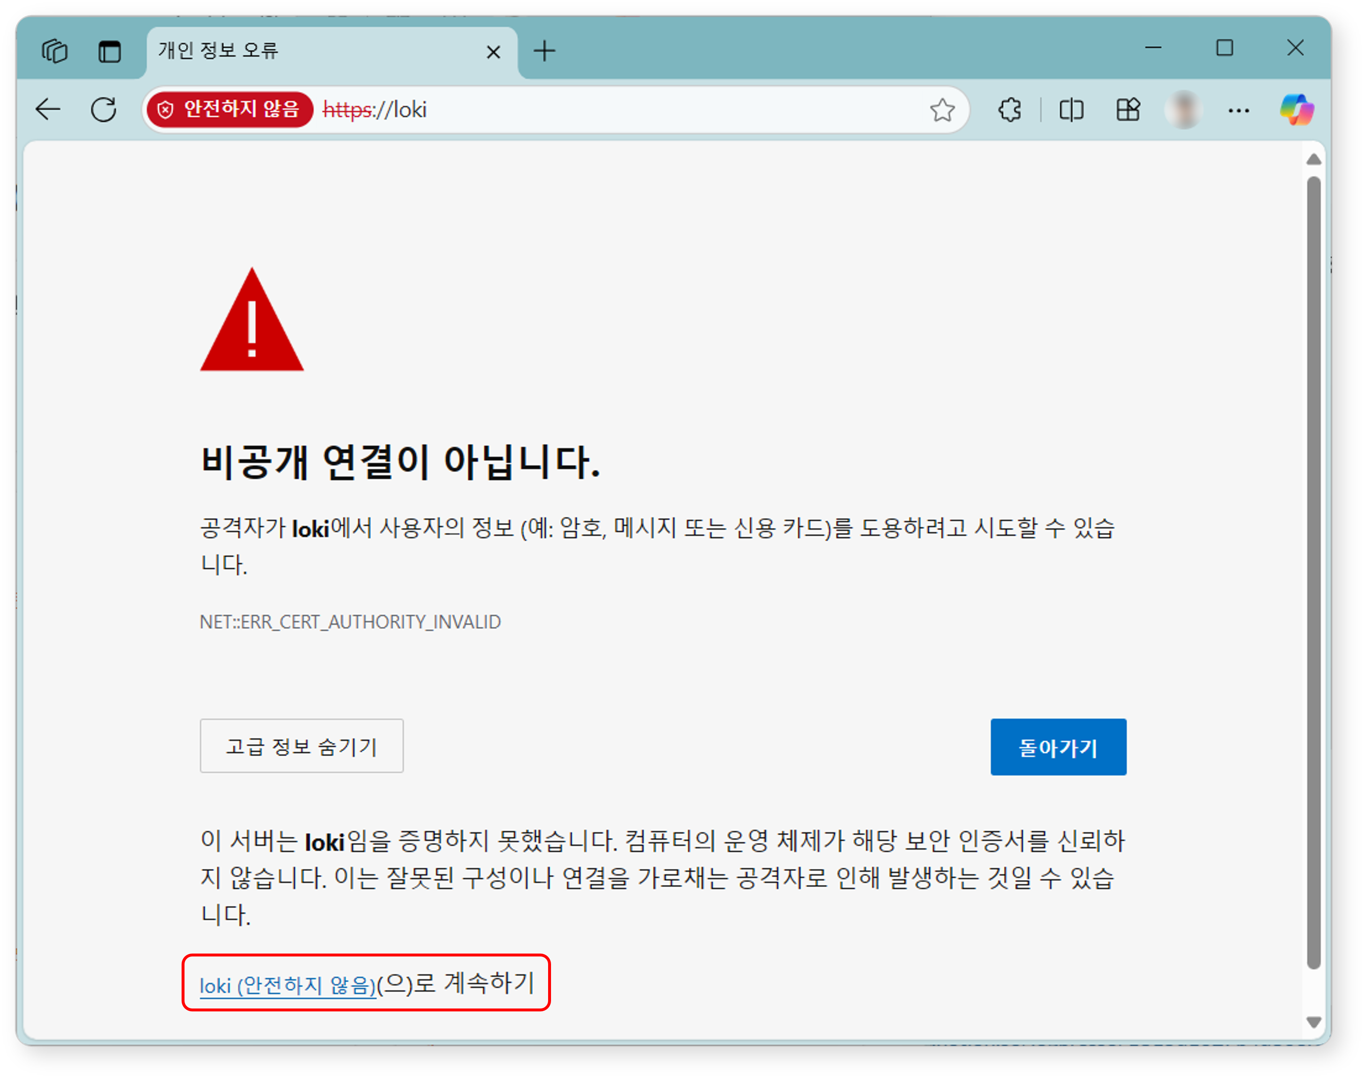
클러스터 관리자 등록
로그프레소 소나의 최상위 관리자인 클러스터 관리자를 등록합니다.
클러스터 관리자 등록 화면이 나타나면 클러스터 관리자 등록에 필요한 정보를 입력하세요.
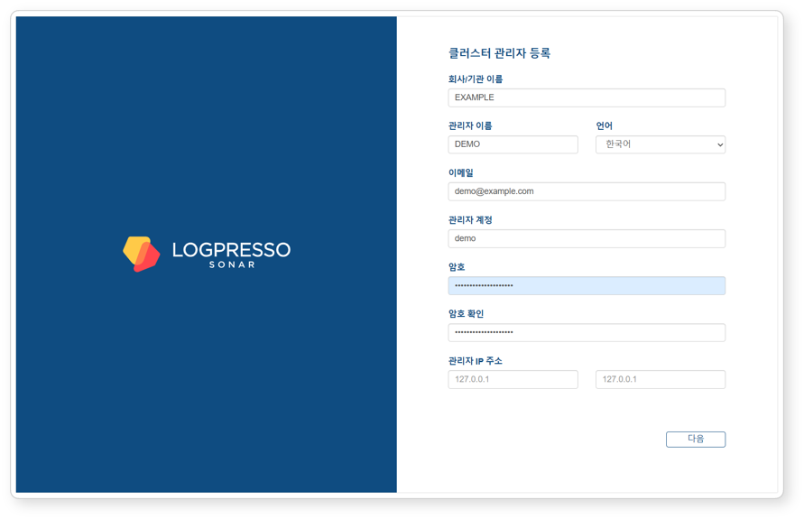
- 회사/기관 이름: 로그프레소 소나를 운영할 회사/기관 이름
- 관리자 이름: 클러스터 관리자의 이름. 클러스터 관리자가 로그인하면 웹 콘솔 우측 상단에 관리자 이름이 표시됩니다.
- 언어: 클러스터 관리자의 언어. 접속한 웹브라우저의 언어에 따라 한국어, 영어 중에서 하나가 선택됩니다.
- 이메일: 클러스터 관리자의 이메일 주소
- 관리자 계정: 클러스터 관리자의 로그인 이름. root, system, admin, administrator, logpresso, sonar처럼 잘 알려진 로그인 이름은 사용하지 마세요.
- 암호/암호 확인: 클러스터 관리자의 로그인 암호
- 관리자 IP 주소: 클러스터 관리자 접속을 특정 IP 주소로 제한할 때 사용합니다. 최대 2개의 IP 주소를 지정할 수 있습니다.
다음 버튼을 클릭해 다음 단계로 진행하세요.
인증서 및 웹 서버 주소 설정
인증서를 교체하고 웹 서버 주소를 설정합니다. 웹 서버 주소는 임직원이 보안 이벤트에 대한 소명을 작성하거나 검토할 때 접속하는 주소입니다.
시스템 설정 화면이 나타나면 시스템 설정에 필요한 정보를 입력하세요.
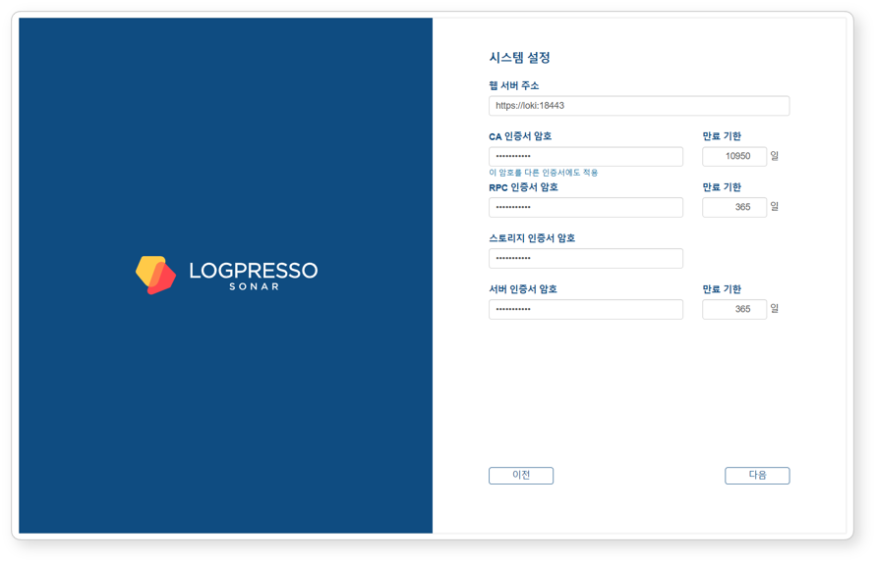
- 웹 서버 주소: 웹 콘솔 주소. 다음과 같이 분석 노드 페어의 대표 IP 주소 또는 FQDN 주소를 사용하세요.
- # 분석 노드의 대표 IP 주소: 192.0.2.24
# FQDN: sonar.example.com
https://192.0.2.24 또는 https://sonar.example.com
- CA 인증서 암호: CA 인증서 암호(기본 유효기간/최대: 10950일). 암호를 입력한 후 이 암호를 다른 인증서에도 적용을 클릭하면 다른 인증서에도 동일한 암호가 입력됩니다.
- RPC 인증서 암호: 센트리와 통신할 때 사용하는 인증서 암호(기본 유효기간/최대: 365일)
- 스토리지 인증서 암호: 테이블 암호화 키가 저장된 인증서에 사용하는 암호. 이 인증서는 유효기간이 없습니다.
- 서버 인증서 암호: 로그프레소 소나 웹 콘솔 접속 시 사용하는 웹 서버 인증서의 암호(기본 유효기간/최대: 365일)
다음 버튼을 클릭해 다음 단계로 진행하세요.
다음 내용도 기억해두세요.
- 웹 콘솔 [소명 템플릿](/ko/sonar/4.0/ui/section-push-template) 화면에서 웹 서버 주소를 변경할 수 있습니다.
- 웹 콘솔 [인증서](/ko/sonar/4.0/ui/section-certificates) 화면에서 인증서 정보 조회, 재발급 등을 수행할 수 있습니다.
모든 인증서는 만료일을 계산해서 구글 캘린더 등에 미리 알림 설정을 해두고 만료되기 전에 재발급하세요.
서버 인증서가 교체되고 나면 웹 브라우저가 웹 콘솔에 재접속합니다. 접속 시 보안 경고 메시지가 표시될 수 있으나, 무시하고 접속을 진행하세요.
오브젝트 스토리지 설정
데이터 생명주기 기능에서 Cold 티어 스토리지로 사용할 오브젝트 스토리지를 설정합니다. 오브젝트 스토리지를 사용하지 않거나 나중에 설정하려면 건너뛰기 버튼을 클릭하세요.
오브젝트 스토리지를 설정하고 나면 웹 콘솔에서 변경할 수 없으므로 충분히 모든 운영 환경을 검토하고 설정하세요.
오브젝트 스토리지 설정 화면이 나타나면 오브젝트 스토리지 설정에 필요한 정보를 입력하세요.
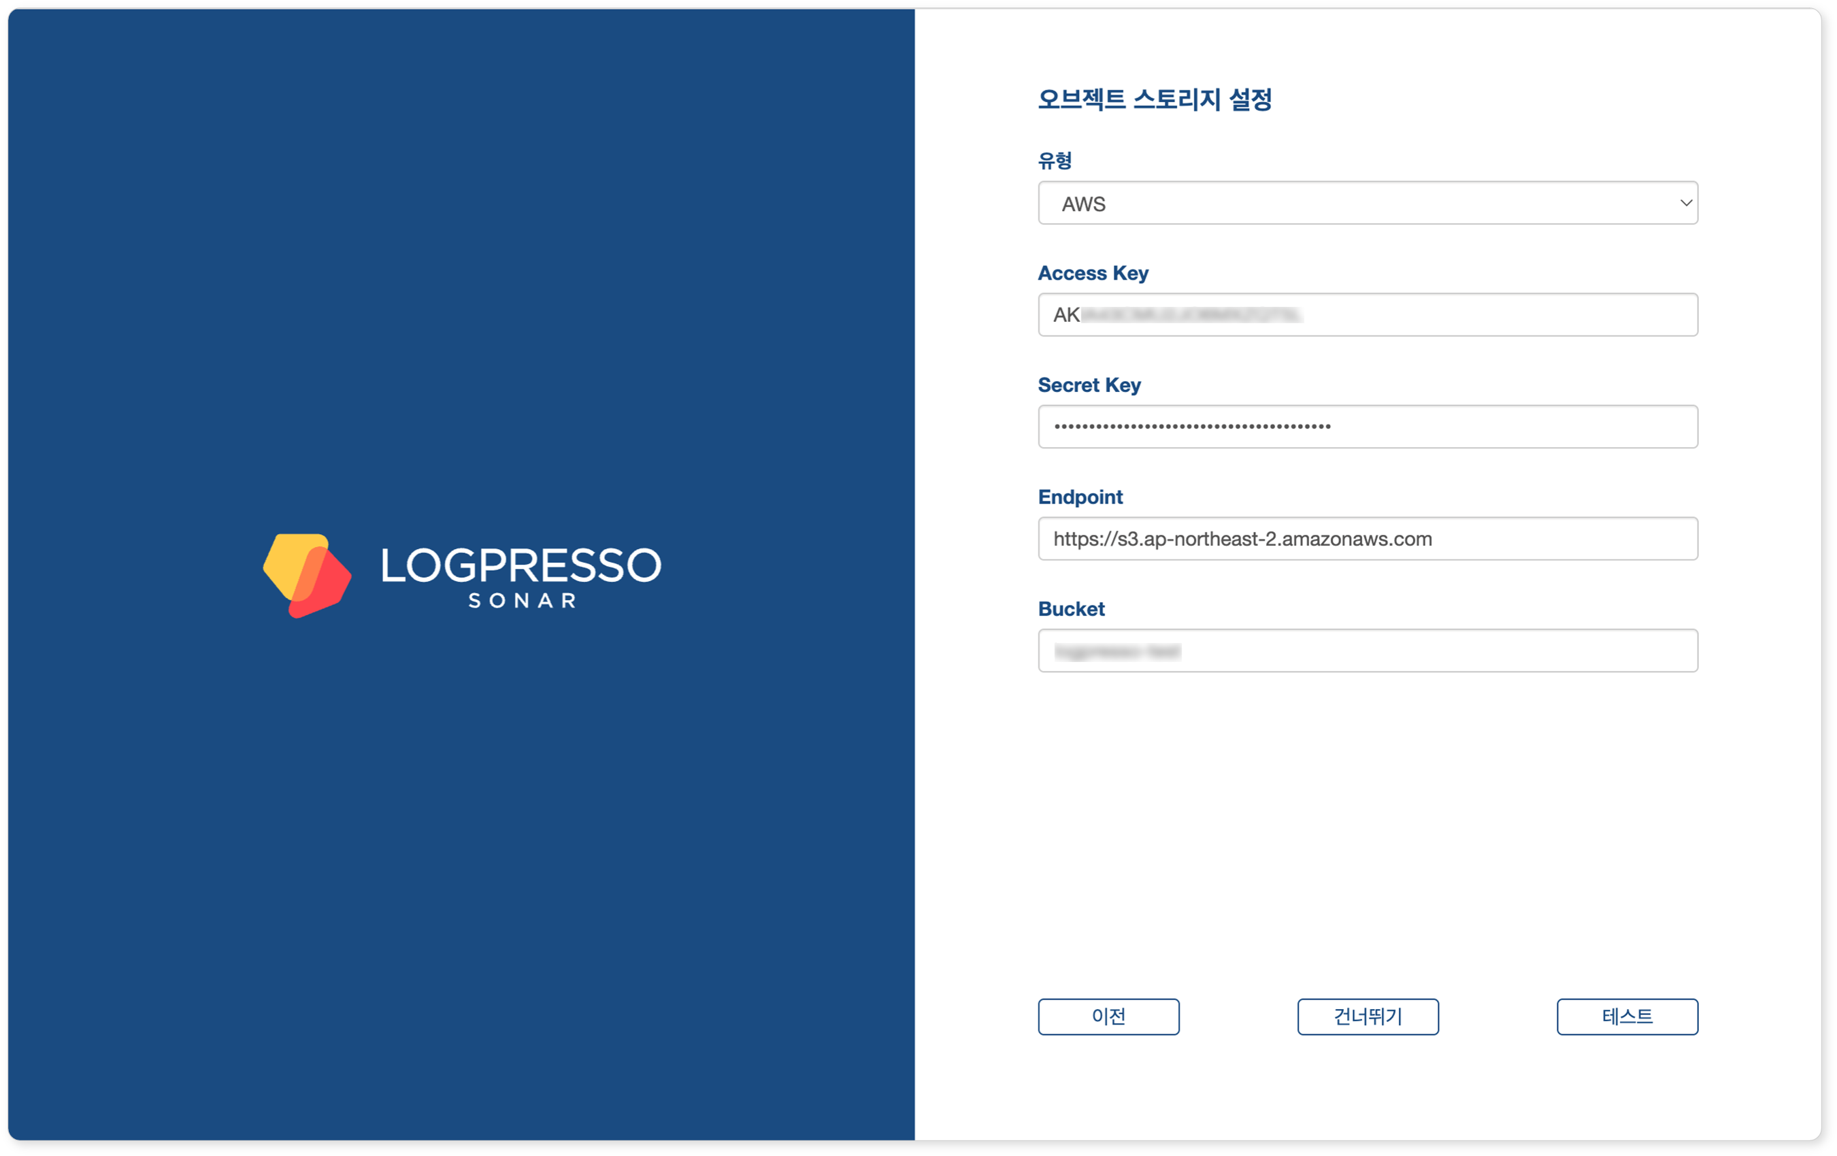
- 유형: 스토리지 서비스 공급자(AWS, S3 Compatible Storage, 또는 kakaocloud 중 하나 선택, 기본값: AWS)
- Access Key 또는 Authentication Key: 스토리지 서비스 연결용 액세스 키
- Secret Key 또는 Secret access Key: 스토리지 서비스 연결용 비밀 액세스 키
- Endpoint: 스토리지 서비스 접속 주소
- Bucket: 스토리지 버킷의 이름
모든 속성을 입력한 후에 테스트 버튼을 클릭하세요. 테스트에 성공해야 다음 단계로 진행할 수 있습니다.
다음 내용도 기억해두세요.
- 웹 콘솔 클러스터 화면에 있는 생명주기 탭에서 스토리지 계층별 보관 기간을 설정하고, 스토리지 탭에서 롤 오버를 설정해야 데이터 생명주기에 따라 데이터를 관리할 수 있습니다.
데이터베이스 설정
이제 MariaDB 데이터베이스를 로그프레소 소나에 연결합니다.
데이터베이스 설정 화면이 나타나면 데이터베이스 설정을 입력한 후 다음 버튼을 클릭하세요.
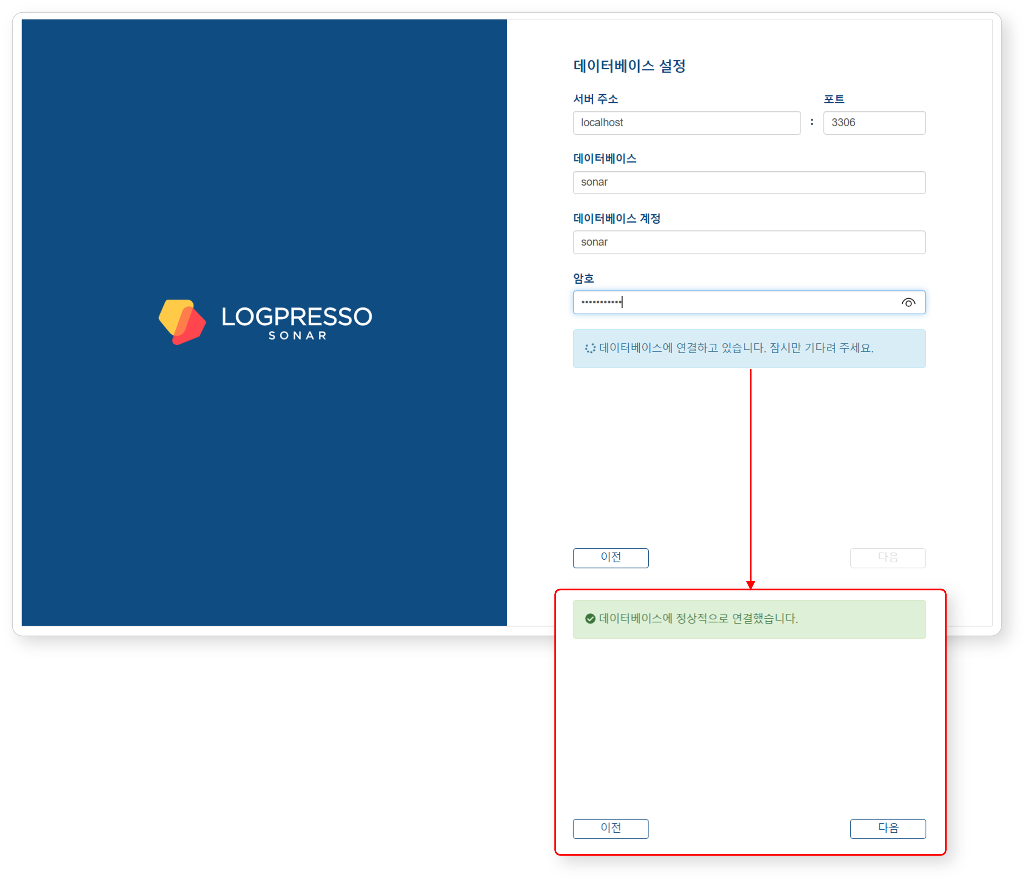
- 서버 주소: MariaDB 서버의 주소(기본값: localhost)
- 포트: MariaDB 서버의 포트 번호(기본값: 3306)
- 데이터베이스: MariaDB 서버의 데이터베이스 이름(기본값: sonar)
- 데이터베이스 계정: 로그프레소 소나 전용 데이터베이스 계정(기본값: sonar)
- 암호: 로그프레소 소나 전용 데이터베이스 계정의 암호
모든 설정값을 입력하면 자동으로 데이터베이스 연결을 시도합니다.
- 연결에 성공하면 데이터베이스에 정상적으로 연결했습니다. 메시지가 표시되고 다음 버튼이 활성화됩니다.
- 연결에 실패하면 오류 메시지가 나타납니다. 오류 내용을 확인하고 설정값을 수정한 후 재시도 버튼을 클릭하세요.
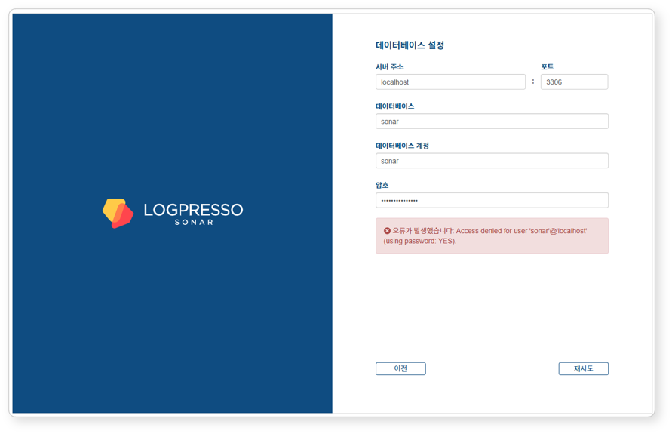
데이터베이스 설정이 완료되면 로그프레소 소나 실행에 필요한 설정이 자동으로 진행됩니다. 웹 인스톨러에서 구성한 모든 설정은 Galera Cluster를 통해 노드 B와 동기화됩니다.
설정 적용이 완료되면 인증서가 교체되고 웹 콘솔 로그인 화면으로 재연결됩니다. 자가 서명 인증서를 사용하므로 웹 브라우저에서 보안 경고가 표시될 수 있습니다. 경고를 무시하고 진행하세요.
요약
여기까지 실행하고 나면 노드 A에 다음과 같은 작업이 이뤄진 상태입니다.
- MariaDB에 데이터베이스와 테이블을 생성하고, 기본 데이터 주입
- Galera Cluster에 의해 노드 B와 데이터베이스 계층 동기화
- 애플리케이션 계층 설정
- 데이터베이스 접속에 필요한 JDBC 프로파일 생성
- 클러스터 관리자의 웹 콘솔 접속에 필요한 인증 서비스 설정
노드 A의 기초 설정이 완료되었지만 노드 B의 애플리케이션 계층 설정은 아직 남아 있습니다. 다음 단계에서 이 설정을 진행합니다.
클러스터를 구성하지 않고 단독 실행형으로 운영하는 경우, 라이선스 등록 단계로 넘어가세요.

페더레이션 통신 계정 설정
노드 간 페더레이션 통신을 위해 노드 A와 B 모두에서 로그프레소 셸 계정과 페더레이션 계정의 암호를 설정해야 합니다. 이 과정은 로그프레소 셸에서 진행합니다. 로그프레소 셸은 로그프레소 엔진의 CLI로, 웹 콘솔 접속 계정(예: 클러스터 관리자)과 분리된 계정을 사용합니다.
로그프레소 셸 접속
분석 노드 A와 B에서 각각 로그프레소 셸에 접속하고, 기본 암호를 변경해야 합니다. 암호 분실에 대비하여 SSH 키를 등록해두는 것을 권장합니다.
기본 암호 변경
터미널에서 다음 명령을 실행해 로그프레소 셸에 접속하세요. 포트 번호는 logpresso.conf 파일의 SSH_PORT 설정에 따라 다를 수 있습니다(기본값: 7022).
ssh -p 7022 root@localhost
암호를 묻는 프롬프트가 나타나면 로그프레소 셸 기본 암호를 입력하세요.
새 암호 입력 프롬프트가 나타나면 새로운 암호를 입력하고 Enter 키를 누르세요. 로그프레소 셸 계정은 각 노드의 SSH 접속에만 사용되므로 노드마다 다른 암호를 설정해도 괜찮습니다.
Please change the default password.
New password: # 새 암호 입력 후 Enter
Retype password: # 새 암호 재입력 후 Enter
Password changed successfully.
Logpresso SNR-4.0.2511.1 (build 20250805) on Araqne Core 4.0.5
logpresso> # 로그프레소 셸 프롬프트
로그프레소 셸은 기본 암호 재사용을 거부합니다. 어떤 계정에서도 절대로 기본 암호를 재사용하지 마세요. 기본 암호를 사용해 문제가 발생하는 경우, 로그프레소는 이에 대해 책임을 지지 않습니다.
운영체제에 따라 로그프레소 셸에 연결할 때 SSH 키 교환 및 암호화 알고리즘 협상에서 연결이 되지 않을 수 있습니다. 분석 노드 A, B의 ~/.ssh/config 파일에 다음 내용을 추가하고 ssh sonar 명령으로 접속하세요.
Host sonar
HostName 127.0.0.1
Port 7022
User root
HostKeyAlgorithms +ssh-rsa
PubkeyAcceptedAlgorithms +ssh-rsa
KexAlgorithms +diffie-hellman-group14-sha1
Ciphers +aes256-cbc
PreferredAuthentications publickey # SSH 키 로그인
IdentityOnly yes # SSH 키 로그인
IdentityFile ~/.ssh/logpresso_rsa # SSH 키 로그인
SSH 키 등록 (선택 사항)
SSH 키 인증으로 로그프레소 셸에 접속할 수 있습니다. 암호 분실 시에도 접속할 수 있으므로 SSH 키 등록을 권장합니다.
RSA 키가 없는 경우, 다음 명령을 실행하여 키 쌍을 생성하세요.
ssh-keygen -t rsa -b 2048 -f ~/.ssh/logpresso_rsa
로그프레소 셸은 ssh-rsa 키만 지원합니다.
로그프레소 셸에서 다음 명령을 실행하여 SSH 공개 키를 등록하세요.
account.addSshKey root
프롬프트가 나타나면 SSH 공개 키를 입력하세요. 공개 키는 ~/.ssh/logpresso_rsa.pub 파일에 있습니다.
SSH public key? ssh-rsa AAAAB3NzaC1yc2EAAAADAQABAAACAQ... # 공개 키 전체 입력
root password: # 현재 암호 입력
added
공개 키 파일의 절대 경로를 직접 지정할 수도 있습니다: account.addSshKey root /home/logpresso/.ssh/logpresso_rsa.pub
다음 명령을 실행하여 등록된 SSH 키 목록을 확인하세요.
account.sshKeys root
명령을 실행하면 다음과 같이 등록된 SSH 키를 확인할 수 있습니다.
Authorized SSH keys
---------------------
1: ssh-rsa AAAAB3NzaC1yc2EAAAADAQABAAACAQ...
이제 암호 없이 SSH 키로 로그프레소 셸에 접속할 수 있습니다.
ssh -p 7022 -i ~/.ssh/logpresso_rsa root@localhost
페더레이션 계정 암호 설정
페더레이션 계정은 클러스터를 구성하는 모든 노드 간 통신에 사용하는 계정으로, 모든 분석/수집/전달 노드가 동일한 페더레이션 계정 암호를 사용해야 합니다. 이 단계에서 설정한 페더레이션 계정 암호는 분석 노드 페어 등록 뿐만 아니라, 수집 노드 페어 및 전달 노드 페어에서도 사용됩니다.
노드 A와 B의 로그프레소 셸에서 다음 명령을 실행하여 페더레이션 계정의 암호를 변경하세요.
dom.resetPassword localhost root
새 암호 입력 프롬프트가 나타나면 새로운 암호를 입력하고 Enter 키를 누르세요.
New Password: # 새 암호 입력 후 Enter
- 암호는 한 번만 입력할 수 있습니다. 암호를 잘못 입력한 경우, dom.resetPassword localhost root 명령을 재수행하면 됩니다.
페더레이션 계정 root는 로그프레소 셸 계정 root와 이름이 같아도 서로 다른 인증 도메인에 속합니다. 페더레이션 암호 변경 과정에서 araqne.log에 일시적으로 ERROR 로그가 기록될 수 있으나, 변경을 마친 후 해결됩니다.
이 문서를 참고해 페더레이션 계정의 암호 만료 기한을 무제한으로 변경하세요.
웹 브라우저를 열고 https://<분석 노드 A IP 주소>:8443에 접속한 다음, 페더레이션 계정으로 로그인하세요.
웹 콘솔 좌측 메뉴에서 시스템 > 계정 화면으로 이동하세요.
페더레이션 계정 목록에서 root를 클릭하세요.
암호 만료 기한 필드에서 무제한을 선택하고 저장 버튼을 클릭하세요.
노드 B에서도 동일한 작업을 수행하세요.

노드 B 초기 설정
노드 A에서는 웹 인스톨러가 인증 서비스와 데이터베이스 연결을 자동으로 설정합니다. 노드 B에서는 이 설정을 수동으로 진행해야 합니다. 노드 A와 B가 동일한 MariaDB를 공유하므로, 이 설정을 완료하면 클러스터 관리자가 노드 B의 웹 콘솔에도 동일한 계정으로 로그인할 수 있습니다.
sonar 인증 서비스 설정
sonar 인증 서비스는 웹 콘솔 사용자 인증에 사용됩니다. 이 설정을 완료해야 클러스터 관리자가 노드 B의 웹 콘솔에 로그인할 수 있습니다.
노드 B의 로그프레소 셸에서 다음 명령을 실행해 sonar 인증 서비스를 활성화하세요.
logdb.useAuthService sonar dom
다음 명령을 실행해 sonar 인증 서비스가 활성화되었는지 확인하세요.
logdb.authServices
External Auth Services 목록에서 dom과 sonar에 별 표시(*)가 있고, order가 sonar - dom이면 정상입니다.
External Auth Services
------------------------
[*] dom - araqne-dom authentication provider for araqne logdb
[*] sonar - com.logpresso.sonar.dom.impl.SonarAuthServiceImpl@5d7b80f7
order: sonar - dom
JDBC 프로파일 생성
노드 B에서 로그프레소 소나가 MariaDB에 연결하려면 JDBC 프로파일을 생성해야 합니다.
다음 명령을 실행하여 JDBC 프로파일을 생성하세요.
logpresso.createConnectProfile jdbc sonar
프로파일 생성 프롬프트가 나타나면 다음과 같이 값을 입력하세요.
Connection String (required)? jdbc:mariadb://localhost:3306/sonar # 데이터베이스 접속 문자열
User (optional)? sonar # 노드 A에서 웹 인스톨러로 생성한 데이터베이스 계정(기본값: sonar)
Password (optional)? # 노드 A에서 웹 인스톨러로 생성한 데이터베이스 계정 암호
Read Only (optional)? false # 반드시 false를 입력
Granted users (csv)? # Enter 키를 눌러서 생략
Granted groups (csv)? # Enter 키를 눌러서 생략
다음 명령을 실행하여 생성된 JDBC 프로파일의 GUID를 확인하세요.
logpresso> logpresso.connectProfiles
Connect Profiles
------------------
guid=59f4788b-75df-4297-afbd-579eed9cb086, type=jdbc, name=sonar, description=null, source=ENT
확인한 GUID로 다음 명령을 실행해 프로파일이 정상적으로 생성되었는지 확인하세요.
logpresso> logpresso.connectProfile 59f4788b-75df-4297-afbd-579eed9cb086
Connect Profile
-----------------
Type: jdbc
Name: sonar
Description: null
Configs
* Connection String: jdbc:mariadb://localhost:3306/sonar
* User: sonar
* Password: ********
* Read Only: false
로그프레소 서비스 재시작
프로파일 설정을 적용하려면 로그프레소 서비스를 재시작해야 합니다.
노드 B에서 다음 명령을 실행해 로그프레소 서비스를 재시작하세요.
sudo systemctl restart logpresso
다음 명령을 실행해 서비스가 정상적으로 실행되었는지 확인하세요.
sudo systemctl status logpresso
다음과 같이 Active: active (running) 상태이면 정상입니다.
logpresso.service - Logpresso daemon
Loaded: loaded (/usr/lib/systemd/system/logpresso.service; enabled; preset: disabled)
Active: active (running) since Sat 2025-12-13 10:56:58 KST; 6 days ago
Docs: https://ko.logpresso.com/documents
Main PID: 1682 (java)
Tasks: 229 (limit: 23116)
Memory: 4.1G
CPU: 4d 40min 56.229s
CGroup: /system.slice/logpresso.service
└─1682 /opt/logpresso/jre/bin/java ...(생략)... -jar /opt/logpresso/sonar/araqne-core-4.0.5-package.jar

웹 콘솔 로그인
노드 A와 노드 B에서 각각 웹 콘솔에 로그인합니다. 클러스터 관리자 계정으로 로그인하세요.
노드 A에서 웹 인스톨러 실행 후 로그인 화면이 표시되는지 확인하세요. 웹 브라우저 창을 닫았다면 https://IP_ADDR 또는 https://FQDN 주소로 접속하세요(예: https://203.0.113.194, https://c1a.example.com).
노드 B에서도 동일한 방법으로 웹 콘솔에 접속하세요.
웹 콘솔에 접속하면 화면 우측 하단에 알림 차단 메시지가 나타날 수 있습니다.
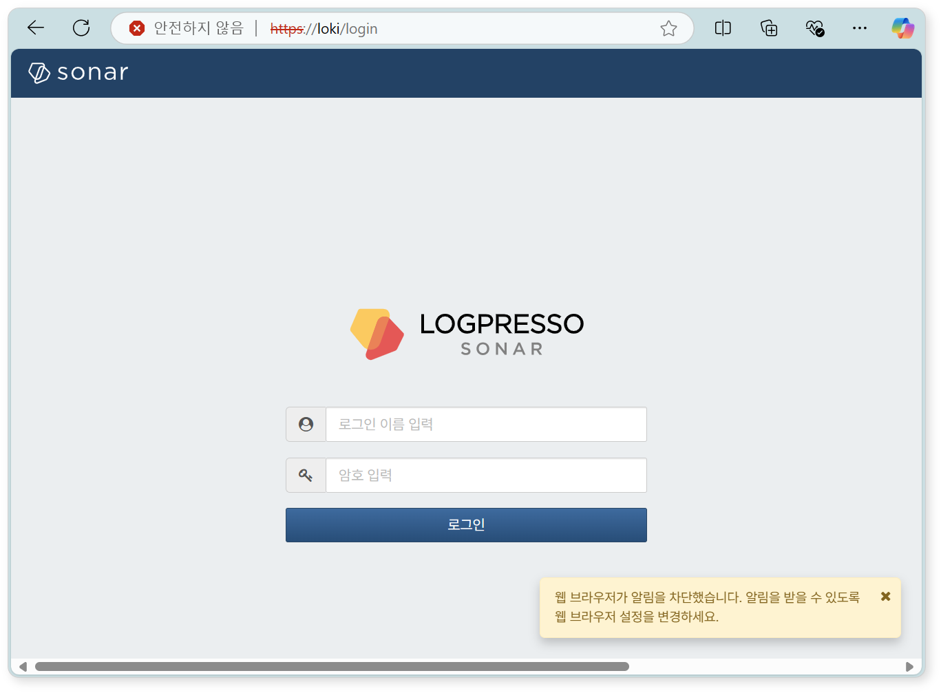
서버 알림을 웹 콘솔에서 확인할 수 있도록 웹 브라우저의 알림 설정을 허용으로 변경하세요.
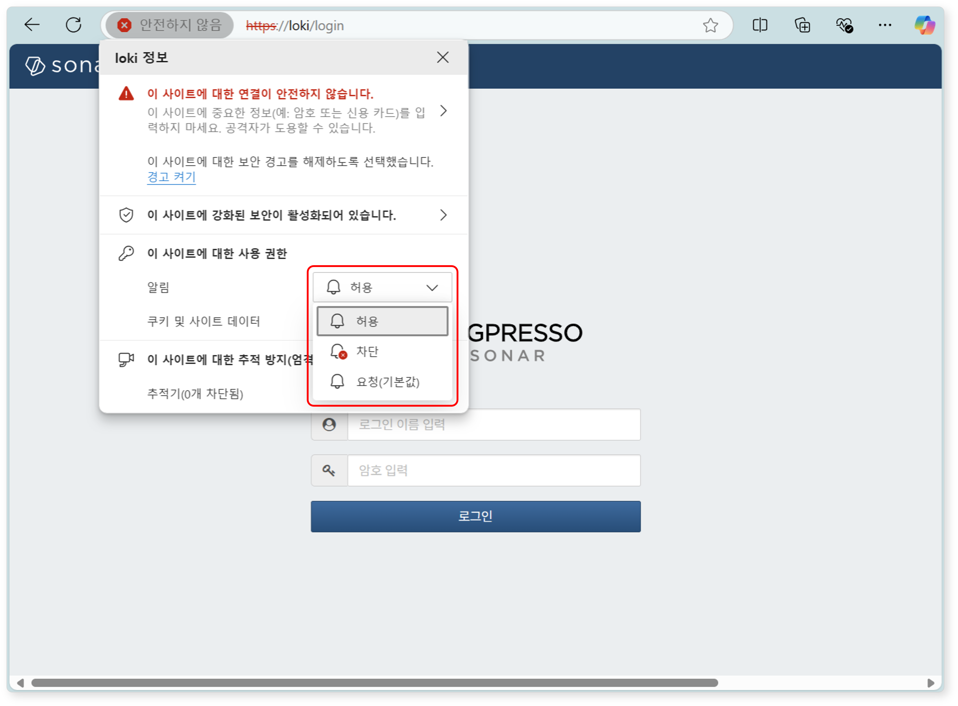
클러스터 관리자의 로그인 이름과 암호를 입력하고 로그인 버튼을 클릭하세요.
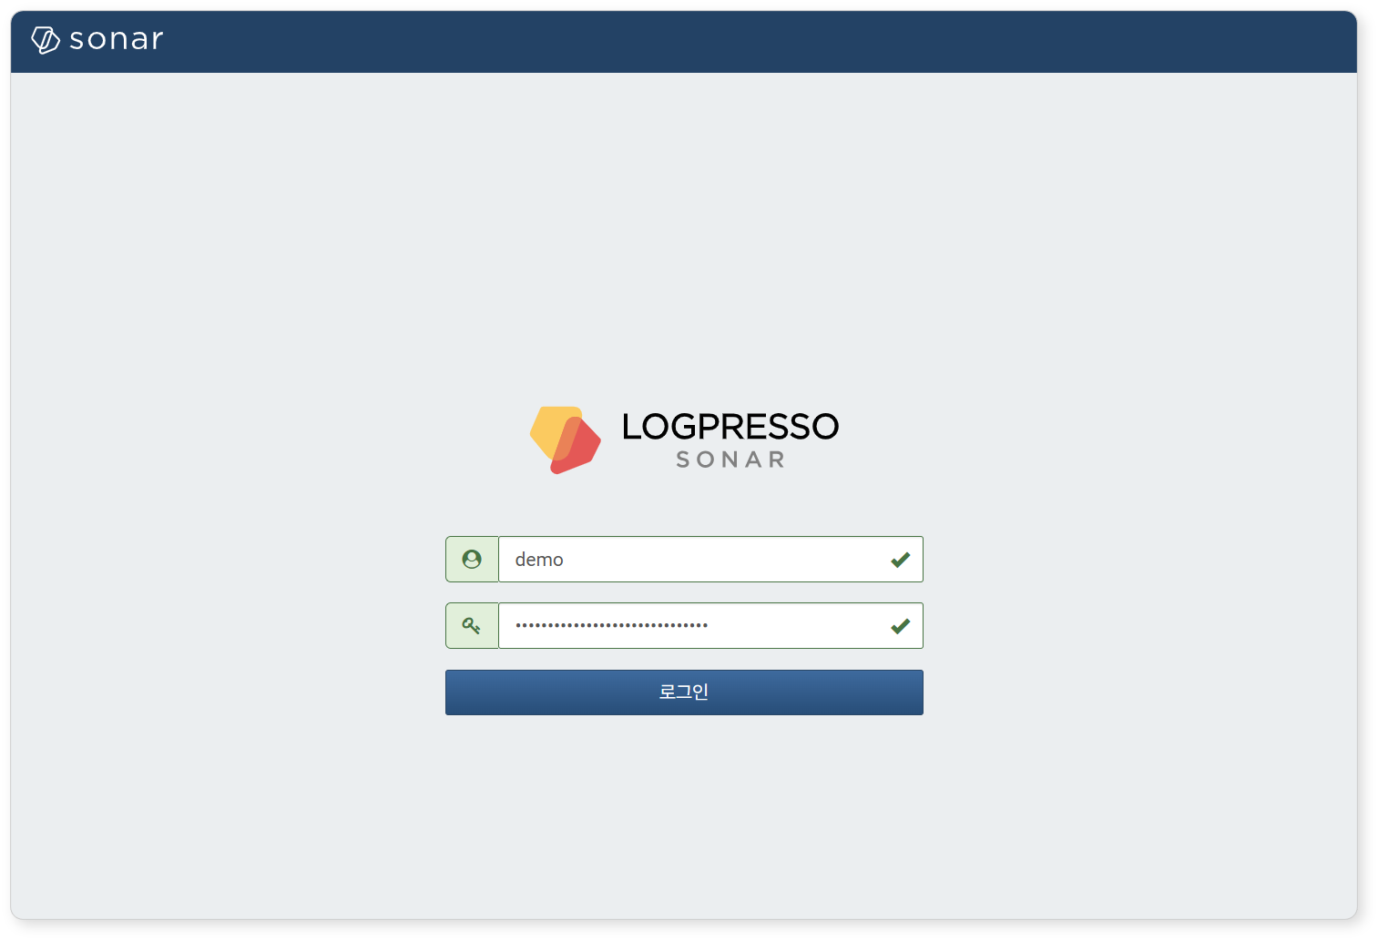
로그인을 여러 차례 실패하면 계정이 일정 시간 잠깁니다. 잠금 해제나 암호 변경이 필요하면 서버 관리자에게 문의하세요.

라이선스 등록
로그인 후 가장 먼저 라이선스를 등록합니다.
라이선스 신청
노드 A와 노드 B의 웹 콘솔 시스템 > 라이선스 화면에서 하드웨어 키를 확인하고 안전한 곳에 기록해두세요.
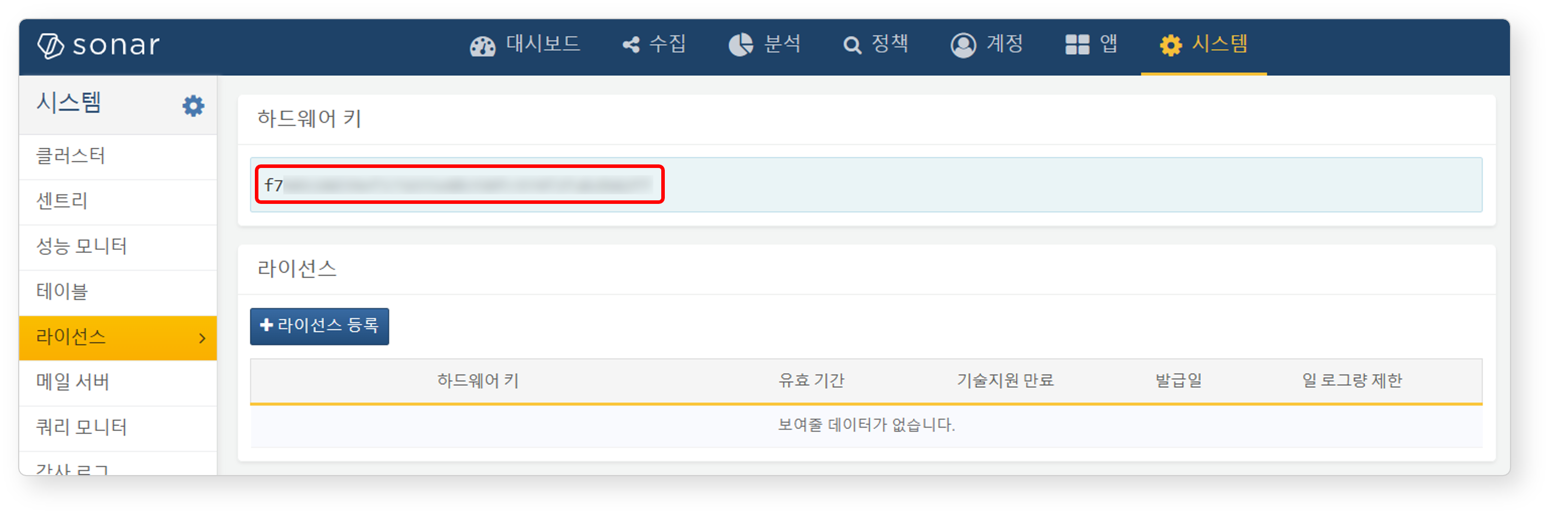
로그프레소 지원 포털에서 노드 A와 B의 하드웨어 키에 대해 라이선스 발급을 요청하세요.
이후 작업은 라이선스가 발급된 후 수행해야 합니다.
라이선스 입력
노드 A와 노드 B의 웹 콘솔 시스템 > 라이선스 화면에서 라이선스 등록 버튼을 클릭하세요.
발급받은 라이선스 정보를 입력 창에 붙여넣고 확인 버튼을 클릭하세요.
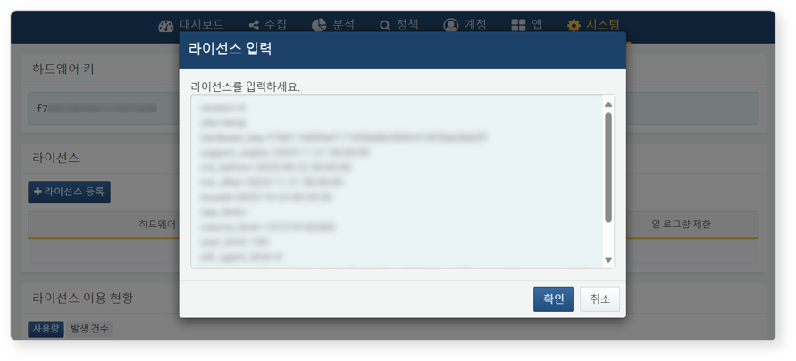
라이선스가 정상적으로 등록되었는지 확인하세요.
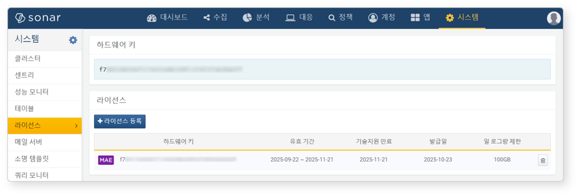

분석 노드 페어 설정
분석 노드 페어 등록
노드 A의 웹 콘솔 시스템 > 클러스터 > 노드 화면에서 노드 페어를 등록합니다. 여기서는 기존 노드 페어를 삭제하고 재구성하는 방식으로 설명합니다.
기본 노드 페어의 이름은 'control'이며 변경할 수 없습니다. 이름을 변경하려면 기본 노드 페어를 삭제하고 새로 등록해야 합니다.
노드 A의 웹 콘솔에서 시스템 > 클러스터 메뉴로 이동하세요.
기존 control 노드를 선택하고 삭제 버튼을 클릭하세요.
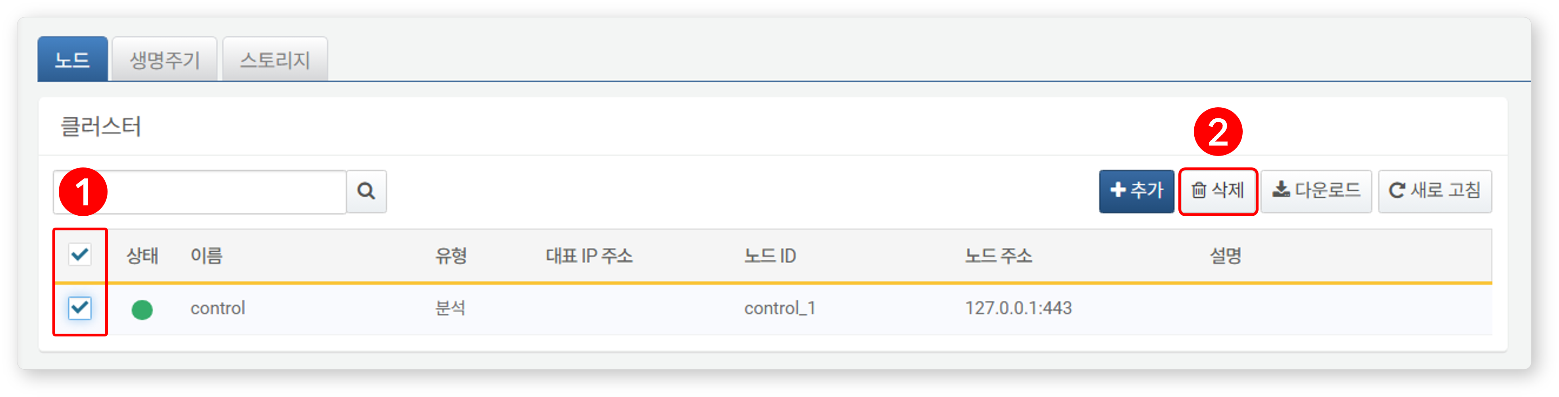
클러스터 노드 목록 우측 상단에서 추가 버튼을 클릭하고 분석 노드 페어를 설정하세요. 각 속성에 대한 자세한 설명은 사용자 설명서에서 노드 페어 추가를 참고하세요.
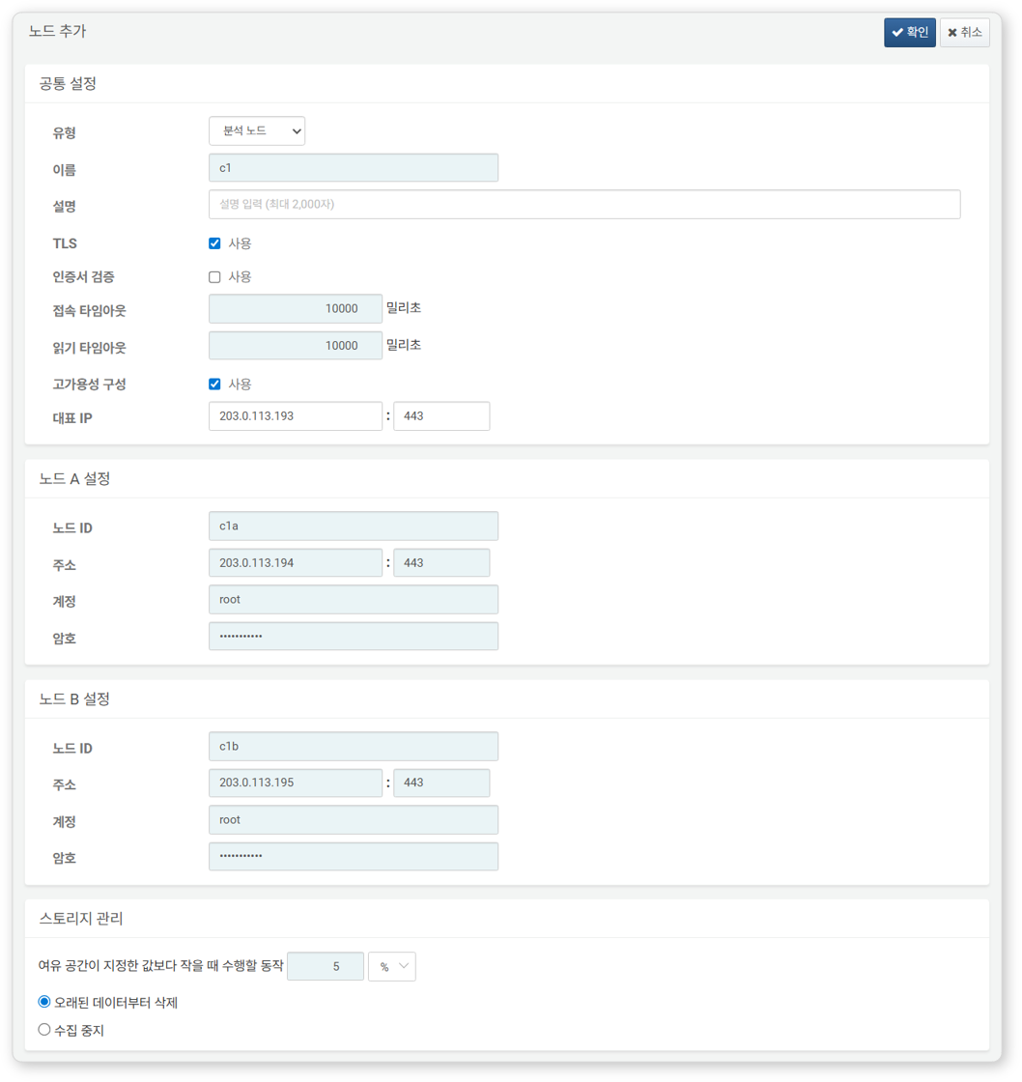
- 유형: 분석 노드 선택
- 이름: 분석 노드 페어 식별자 입력(예: d1)
- 확인 버튼을 클릭한 후에는 변경할 수 없습니다.
- 설명: 노드 페어에 대한 설명(생략 가능)
- TLS: 선택
- 인증서 검증: 선택 안 함
- 접속 타임아웃: 기본값 사용
- 읽기 타임아웃: 기본값 사용
- 고가용성 구성: 선택
- 대표 IP: 분석 노드 페어의 IP 주소(예: 203.0.113.193)
- 이 IP 주소는 HA 스크립트에서 VIP로 사용됩니다.
- 노드 A 설정
- 노드 ID: 노드 A 식별자 입력(예: c1a)
- 주소: 노드 A의 실제 IP 주소와 통신 포트(예: 203.0.113.194:443)
- 분석 노드의 포트 번호는 443입니다.
- 계정: root 입력
- 암호: 소나 페더레이션 계정 암호 입력
- 노드 B 설정
- 노드 ID: 노드 B 식별자(예: c1b)
- 주소: 노드 B의 실제 IP 주소와 통신 포트(예: 203.0.113.195:443)
- 계정: root 입력
- 암호: 소나 페더레이션 계정 암호 입력
입력을 완료한 후 확인 버튼을 클릭하세요. 아래와 같이 분석 노드 페어가 추가된 것을 확인하세요.
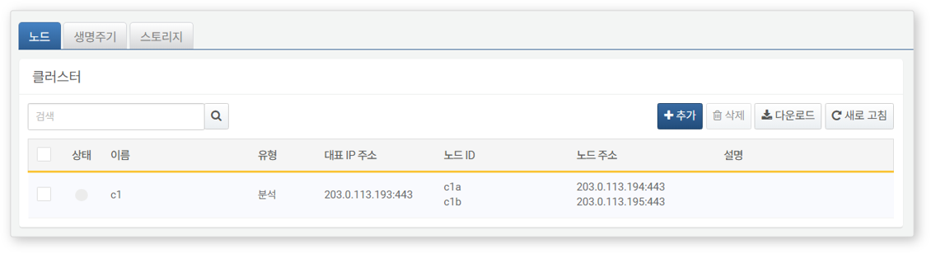
추가된 분석 노드의 이름을 클릭하고 노드 A, B의 GUID를 확인하세요. 이름이나 노드 ID를 잘못 지정했다면 노드 페어를 삭제하고 다시 구성해야 합니다.
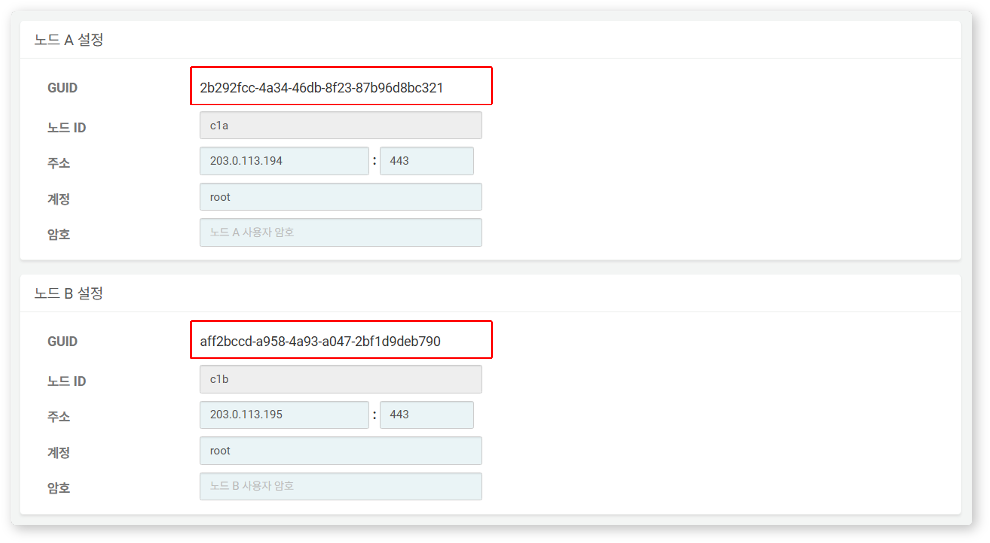
노드 A와 노드 B의 GUID를 안전한 곳에 기록하세요. 이 값은 노드 GUID 설정에서 사용됩니다.
키 암호화 키 복제
노드 A의 키 암호화 키(KEK, Key Encryption Key)를 노드 B에 동일하게 설정하세요. 키 암호화 키는 노드 간 복제를 허용하지 않으므로 관리자가 직접 복사해야 합니다.
이 설정을 마친 후 키 암호화 키를 절대로 변경하지 마세요. 클러스터를 구성하는 모든 노드는 동일한 키 암호화 키를 사용해야 합니다. 각각 다른 키를 사용하면 암호화된 데이터를 복호화할 수 없어 노드 간 동기화를 수행할 수 없습니다.
노드 A의 로그프레소 셸에서 다음 명령을 실행해 암호화 키 문자열을 안전한 곳에 기록하세요.
sonar.cipherKey
노드 A의 암호화 키 문자열을 복사한 다음, 노드 B의 로그프레소 셸에서 다음 명령을 실행해 동일한 암호화 키를 구성하세요. KEY_STRING은 노드 A의 암호화 키 문자열입니다.
sonar.setCipherKey KEY_STRING
노드 GUID 설정
분석 노드 페어 등록 단계에서 변경된 노드 A의 GUID, 새로 생성된 노드 B의 GUID를 로그프레소 셀에서 동일하게 설정하세요.
노드 A와 노드 B의 로그프레소 셸에서 다음 명령을 실행해 각 노드의 정책 동기화용 GUID를 로그프레소 엔진에 설정하세요. GUID_STRING은 각 노드의 GUID 문자열입니다.
sonar.setGuid GUID_STRING # 각 노드에 맞는 GUID를 입력
각 노드의 정책 동기화용 GUID는 다음 명령으로 확인할 수 있습니다.
sonar.nodeConfig
노드 A와 노드 B의 로그프레소 셸에서 다음 명령을 실행해 클러스터 제어용 GUID를 로그프레소 엔진에 설정하세요.
sonar.setControlGuid GUID_STRING # 각 노드에 맞는 GUID를 입력
각 노드의 클러스터 제어용 GUID는 다음 명령으로 확인할 수 있습니다.
sonar.controlNodeGuid
1, 2 각 단계에서 노드 A는 노드 A의 GUID를, 노드 B는 노드 B의 GUID를 설정해야 합니다.
마스터 노드 연결 설정
클러스터에서 정책과 설정을 동기화할 마스터 노드 연결 정보를 설정합니다. 분석 노드의 경우 자기 자신(127.0.0.1)을 마스터로 지정하여 MariaDB에서 정책을 로드합니다.
이 설정은 앞서 웹 콘솔에서 수행한 노드 페어 등록 정보와 별개입니다. 노드 페어 정보는 다른 노드가 이 노드에 연결할 때 사용됩니다. 여기서 설정하는 마스터 노드 연결 정보는 이 노드가 마스터에 연결할 때 사용되고, 로그프레소 엔진의 confdb에 저장됩니다. 분석 노드는 자기 자신이 마스터이므로 127.0.0.1을 지정합니다.
노드 A와 노드 B의 로그프레소 셸에서 다음 명령을 실행하세요.
sonar.setMaster
다음은 명령 실행 후 출력되는 프롬프트와 입력할 값에 대한 설명입니다. 여기서 사용하는 계정은 페더레이션 계정입니다.
host? 127.0.0.1 # 자기 자신을 마스터로 지정
port? 443 # 443 입력
account? root # 페더레이션 계정인 root 입력
password? # 페더레이션 계정 암호 입력
connect timeout? 10000 # Enter 키를 누르면 기본값 사용
read timeout? 10000 # Enter 키를 누르면 기본값 사용
secure? true # true 입력 (기본값은 false)
skip cert check? true # true 입력 (기본값은 false)
옵션 | 설명 | 예시
host | 분석 노드 주소 | 127.0.0.1
port | 분석 노드와 통신할 포트 | 443
account | 페더레이션 계정 로그인 이름 | root
password | 페더레이션 계정 암호
connect timeout | 서버 연결 대기 시간 | 10000 (ms)
read timeout | 응답 대기 시간 | 10000 (ms)
secure | TLS 통신 적용 여부 | true
skip cert check | TLS 인증서의 유효성 검사 생략 여부 | true
다음 명령을 실행하여 노드 설정이 적용되었는지 확인하세요.
sonar.nodeConfig
다음은 명령 실행 후 정상적으로 설정되었을 때 확인할 수 있는 출력 예시입니다.
guid: 7bdb297d-1d2a-400b-8efc-ce8d98580a13
host=127.0.0.1, port=443, account=root, connectTimeout=10000, readTimeout=10000, secure=true, skipCertCheck=true
crypto_file_path: /opt/logpresso/data/logpresso-ca/certs/storage.pfx
노드 A의 웹 콘솔 시스템 > 클러스터 화면에서 상태가 초록색으로 표시되는지 확인하세요.
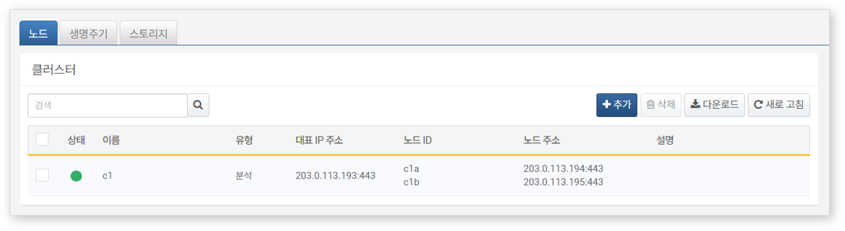
데이터 복제 모드 설정
노드 페어를 구성하면 두 노드 간에 테이블 데이터를 복제할 수 있습니다. 여기서 "테이블"이란 데이터베이스 테이블이 아니라, 로그프레소 엔진이 데이터를 저장하는 파일 기반 테이블을 의미합니다.
두 노드에 동일한 데이터가 존재하면 분산 쿼리 실행 시 중복 검색이 발생할 수 있습니다. 이를 방지하기 위해 각 노드에 액티브(ACTIVE) 또는 스탠바이(STANDBY) 중 하나의 데이터 복제 모드를 설정해야 합니다.
- 액티브 노드: 로그 테이블 원본을 저장하며, 분산 쿼리 시 검색 대상이 됩니다.
- 스탠바이 노드: 액티브 노드의 로그 테이블 데이터를 실시간으로 복제받습니다. 복제된 테이블은 원본과 동일한 테이블 ID를 사용하며, 분산 쿼리 시 검색에서 제외되므로 중복 검색이 발생하지 않습니다.
logpresso.setStandbyNode 명령은 상대 노드를 스탠바이로 지정하여 자신을 액티브로 설정합니다.
logpresso.setActiveNode 명령은 상대 노드를 액티브로 지정하여 자신을 스탠바이로 설정합니다.
노드 A 설정 (액티브)
노드 A의 로그프레소 셸에서 다음 명령을 실행하여 페어 노드(노드 B)의 이름을 확인하세요.
logpresso.nodeStatuses
다음은 출력 예시입니다. Federation Nodes 섹션에서 [c1b]가 노드 B의 이름입니다.
Local
------------------
Node GUID: ffdade37-6d96-4d13-9843-88569d64db6a
Instance GUID: 93e9d502-276f-468a-9311-019e1fed8a79
Federation Nodes
------------------
[c1b] node_guid=92eab23d-83e1-4ba2-91d6-48f5408b12a6, instance_guid=1a2eb7aa-85e2-4d73-a23e-9d8d1421605e, repl_mode=null, pair_guid=null, invalid_guid=false, alive=true, paired=true, failure=false, last connect=2025-06-09 13:51:39, last alive=2025-06-10 11:18:44, created=2025-06-09 13:48:37
logpresso.nodeStatuses 명령 출력에 표시되는 Node GUID와 Instance GUID는 로그프레소 엔진이 로그 테이블 복제와 분산 쿼리를 위해 사용하는 식별자입니다. Node GUID는 데이터베이스 식별에 사용되고, DB_GUID 파일에 기록해 영구적으로 보관합니다. Instance GUID는 현재 실행 중인 프로세스 식별자로, 노드 프로세스를 시작할 때마다 변경됩니다.
다음 명령을 실행하여 노드 B를 스탠바이 노드로 지정하면 노드 A는 액티브 노드가 됩니다. 명령 예시에서 c1b는 위에서 확인한 노드 B의 이름입니다.
logpresso.setStandbyNode c1b
logpresso.nodeStatuses 명령을 다시 실행하면 Local 섹션에서 Replication Mode가 ACTIVE로 설정되었음을 알 수 있습니다.
Local
------------------
Node GUID: ffdade37-6d96-4d13-9843-88569d64db6a
Instance GUID: 93e9d502-276f-468a-9311-019e1fed8a79
Replication Mode: ACTIVE
Pair Node: c1b
Federation Nodes
------------------
[c1b] node_guid=92eab23d-83e1-4ba2-91d6-48f5408b12a6, instance_guid=1a2eb7aa-85e2-4d73-a23e-9d8d1421605e, repl_mode=null, pair_guid=null, invalid_guid=false, alive=true, paired=true, failure=false, last connect=2025-06-09 16:56:24, last alive=2025-03-27 13:35:12, created=2025-06-09 16:56:24
노드 B 설정 (스탠바이)
노드 B의 로그프레소 셸에서 다음 명령을 실행하여 노드 A를 액티브로 지정하면 노드 B는 스탠바이 노드가 됩니다. c1a는 logpresso.nodeStatuses 명령 실행 결과에서 확인한 노드 A의 이름입니다.
logpresso.setActiveNode c1a
logpresso.nodeStatuses 명령을 실행하면 Local 섹션에서 Replication Mode가 STANDBY로 설정되었음을 알 수 있습니다.
Local
------------------
Node GUID: ef5a8e0d-e80d-4b93-80a2-c8fec4b764ad
Instance GUID: c1fb7d52-229b-464b-be06-4f7784001c17
Replication Mode: STANDBY
Pair Node: c1a
Federation Nodes
------------------
[c1a] node_guid=ffdade37-6d96-4d13-9843-88569d64db6a, instance_guid=93e9d502-276f-468a-9311-019e1fed8a79, repl_mode=ACTIVE, pair_guid=ef5a8e0d-e80d-4b93-80a2-c8fec4b764ad, invalid_guid=false, alive=true, paired=true, failure=false, last connect=2025-06-09 16:56:58, last alive=2025-03-27 13:37:34, created=2025-06-09 15:54:59
노드 간 라이선스 공유 설정
클러스터 환경에서 모든 노드가 동일한 라이선스의 적용을 받도록 설정합니다. 분석 노드에 등록한 라이선스는 수집 노드, 전달 노드에도 적용됩니다. 여기서는 분석 노드에 등록한 라이선스를 다른 노드에 전파하는 방법을 설명합니다.
노드 A와 노드 B의 로그프레소 셸에서 다음 명령을 실행해 라이선스 마스터를 설정하세요. 두 노드가 모두 라이선스 마스터가 되어야 합니다.
logpresso.setLicenseMode master
다음 명령을 실행해 라이선스 마스터 상태를 확인하세요.
logpresso.licenseMode
정상적으로 설정되면 다음과 같이 출력됩니다.
MASTER
분산 쿼리 활성화
분산 쿼리(Distributed Query)는 여러 노드에 분산 저장된 테이블 데이터를 하나의 쿼리로 통합 조회하는 기능입니다. 분석 노드에서 쿼리를 실행하면, 분석 노드가 수집 노드 페어에 필요한 쿼리를 분배하고 수집 노드에서 쿼리가 실행됩니다. 분석 노드는 각 수집 노드의 실행 결과를 취합하여 최종 결과를 반환합니다. 분산 쿼리 설정은 모든 노드에서 활성화해야 합니다.
노드 A와 노드 B의 로그프레소 셸에서 각각 다음 명령을 실행해 분산 쿼리를 활성화하세요.
logpresso.enablePlanner
다음 명령을 실행해 분산 쿼리 상태를 확인하세요.
logpresso.plannerStatus
정상적으로 활성화되면 다음과 같이 출력됩니다.
Running: true
웹소켓 프레임 설정
분산 쿼리 결과가 크거나 웹 브라우저로 전송할 데이터가 많으면 기본 웹소켓 프레임 크기로는 전송이 실패할 수 있습니다.
분석 노드를 분석/수집 일체형으로 운용하는 경우 웹소켓 프레임 변경은 선택 사항이지만, 분석 노드 페어를 구성하는 경우 반드시 설정하세요.
노드 A와 노드 B의 로그프레소 셸에서 다음 명령을 실행해 현재 설정값을 확인하세요.
webconsole.maxFrameSize
기본값은 8MB로, 명령 실행 결과는 다음과 같습니다.
8,388,608 bytes
다음 명령을 실행해 프레임 크기를 변경하세요. 예시에서 설정한 값은 84MB입니다.
webconsole.setMaxFrameSize 83886080
다시 webconsole.maxFrameSize 명령을 실행해 변경된 값을 확인하세요.
83,886,080 bytes
쿼리 캐시 설정
쿼리 성능 최적화를 위해 테이블 메타데이터, 역인덱스, 블룸필터를 메모리에 캐싱합니다. 각 캐시의 역할은 다음과 같습니다.
- 테이블 캐시: 쿼리 시 디스크에서 읽은 로그 데이터를 캐싱하여, 동일 데이터 재조회 시 디스크 I/O 없이 메모리에서 바로 반환합니다.
- 역인덱스 캐시: 풀텍스트 검색을 위해 특정 검색어(term)이 포함된 문서 ID 목록을 캐싱합니다.
- 블룸필터 0/1 캐시: 블룸필터는 특정 검색어가 해당 세그먼트에 존재하는지 빠르게 판별하는 확률적 자료구조입니다. 블룸필터0은 빠른 판별에, 블룸필터1은 정밀 판별에 사용됩니다.
검색 쿼리를 실행하면 블룸필터 0, 블룸필터 1, 역인덱스 캐시, 테이블 캐시 순으로 캐시를 조회합니다. 캐시에서 원하는 데이터를 조회하지 못하면 디스크에서 조회합니다.
노드 A와 노드 B의 로그프레소 셸에서 다음 명령을 실행해 캐시 크기를 설정하세요.
logpresso.tableCacheConfig max_weight CACHE_SIZE # 테이블 캐시
logpresso.indexCacheConfig inverted max_weight CACHE_SIZE # 역인덱스 캐시
logpresso.indexCacheConfig bloomfilter0 max_weight CACHE_SIZE # 블룸필터0 캐시
logpresso.indexCacheConfig bloomfilter1 max_weight CACHE_SIZE # 블룸필터1 캐시
CACHE_SIZE는 일처리량과 메모리 용량을 고려하여 다음 표의 값을 입력하세요. 캐시의 입력 단위는 바이트입니다.
일처리량 | RAM | HEAP | DM | max_weight | inverted | bloomfilter0 | bloomfilter1
10GB/일 | 32GB | 8GB | 9GB | 643,825,664 | 6,442,450,944 | 1,073,741,824 | 213,909,504
50GB/일 | 64GB | 16GB | 26GB | 1,073,741,824 | 19,327,352,832 | 4,294,967,296 | 613,416,960
100GB/일 이상 | 128GB | 34GB | 68GB | 3,221,225,472 | 46,170,898,432 | 10,737,418,240 | 1,073,741,824
- max_weight: 테이블 캐시
- inverted: 인덱스(inverted index) 캐시
- bloomfilter0: 블룸필터0 캐시
- bloomfilter1: 블룸필터1 캐시
- 값을 입력할 때 쉼표(,)는 사용하지 마세요. 쉼표는 읽기 쉽도록 단위를 구분하기 위해 표시했습니다.
캐시를 GB 단위로 환산하면 다음 표와 같습니다.
일처리량 | RAM | HEAP | DM | max_weight | inverted | bloomfilter0 | bloomfilter1
10GB/일 | 32GB | 8GB | 9GB | 614MB | 6GB | 1GB | 204MB
50GB/일 | 64GB | 16GB | 26GB | 1GB | 18GB | 4GB | 585MB
100GB/일 이상 | 128GB | 34GB | 68GB | 3GB | 43GB | 10GB | 1GB
서비스 재시작
변경된 설정을 적용하려면 로그프레소 서비스를 재시작해야 합니다. 작업 순서는 다음과 같습니다.
중지 순서: 스탠바이 → 액티브
시작 순서: 액티브 → 스탠바이
기본적으로 노드 A가 액티브, 노드 B가 스탠바이입니다. 시스템 운용 중 액티브 노드를 먼저 시작하면 원본 데이터 서비스를 빠르게 복구하고, 스탠바이 노드가 시작 시 바로 복제 연결을 맺을 수 있습니다. (뒤에서 설명할) 가상 IP 주소(VIP)가 구성된 환경에서 이 순서를 지키지 않으면 불필요한 VIP 전환이 발생할 수 있습니다.
노드를 중지하려면,
스탠바이 노드(노드 B)에서 다음 명령을 실행해 로그프레소 서비스를 중지하세요.
sudo systemctl stop logpresso
노드 B가 중지되면 액티브 노드 A에서 동일한 명령을 실행해 서비스를 중지하세요.
노드를 시작하려면,
노드 A에서 다음 명령을 실행해 로그프레소 서비스를 시작하세요.
sudo systemctl start logpresso
노드 A가 정상적으로 시작되면 노드 B에서 동일한 명령을 실행해 로그프레소 서비스를 시작하세요.
노드 A의 웹 콘솔에 로그인한 후 시스템 > 성능 모니터 메뉴로 이동하여 각 분석 노드의 상태가 녹색으로 표시되는지 확인하세요.
운영 중 sudo systemctl restart logpresso 명령을 사용하지 마세요. 노드 A, B의 시작 순서를 지키지 않아 불필요한 VIP 전환이 발생할 수 있습니다.
분석 노드의 상태가 녹색이 아니라면 /opt/logpresso/log/araqne.log 파일에서 원인을 확인할 수 있습니다.

네트워크 이중화
분석 노드 페어는 두 노드가 하나의 가상 IP 주소(VIP, Virtual IP Address)를 대표 주소로 공유하여 네트워크 수준에서 부하를 분산하고 장애 시 자동으로 연결을 전환합니다. 수집 노드, 전달 노드, 웹 브라우저 등 외부 클라이언트는 VIP를 통해 분석 노드에 접속하므로, 개별 노드의 장애 여부와 관계없이 서비스 연속성을 유지할 수 있습니다.
네트워크 이중화는 다음 두 가지 방식으로 구성할 수 있습니다.
로드밸런서(권장)
L4 스위치 등 로드밸런서를 사용하여 VIP로 들어오는 트래픽을 분석 노드 A와 분석 노드 B로 분산하도록 설정하세요. 로드밸런서 설정 시 다음 사항을 참고하세요.
- 헬스체크: 각 분석 노드의 443 포트(TCP)를 주기적으로 헬스체크하여 노드의 생존 여부를 확인하도록 설정하세요.
- 페일오버: 헬스체크에 실패한 노드는 트래픽 분배 대상에서 자동으로 제외하고, 정상 노드로만 트래픽을 전달하도록 설정하세요.
HA 스크립트
로드밸런서를 사용할 수 없는 환경에서는 로그프레소가 제공하는 HA 스크립트로 VIP 전환을 구성할 수 있습니다. HA 스크립트는 로그프레소 기술지원팀에 요청하세요.

대표 IP 주소로 웹 콘솔 접속
설정이 완료되면 웹 브라우저에서 대표 IP 주소로 웹 콘솔에 접속할 수 있습니다(예: https://203.0.113.193).

수집 노드

운영체제
이 문서는 운영체제 설치 및 설정 시 필요한 항목을 설명합니다.
- 설치 시 요구되는 권한: 로그프레소 소나 설치에 필요한 권한을 설명합니다.
- 운영체제 & JDK 설치: 운영체제 설치, 파티션 구성, 필수 패키지 및 JDK 설치 방법을 설명합니다.
- 운영체제 설정: JDK 권한, SELinux, 호스트 이름, NTP, 방화벽, 커널 파라미터 등을 설정합니다.
- 로그프레소 디렉터리 생성: 로그프레소 설치 디렉터리를 생성합니다.

설치 시 요구되는 권한
로그프레소 소나를 설치하려면 설치 대상 서버의 root 권한이나 sudo 명령으로 관리자 권한 명령을 수행할 수 있는 사용자(wheel 그룹에 속하는 사용자) 권한이 필요합니다.

운영체제 & JDK 설치
로그프레소가 공식 지원하는 운영체제는 Red Hat Enterprise Linux 9입니다.
- Rocky Linux와 같은 RHEL 9 호환 운영체제도 사용할 수 있습니다.
- 설치 유형은 Server with GUI를 권장합니다.
- 운영체제 파티션과 데이터 파티션을 분리해 구성하세요.
- 데이터 파티션은 /data에 마운트하세요.
- 데이터 파티션은 필요 시 용량을 증설할 수 있도록 LVM으로 구성하는 것이 좋습니다.
필수 패키지 설치
인터넷 연결이 가능한 네트워크에서 다음 명령을 실행해 필수 패키지를 설치하세요.
sudo dnf -y install curl firewalld java-21-openjdk-devel \
lsof net-tools traceroute unzip
패키지 | 용도
curl | API 테스트 시 사용
firewalld | 호스트 방화벽 설정
java-21-openjdk-devel | 로그프레소 소나 실행에 필요한 JDK
lsof | 열린 파일 및 포트 확인에 사용하는 진단 도구
net-tools | netstat, ifconfig 등 네트워크 진단 도구
traceroute | 네트워크 경로 추적에 사용하는 진단 도구
unzip | 로그프레소 소나 설치 패키지 압축 해제
- java-21-openjdk 대신 java-21-openjdk-devel 패키지를 설치해야 장애 발생 시 jmap, jstack 명령어를 이용해 디버깅할 수 있습니다.
- 디버깅 도구 설치가 허용되지 않는 환경이라면 java-21-openjdk-headless 패키지를 설치하세요.
작업 편의를 위해 다음 패키지를 설치하는 것을 권장합니다.
sudo dnf -y install curl vim wget
패키지 | 용도
vim | 설정 파일 편집
wget | 센트리를 설치할 호스트에서 센트리 설치 스크립트 실행 시 사용
패키지 다운로드(폐쇄망 환경 대비)
폐쇄망 환경에 설치해야 하는 경우, 다음 절차에 따라 폐쇄망 환경에 반입할 패키지 파일을 준비합니다.
폐쇄망에서 사용할 운영체제와 버전을 확인하고, 인터넷 연결이 가능한 네트워크에서 폐쇄망에서 운영할 리눅스 서버와 동일한 버전의 리눅스 호스트를 준비하세요.
다음 명령을 실행해 설치할 패키지 및 의존성을 갖는 모든 패키지를 지정된 경로에 다운로드하세요.
# 패키지 다운로드는 sudo 권한이 필요하지 않습니다.
mkdir $HOME/rpm && cd $HOME/rpm && \
dnf download --resolve curl firewalld java-21-openjdk-devel \
lsof net-tools traceroute unzip vim wget && \
tar czvf rpm.tgz *.rpm
압축한 파일의 해시값이 기록된 파일을 생성하세요. 해시값은 폐쇄망에 반입한 파일의 무결성을 검증할 때 필요합니다.
sha256sum rpm.tgz > rpm.tgz.sha256
rpm.tgz, rpm.tgz.sha256 파일을 안전한 곳에 보관하세요(읽기 전용 미디어 권장).
폐쇄망 환경에 필수 패키지를 설치하려면 다음 절차에 따라 필수 패키지를 설치하세요.
새 디렉터리(예: $HOME/rpm)를 만들고, 새 디렉터리에 rpm.tgz, rpm.tgz.sha256 파일을 복사하세요.
새 디렉터리에서 다음 명령을 실행해 확인된 해시값을 rpm.tgz.sha256 파일에 기록된 해시값과 비교하세요.
sha256sum rpm.tgz
rpm.tgz 파일을 풀고 패키지를 설치하세요.
tar xzvf rpm.tgz && sudo dnf install -y *.rpm

운영체제 설정
JDK 권한 설정
설치된 JDK 버전을 확인하고, 로그프레소 소나 실행에 필요한 권한을 부여합니다. 이 설정은 모든 노드에서 수행해야 합니다.
설치된 JDK 버전을 확인하세요.
java -version
다음과 같은 버전 정보를 확인할 수 있어야 합니다.
openjdk version "21.0.10" 2026-01-20 LTS
OpenJDK Runtime Environment (Red_Hat-21.0.10.0.7-1) (build 21.0.10+7-LTS)
OpenJDK 64-Bit Server VM (Red_Hat-21.0.10.0.7-1) (build 21.0.10+7-LTS, mixed mode, sharing)
java 실행 파일에 필요한 권한을 부여하세요.
sudo setcap cap_net_bind_service,cap_sys_time,cap_net_raw=+ep $(readlink /etc/alternatives/java)
setcap으로 java 실행 파일에 부여하는 권한은 다음과 같습니다.
옵션 | 설명 | 비고
cap_net_bind_service | 1024번 이하 포트 사용 권한 | 일반 사용자 권한은 1024 이하 포트 사용 불가
cap_sys_time | 시스템 시간을 변경할 수 있는 권한 | 시간 동기화, 타임스탬프 조정 시 필요
cap_net_raw | raw socket, packet socket 사용 권한 | pcap 직접 수집, sendsyslog, ping 앱에 사용됨
+ep | +: 권한 추가e: 권한 적용p: 권한을 영구적으로 유지
권한이 정상적으로 적용되었는지 확인하세요.
getcap $(readlink /etc/alternatives/java)
다음과 같은 결과를 확인할 수 있어야 합니다.
/usr/lib/jvm/java-21-openjdk-21.0.10.0.7-1.el9.x86_64/bin/java cap_net_bind_service,cap_net_raw,cap_sys_time=ep
SELinux 설정
SELinux(Security-Enhanced Linux)는 리눅스 커널 수준의 보안 정책을 적용하는 모듈입니다. 기본적으로 enforcing 모드에서는 보안 정책 위반이 발생할 경우 해당 동작을 차단합니다. 로그프레소 소나 실행 시 특정 디렉터리 접근이 제한될 수 있으므로, SELinux를 permissive로 변경해야 합니다.
로그프레소 소나를 SELinux enforcing 모드에서 안정성을 검증한 후에 문서를 개선할 예정입니다. 현재는 SELinux를 Permissive로 변경해 설치를 진행하는 방식으로 설명합니다.
/etc/selinux/config 파일을 열고 다음과 같이 설정하세요. 변경된 설정은 시스템을 재시작하거나, setenforce 0 명령을 실행하면 바로 적용됩니다.
# This file controls the state of SELinux on the system.
# SELINUX= can take one of these three values:
# enforcing - SELinux security policy is enforced.
# permissive - SELinux prints warnings instead of enforcing.
# disabled - No SELinux policy is loaded.
SELINUX=permissive
SELinux를 Permissive로 즉시 적용을 위해 다음 명령어를 실행하세요.
sudo setenforce 0
getenforce 명령어를 실행하여 현재 SELinux 동작 모드가 Permissive로 출력되는지 확인하세요.
호스트 이름 변경
로그프레소 소나 노드를 식별하기 쉽도록 다음 명령으로 서버의 호스트 이름을 변경하세요.
sudo hostnamectl set-hostname HOSTNAME
- HOSTNAME: 호스트 이름
노드 페어가 여러 개인 경우, c1a/c1b, d1a/d1b, d2a/d2b, f1a/f1b 등으로 노드 페어 식별자와 노드 식별자를 부여해서 호스트 이름을 부여하는 것이 좋습니다. 예를 들어, 분석 노드 페어 1조, 수집 노드 페어 2조, 전달 노드 페어 1조로 구성된 클러스터라면 다음과 같은 호스트 이름을 사용할 수 있습니다.
노드 페어 | 호스트 이름 | 설명
c1 | c1a | 분석 노드 페어 c1의 노드 A
c1 | c1b | 분석 노드 페어 c1의 노드 B
d1 | d1a | 수집 노드 페어 d1의 노드 A
d1 | d1b | 수집 노드 페어 d1의 노드 B
d2 | d2a | 수집 노드 페어 d2의 노드 A
d2 | d2b | 수집 노드 페어 d2의 노드 B
f1 | f1a | 전달 노드 페어 f1의 노드 A
f1 | f1b | 전달 노드 페어 f1의 노드 B
NTP 설정
모든 노드가 정확한 시간 정보를 사용할 수 있도록 동일한 NTP 서버와 시간을 동기화합니다.
네트워크 표준 시간을 제공하는 NTP 서버의 IP 주소 또는 FQDN(예: time.kriss.re.kr)을 미리 확인해두세요.
모든 서버가 동일한 NTP 서버와 네트워크 표준 시간을 동기화하도록 /etc/chrony.conf 파일에 동일한 NTP 서버나 서버 풀을 설정하세요.
# Use public servers from the pool.ntp.org project.
# Please consider joining the pool (https://www.pool.ntp.org/join.html).
# pool 2.rocky.pool.ntp.org iburst # pool 행 주석 처리
server time.kriss.re.kr iburst prefer # 한국표준과학연구원 NTP 서버
server 192.0.2.1 iburst # 내부 네트워크 192.0.2.0/24 대역의 NTP 서버 (예시)
⚠️ server 행을 추가하면 pool 행을 삭제하거나 주석 처리하세요. 둘 중 하나만 사용해야 합니다.
다음 명령어를 실행하여 chronyd 서비스를 재시작하세요.
sudo systemctl restart chronyd
다음 명령어를 실행하여 현재 등록된 NTP 서버의 동기화 여부를 확인하세요. chronyd가 정상적으로 동작하고 있으면 동기화 상태가 표시됩니다.
chronyc sources -v
아래 명령어를 실행하면 즉시 시간을 동기화할 수 있습니다.
sudo chronyc -a makestep
호스트 방화벽 설정
로그프레소 소나 구동에 필요한 통신이 가능하도록 인바운드 방화벽 정책을 설정하세요. 다음은 사전 준비 문서에서 설명한 방화벽 정책 설정에 따라 수집 노드 서버에서 방화벽 정책을 설정하는 명령 예시입니다.
전달 노드를 통해 데이터를 수신하는 경우
sudo firewall-cmd --permanent --add-port={22,8443,7140}/tcp
sudo firewall-cmd --reload
sudo firewall-cmd --list-all
전달 노드 없이 수집 노드가 직접 데이터를 수신하는 경우
sudo firewall-cmd --permanent --add-port={22,8443,7140,8514}/tcp --add-port={514,8514,162}/udp
sudo firewall-cmd --reload
sudo firewall-cmd --list-all
- Syslog over DTLS(8514/tcp, 8514/udp)는 표준 포트가 없으므로 운영환경에 따라 다를 수 있습니다.
위와 같은 방화벽 설정은 출발지 IP 주소를 제한하지 않는 문제가 있습니다. 호스트 방화벽에서 출발지 IP 주소를 제한하려면 다음과 같이 --add-rich-rule 옵션을 이용한 고급 방화벽 정책 명령을 실행해야 합니다. IP 주소 대역은 실제 환경에 맞게 변경하세요.
# 1. 관리망: 192.0.2.0/24
# SSH(22/tcp), ENT 웹 콘솔(8443/tcp)
sudo firewall-cmd --permanent --add-rich-rule='rule family="ipv4" source address="192.0.2.0/24" port port="22" protocol="tcp" accept'
sudo firewall-cmd --permanent --add-rich-rule='rule family="ipv4" source address="192.0.2.0/24" port port="8443" protocol="tcp" accept'
# 2. 분석 노드: 203.0.113.240/29
# 분석 노드: 소나 페더레이션(8443/tcp)
# 설명: 운영자와 같은 8443 포트를 쓰지만, 분석 노드 대역에서의 접근도 별도로 허용
sudo firewall-cmd --permanent --add-rich-rule='rule family="ipv4" source address="203.0.113.240/29" port port="8443" protocol="tcp" accept'
# 3. 수집 노드 대역: 203.0.113.128/27 (203.0.113.129 ~ 203.0.113.159)
# 피어 노드 간 상태 확인(7140/tcp)
# 주의: 수집 노드 그룹에서 오는 트래픽만 허용
sudo firewall-cmd --permanent --add-rich-rule='rule family="ipv4" source address="203.0.113.128/27" port port="7140" protocol="tcp" accept'
# 4. 전달 노드 대역: 203.0.113.160/27 (203.0.113.161 ~ 203.0.113.190)
# 전달 노드: RPC 및 로그 전송(7140/tcp)
# 설명: 전달 노드를 거쳐서 수집 노드로 로그를 전송하는 경우 설정
# 주의: 전달 노드 그룹에서 오는 트래픽만 허용
sudo firewall-cmd --permanent --add-rich-rule='rule family="ipv4" source address="203.0.113.160/27" port port="7140" protocol="tcp" accept'
# 5. 서비스망: 203.0.113.0/25 (203.0.113.1 ~ 203.0.113.126)
# 센트리: RPC 및 로그 수신 (7140/tcp)
# 전달 노드 없이 센트리가 직접 수집 노드에 접속하는 경우 설정
sudo firewall-cmd --permanent --add-rich-rule='rule family="ipv4" source address="203.0.113.0/25" port port="7140" protocol="tcp" accept'
# Syslog 수신 (514/udp)
# 전달 노드 없이 직접 Syslog 데이터를 수신하는 경우 설정
sudo firewall-cmd --permanent --add-rich-rule='rule family="ipv4" source address="203.0.113.0/25" port port="514" protocol="udp" accept'
# Syslog over DTLS 수신 (8514/tcp, 8514/udp)
# 전달 노드 없이 직접 Syslog over DTLS 데이터를 수신하는 경우 설정
sudo firewall-cmd --permanent --add-rich-rule='rule family="ipv4" source address="203.0.113.0/25" port port="8514" protocol="tcp" accept'
sudo firewall-cmd --permanent --add-rich-rule='rule family="ipv4" source address="203.0.113.0/25" port port="8514" protocol="udp" accept'
# SNMP TRAP 수신 (162/udp)
# 전달 노드 없이 직접 SNMP TRAP 데이터를 수신하는 경우 설정
sudo firewall-cmd --permanent --add-rich-rule='rule family="ipv4" source address="203.0.113.0/25" port port="162" protocol="udp" accept'
# 6. 설정 적용 및 확인
sudo firewall-cmd --reload
sudo firewall-cmd --list-rich-rules
소켓 버퍼 및 메모리 맵 설정
Syslog, Syslog over DTLS, SNMP TRAP 수신 시 커널의 소켓 버퍼가 부족하거나, 메모리 버퍼가 부족하면 로그 패킷이 유실되어 로그 손실이 발생할 수 있습니다. 이를 방지하기 위해 소켓 버퍼 및 메모리 맵을 설정을 변경합니다. 이 작업은 모든 노드에서 수행하세요.
/etc/sysctl.d 디렉터리에 50-logpresso.conf 파일을 생성하고, 파일에 다음 내용을 추가하세요.
net.core.rmem_default = 52428800
net.core.rmem_max = 52428800
net.ipv4.udp_rmem_min = 8192
net.ipv4.ipfrag_high_thresh = 16777216
vm.max_map_count = 10000000
vm.swappiness = 1
각 항목의 의미는 아래와 같습니다:
변수 | 설명 | 기본값 | 설정값
net.core.rmem_default | 소켓의 기본 수신 버퍼 크기 | 212992 | 52428800
net.core.rmem_max | 소켓의 최대 수신 버퍼 크기 | 212992 | 52428800
net.ipv4.udp_rmem_min | UDP 소켓의 최소 수신 버퍼 크기 | 4096 | 8192
net.ipv4.ipfrag_high_thresh | IP 패킷 재조립 버퍼 최대 크기 설정 | 4194304 | 16777216
vm.max_map_count | 가상 메모리 맵핑 최대 허용 수 | 65530 | 10000000
vm.swappiness | 스왑 사용 최소화 | 60 | 1
다음 명령을 실행해 변경된 커널 설정을 즉시 적용하세요.
sudo sysctl -p
다음 명령을 실행해 변경된 설정값을 확인하세요.
sudo sysctl -a | grep -E "rmem_default|rmem_max|udp_rmem_min|ipfrag_high_thresh|max_map_count"
리소스 제한 완화 설정
/etc/security/limits.d 디렉터리에 50-logpresso.conf 파일을 생성하고, 파일에 다음 내용을 추가하세요.
logpresso soft nofile 126488
logpresso hard nofile 126488
logpresso soft nproc 126488
logpresso hard nproc 126488
- nofile: 동시에 열 수 있는 파일의 최대 개수
- nproc: 동시에 실행할 수 있는 프로세스(및 스레드)의 최대 개수
다음 명령을 실행해 변경된 설정값을 확인하세요.
ulimit -n # 파일 오픈 제한(nofile) 확인
ulimit -u # 프로세스 수 제한(nproc) 확인
진단 도구 권한 부여
다음 명령을 실행해 jstack, jmap 실행 파일의 정확한 경로를 확인하세요.
readlink /etc/alternatives/jstack
readlink /etc/alternatives/jmap
다음과 같은 결과를 확인할 수 있어야 합니다.
/usr/lib/jvm/java-21-openjdk/bin/jstack
/usr/lib/jvm/java-21-openjdk/bin/jmap
sudo visudo /etc/sudoers.d/logpresso 명령을 실행해 아래와 같이 편집하세요. 1에서 확인된 jstack, jmap 실행 파일 경로에 대해 logpresso 계정으로 실행할 수 있도록 권한을 부여합니다.
# readlink 명령어의 실행 결과에 맞게 경로를 고쳐서 설정하세요.
%logpresso ALL=(ALL) NOPASSWD: /usr/lib/jvm/java-21-openjdk/bin/jstack
%logpresso ALL=(ALL) NOPASSWD: /usr/lib/jvm/java-21-openjdk/bin/jmap
%logpresso ALL=(ALL) NOPASSWD: /usr/bin/arping
%logpresso ALL=(ALL) NOPASSWD: /usr/bin/netstat
%logpresso ALL=(ALL) NOPASSWD: /usr/sbin/ifconfig
%logpresso ALL=(ALL) NOPASSWD: /usr/sbin/tcpdump
Defaults:logpresso !requiretty
로그프레소 소나 설치 시 logpresso 계정이 생성됩니다. 여기서는 미리 진단 도구 권한을 부여하는 방식으로 설명합니다.
arping, netstat, ifconfig, tcpdump 명령어는 로그프레소 소나가 센트리의 상태를 확인하거나, pcap 파일을 수집하는 목적으로 사용됩니다.
다음 명령을 실행해 권한이 정상적으로 적용되었는지 확인하세요.
sudo visudo -c

로그프레소 디렉터리 생성
다음 명령을 실행해 로그프레소를 설치할 디렉터리를 생성하세요. 로그프레소 디렉터리는 운영환경에 맞게 변경해서 사용할 수 있습니다. 이 문서에서는 /opt/logpresso를 사용합니다.
sudo mkdir -p /opt/logpresso

패키지 설치
이 문서는 로그프레소 소나 패키지를 설치하는 방법을 설명합니다. 분석 노드, 수집 노드, 전달 노드 모두 동일한 패키지를 사용합니다. 여기서 설명하는 모든 과정을 수집 노드 A, B에서 각각 수행하세요.
- 패키지 파일 압축 해제: 로그프레소 소나 패키지를 다운로드하고 압축을 해제합니다.
- logpresso.conf 파일 생성: 노드 실행에 필요한 기본 설정 파일을 생성합니다.
- 환경 설정: 운영 환경에 맞게 JVM 및 노드 설정을 구성합니다.
- 수집 노드 실행: 서비스를 등록하고 실행합니다.

패키지 파일 압축 해제
먼저, 로그프레소 소나 패키지를 다운로드해 준비하고, 모든 로그프레소 소나 노드에서 패키지의 압축을 해제합니다.
인터넷 접근이 가능한 PC에서 로그프레소 스토어에서 최신 버전 패키지를 다운로드하세요. 이 문서에서는 버전 4.0.2511.1 패키지라 가정합니다.
다운로드한 패키지 파일을 수집 노드의 로그프레소 디렉터리에 복제하고, 다음 압축을 해제하세요.
# 가정 사항
# 로그프레소 소나 패키지 파일 경로: $HOME/logpresso-SNR-4.0.2511.1-u3116.zip
# 로그프레소 디렉터리: /opt/logpresso
sudo unzip logpresso-SNR-4.0.2511.1-u3116.zip -d /opt/logpresso

logpresso.conf 파일 생성
먼저 노드 실행에 필요한 기본 설정이 기록되는 logpresso.conf 파일을 생성하세요.
sudo /opt/logpresso/logpresso install config
logpresso.conf 파일이 생성되면 다음과 같은 메시지가 출력됩니다.
configuration file is created: /opt/logpresso/etc/logpresso.conf
파일 구조와 동작 방식
logpresso.conf 파일은 로그프레소 소나 실행에 필요한 JVM 설정과 서버 설정이 저장되어 있습니다.
이 파일의 특징은 다음과 같습니다.
- 각 설정은 키-값 형식으로 KEY=VALUE 또는 KEY="VALUE" 형태를 사용합니다.
- 배시(bash) 스타일의 주석문을 사용할 수 있습니다. "#"으로 시작하는 행은 주석문으로 간주됩니다.
- $VAR, ${VAR}, $(command)와 같은 배시(bash) 스타일 변수 참조를 지원합니다.
- JAVA_OPTS의 값은 문자열 그대로 java 명령의 매개변수, 로그프레소 코어(araqne-core)의 시스템 스위치로 전달됩니다.
- JAVA_OPTS+="-Doption=value"와 같은 형식으로 누적 추가 연산자를 지원합니다(예: JAVA_OPTS="$JAVA_OPTS -XX:ActiveProcessorCount=30").
- java 명령의 옵션을 JAVA_OPTS 속성에 누적 추가 연산자를 사용하여 추가할 수 있습니다.
systemd가 로그프레소 소나 서비스를 실행하면 런처(logpresso)가 logpresso.conf 파일에 기록된 모든 설정을 java 명령의 매개변수로 변환해 전달합니다.
- 일부 항목은 JVM 시스템 속성(-D...)으로 매핑합니다.
- 모든 항목이 -D로 매핑되는 것은 아닙니다. 어떤 항목은 실행 스크립트에서만 사용되거나(JVM 힙/GC 등) 내부 기본값이 적용됩니다.
다음은 이 문서를 작성하면서 참조한 실제 명령행을 보기 쉽게 줄바꿈한 것입니다(세부 내용은 소나 버전에 따라, 시스템에 따라 다를 수 있습니다). 이 명령행의 매개변수들은 모두 logpresso.conf 파일에 정의된 속성입니다.
/opt/logpresso/jre/bin/java
-Xms1G -Xmx2G \
-XX:MaxDirectMemorySize=2G \
-XX:-OmitStackTraceInFastThrow \
-XX:-UseCompressedOops \
-XX:+UnlockExperimentalVMOptions \
-XX:+UseZGC \
-XX:+ZGenerational \
-XX:MaxGCPauseMillis=200 \
-XX:ParallelGCThreads=6 \
-XX:StringTableSize=10000019 \
-Xlog:gc=trace:file="/opt/logpresso/log/gc.log":time,level:filecount=10,filesize=10240K
-XX:TrimNativeHeapInterval=300000 \
--add-opens java.base/jdk.internal.ref=ALL-UNNAMED \
--add-opens java.base/java.lang=ALL-UNNAMED \
--add-opens java.base/java.net=ALL-UNNAMED \
--add-opens java.base/java.security=ALL-UNNAMED \
--add-opens java.base/java.util.concurrent.atomic=ALL-UNNAMED \
--add-modules jdk.jfr \
--add-exports=java.base/sun.net.www.protocol.http=ALL-UNNAMED \
-Dipojo.proxy=disabled \
-Djava.awt.headless=true \
-Daraqne.dir=/opt/logpresso \
-Daraqne.log.dir=/opt/logpresso/log \
-Daraqne.core.pid_file=/var/run/logpresso/logpresso.pid \
-Daraqne.ssh.server=enabled \
-Daraqne.ssh.address=127.0.0.1 \
-Daraqne.ssh.port=7022 \
-Daraqne.ssh.timeout=600000 \
-Daraqne.dom.block_concurrent_admin=disabled \
-Daraqne.dom.block_concurrent_login=disabled \
-Daraqne.sso.timeout=3600000 \
-Daraqne.log.keepdays=7 \
-Daraqne.core.watchdog=enabled \
-Daraqne.logdb.cepengine=mem \
-DINSTANCE_ID=logpresso \
-jar /opt/logpresso/araqne-core-4.0.5-package.jar

환경 설정
이제 로그프레소 소나를 운영할 환경에 맞게 logpresso.conf 파일을 수정합니다. /opt/logpresso/etc/logpresso.conf 파일을 열고 운영 환경에 맞게 설정을 수정하세요. 여기서 설명하는 환경 설정 외에 다른 설정은 (부록) logpresso.conf 파일 속성을 참고하세요.
JVM 설정 변수
logpresso.conf 파일에 정의된 JVM 설정 변수는 JAVA_HOME, MIN_HEAP_SIZE, MAX_HEAP_SIZE, MAX_DIRECT_MEM_SIZE가 있습니다. 다음 표를 참고하여 적절한 값을 설정하세요.
일처리량 | 물리 코어 | vCPU | RAM | APC | HEAP | DM
500GB/일 | 24 | 48 | 128GB | 26 | 26GB | 76GB
- 수집 노드는 일처리량 500GB/일 이상인 환경에서 이중화 구성으로 운용됩니다. 일처리량 250GB/일 이하에서는 분석/수집 일체형으로 구성해 사용하므로 분석 노드의 JVM 설정 변수를 기준으로 설정하세요.
- 수집 노드는 일처리량 500GB/일을 초과할 때마다 추가 구성해 사용합니다.
- APC: -XX:ActiveProcessorCount=N에 적용할 값
- HEAP: MIN_HEAP_SIZE, MAX_HEAP_SIZE에 적용할 값 (두 값을 동일하게 설정)
- DM: MAX_DIRECT_MEM_SIZE에 적용할 값
JVM 설정 항목은 다음과 같습니다.
JAVA_HOME
JDK 디렉터리 경로(예: /opt/logpresso/jre, 기본값: 없음). 로그프레소 소나를 실행하면 로그프레소 런처(logpresso)가 logpresso.conf 파일에서 JAVA_HOME에 정의된 값을 찾습니다. logpresso.conf 파일이 없거나, JAVA_HOME에 할당된 값이 없으면 운영체제의 환경 변수 PATH에 지정된 경로에서 java 파일을 탐색해 실행합니다.
-XX:ActiveProcessorCount=N
JVM이 사용할 CPU 논리 프로세서의 개수(N은 논리 프로세서 개수). 이 옵션은 logpresso.conf 파일에 명시적으로 정의되어 있지 않은 JDK의 옵션입니다. logpresso.conf 파일에 다음과 같이 직접 입력해서 사용하세요.
JAVA_OPTS="$JAVA_OPTS -XX:ActiveProcessorCount=30"
JDK 21은 기본적으로 CPU 코어 개수와 cgroup 제한을 인식합니다. 스레드 과다 생성을 방지할 필요가 있을 때 사용하세요. 개별 플래그(예: -XX:ParallelGCThreads)를 지정하면 그 값이 우선합니다.
MIN_HEAP_SIZE
힙 메모리 최소 크기. 이 설정값은 -Xms 플래그 매개변수에 적용됩니다. MAX_HEAP_SIZE와 동일한 값을 권장합니다.
MAX_HEAP_SIZE
힙 메모리 최대 크기. 이 설정값은 -Xmx 플래그 매개변수에 적용됩니다. MIN_HEAP_SIZE과 동일한 값을 권장합니다.
-XX:SoftMaxHeapSize
소프트 최대 힙 크기. 이 옵션은 logpresso.conf 파일에 명시적으로 정의되어 있지 않은 JDK의 옵션입니다. logpresso.conf 파일에 다음과 같이 직접 입력해서 사용하세요.
JAVA_OPTS="$JAVA_OPTS -XX:SoftMaxHeapSize=13g"
- 500GB/일 때, -XX:SoftMaxHeapSize의 값은 13g를 권장합니다.
MAX_DIRECT_MEM_SIZE
다이렉트 메모리 최대 크기. 이 설정값은 -XX:MaxDirectMemorySize 플래그 매개변수에 적용됩니다.
노드 설정 변수
로그프레소 소나 노드의 주요 설정 항목은 다음과 같습니다.
BASEDIR
로그프레소 디렉터리 경로. logpresso.conf 파일이 생성될 때 자동으로 값이 할당되므로 수정할 필요가 없습니다. 이 설정은 LOGDIR 등 다른 경로 지정 변수의 기본값이 됩니다.
DATADIR
수집된 데이터 디렉터리 경로(기본값: $BASEDIR/data). 데이터 파티션을 /data에 마운트해 사용하므로 /data/logpresso-data로 변경하세요.
LOGDIR
로그 디렉터리 경로(기본값: $BASEDIR/log)
SSH_OPEN
로그프레소 셸 접속 허용 여부(기본값: disabled). 로그프레소 셸에 접속하려면 enabled로 변경하세요.
SSH_ADDR
로그프레소 셸 접속 주소(기본값: 127.0.0.1)
SSH_PORT
로그프레소 셸 접속 포트(기본값: 7022)
SSH_TIMEOUT
로그프레소 셸 접속 타임아웃(기본값: 600000 밀리초 = 10분)
LOGKEEPDAY
araqne.log 파일의 보관 기간(기본값: 7 일). 이 파일은 주요 작업의 실행, 시스템 오류 및 예외 상황을 기록하는데 사용됩니다. 로그 레코드는 각각 ERROR, WARNING, INFO, DEBUG, TRACE 레벨을 갖습니다.
LOGDB_PURGE
로그프레소 쿼리에서 purge 명령어 허용 여부(기본값: disabled). 명령어의 동작은 purge 명령어 설명서를 참고하세요. 이 기능을 활성화하려면 enabled로 변경하세요.
ALLOWED_FILE_SCAN_PATHS
쿼리 명령어(예: textfile, csvfile) 실행 시 접근을 허용할 디렉터리 목록(기본값: $DATADIR/araqne-logdb/scan,$LOGDIR, 관련 내용: 4.0.2511.0 마이그레이션 가이드).
예를 들어, ALLOWED_FILE_SCAN_PATHS="/opt/logpresso/data/araqne-logdb/scan,/opt/logpresso/log"로 설정하면 로컬 파일에 접근하는 쿼리 명령어들은 /opt/logpresso/data/araqne-logdb/scan 및 /opt/logpresso/log 디렉터리 아래에 있는 파일만 접근할 수 있습니다.

수집 노드 실행
환경 설정 파일 편집을 마친 후, 서비스 유닛(logpresso.service)을 등록하고 실행합니다.
서비스 등록 및 실행
로그프레소 소나 서버를 설치하려면 다음 명령을 실행하세요.
sudo /opt/logpresso/logpresso install server && \
sudo systemctl enable --now logpresso
로그프레소 설치 과정에서 다음과 같은 작업이 이뤄집니다.
logpresso 사용자가 생성되고, 로그프레소 디렉터리 내의 모든 파일 및 디렉터리의 소유자와 소유 그룹이 logpresso로 변경됩니다.
# /etc/passwd에 추가된 logpresso 계정
logpresso:x:1001:1001::/opt/logpresso:/sbin/nologin
/etc/ld.so.conf.d/logpresso.conf 파일이 생성되고 libjli.so 파일이 위치한 디렉터리 경로가 저장됩니다.
# /etc/ld.so.conf.d/logpresso.conf
# 파일 내용은 시스템에 따라 다를 수 있습니다.
/opt/logpresso/jdk-21.0.8+9/lib/jli
이 과정에서 jli 디렉터리 경로가 /etc/ld.so.conf.d/logpresso.conf 파일에 정상적으로 추가되지 않았다면 로그프레소 소나 서비스 구동 시 다음과 같은 오류가 발생할 수 있습니다.
/opt/logpresso/jre/bin/java: error while loading shared libraries: libjli.so: cannot open shared object file: No such file or directory
오류가 발생하는 경우, 다음 명령을 실행하여 실제 libjli.so 파일의 디렉터리 경로를 확인하세요.
sudo find /opt/logpresso -type f -name libjli.so -exec dirname {} \;
/etc/ld.so.conf.d/logpresso.conf 파일 내용과 실제 디렉터리 경로가 다르면 실제 디렉터리 경로에 맞춰 /etc/ld.so.conf.d/logpresso.conf 파일을 수정하고 sudo ldconfig 명령을 실행해야 합니다.
/usr/lib/systemd/system 디렉터리에 logpresso.service 서비스 유닛 파일을 추가하고 systemd가 서비스를 관리할 수 있도록 설정합니다. logpresso.service 파일의 내용은 다음과 같습니다(버전에 따라 다를 수 있습니다). 필요하다면 수정해서 사용하세요.
[Unit]
Description=Logpresso daemon
After=multi-user.target network.target
Wants=network-online.target
Documentation=https://docs.logpresso.com
[Service]
User=logpresso
Group=logpresso
Type=forking
PIDFile=/opt/logpresso/logpresso.pid
Environment=PKGDIR=/opt/logpresso
ExecStart=/opt/logpresso/logpresso start
ExecStop=/opt/logpresso/logpresso stop
StartLimitBurst=0
TimeoutStopSec=1200
LimitNOFILE=65535
Restart=on-failure
[Install]
WantedBy=multi-user.target
- Wants는 추가 설정된 항목입니다. 생성된 logpresso.service 파일에 이 항목이 없다면 추가하세요.
- LimitNOFILE 행이 있으면 /etc/security/limits.d/50-logpresso.conf 파일 설정을 무시하고 서비스 유닛에 설정한 값이 적용됩니다. 이 행이 있으면 삭제하세요.
서비스 유닛 파일을 수정한 경우, 다음 명령을 실행해서 서비스를 재구동하세요.
sudo systemctl daemon-reload && sudo systemctl restart logpresso
서비스 상태 확인
다음 명령을 실행해 로그프레소 서비스가 정상적으로 실행 중인지 확인하세요.
systemctl status logpresso
정상적으로 실행 중이면 다음과 같은 결과가 출력됩니다. Main PID 필드의 값을 확인해두세요(여기서는 1682입니다).
● logpresso.service - Logpresso daemon
Loaded: loaded (/usr/lib/systemd/system/logpresso.service; enabled; preset: disabled)
Active: active (running) since Wed 2025-10-15 10:56:58 KST; 6 days ago
Docs: https://ko.logpresso.com/documents
Main PID: 1682 (java)
Tasks: 229 (limit: 23116)
Memory: 4.1G
CPU: 4d 40min 56.229s
CGroup: /system.slice/logpresso.service
└─1682 /usr/lib/jvm/java/bin/java ...(생략)... -jar /opt/logpresso/sonar/araqne-core-4.0.5-package.jar
(이하 생략)
다음 명령을 실행해 java 프로세스가 열고 있는 포트 목록을 확인하세요.
sudo ss -tuanlp | grep -E '^Netid|java'
정상적으로 서비스가 실행되면 명령 출력 결과에서 다음과 같이 java 프로세스에 바인딩된 포트 목록을 확인할 수 있습니다.
Netid State Recv-Q Send-Q Local Address:Port Peer Address:Port Process
tcp LISTEN 0 512 *:7140 *:* users:(("java",pid=2981,fd=407))
tcp LISTEN 0 50 [::ffff:127.0.0.1]:7022 *:* users:(("java",pid=2981,fd=144))
tcp LISTEN 0 4096 *:443 *:* users:(("java",pid=2981,fd=257))
tcp LISTEN 0 4096 *:44300 *:* users:(("java",pid=2981,fd=219))
tcp LISTEN 0 4096 *:8443 *:* users:(("java",pid=2981,fd=200))
tcp LISTEN 0 4096 *:18443 *:* users:(("java",pid=2981,fd=238))

수집 노드 설정
이 문서는 수집 노드에서 패키지 설치를 마친 후 수행할 작업을 설명합니다. 이 작업은 분석 노드 설정을 마친 후 진행할 수 있습니다.
- 페더레이션 통신 계정 설정: 수집 노드의 페더레이션 계정 암호를 설정합니다.
- 수집 노드 페어 설정: 웹 콘솔에서 수집 노드 페어를 등록하고 관련 설정을 수행합니다.

페더레이션 통신 계정 설정
로그프레소 셸 접속
수집 노드 A와 B에서 각각 로그프레소 셸에 접속하고, 초기 암호를 변경해야 합니다. 암호 분실에 대비하여 SSH 키를 등록해두는 것을 권장합니다.
기본 암호 변경
터미널에서 다음 명령을 실행해 로그프레소 셸에 접속하세요. 포트 번호는 logpresso.conf 파일의 SSH_PORT 설정에 따라 다를 수 있습니다(기본값: 7022).
ssh -p 7022 root@localhost
암호를 묻는 프롬프트가 나타나면 로그프레소 셸 초기 암호를 입력하세요.
새 암호 입력 프롬프트가 나타나면 새로운 암호를 입력하고 Enter 키를 누르세요. 로그프레소 셸 계정은 각 노드의 SSH 접속에만 사용되므로 노드마다 다른 암호를 설정해도 괜찮습니다.
Please change the default password.
New password: # 새 암호 입력 후 Enter
Retype password: # 새 암호 재입력 후 Enter
Password changed successfully.
Logpresso SNR-4.0.2511.1 (build 20250805) on Araqne Core 4.0.5
logpresso> # 로그프레소 셸 프롬프트
로그프레소 셸은 기본 암호 재사용을 거부합니다. 어떤 계정에서도 절대로 기본 암호를 재사용하지 마세요. 기본 암호를 사용해 문제가 발생하는 경우, 로그프레소는 이에 대해 책임을 지지 않습니다.
운영체제에 따라 로그프레소 셸에 연결할 때 SSH 키 교환 및 암호화 알고리즘 협상에서 연결이 되지 않을 수 있습니다. 수집 노드 A, B의 ~/.ssh/config 파일에 다음 내용을 추가하고 ssh sonar 명령으로 접속하세요.
Host sonar
HostName 127.0.0.1
Port 7022
User root
HostKeyAlgorithms +ssh-rsa
PubkeyAcceptedAlgorithms +ssh-rsa
KexAlgorithms +diffie-hellman-group14-sha1
Ciphers +aes256-cbc
PreferredAuthentications publickey # SSH 키 로그인
IdentityOnly yes # SSH 키 로그인
IdentityFile ~/.ssh/logpresso_rsa # SSH 키 로그인
SSH 키 등록 (선택 사항)
SSH 키 인증으로 로그프레소 셸에 접속할 수 있습니다. 암호 분실 시에도 접속할 수 있으므로 SSH 키 등록을 권장합니다.
RSA 키가 없는 경우, 다음 명령을 실행하여 키 쌍을 생성하세요.
ssh-keygen -t rsa -b 2048 -f ~/.ssh/logpresso_rsa
로그프레소 셸은 ssh-rsa 키만 지원합니다.
로그프레소 셸에서 다음 명령을 실행하여 SSH 공개 키를 등록하세요.
account.addSshKey root
프롬프트가 나타나면 SSH 공개 키를 입력하세요. 공개 키는 ~/.ssh/logpresso_rsa.pub 파일에 있습니다.
SSH public key? ssh-rsa AAAAB3NzaC1yc2EAAAADAQABAAACAQ... # 공개 키 전체 입력
root password: # 현재 암호 입력
added
공개 키 파일의 절대 경로를 직접 지정할 수도 있습니다: account.addSshKey root /home/logpresso/.ssh/logpresso_rsa.pub
다음 명령을 실행하여 등록된 SSH 키 목록을 확인하세요.
account.sshKeys root
명령을 실행하면 다음과 같이 등록된 SSH 키를 확인할 수 있습니다.
Authorized SSH keys
---------------------
1: ssh-rsa AAAAB3NzaC1yc2EAAAADAQABAAACAQ...
이제 암호 없이 SSH 키로 로그프레소 셸에 접속할 수 있습니다.
ssh -p 7022 -i ~/.ssh/logpresso_rsa root@localhost
페더레이션 계정 암호 설정
페더레이션 계정은 클러스터를 구성하는 모든 노드 간 통신에 사용하는 계정으로, 이미 분석 노드 페어에 지정된 페더레이션 계정 암호를 그대로 사용합니다.
수집 노드 A, B의 로그프레소 셸에서 다음 명령을 실행하여 페더레이션 계정의 암호를 변경하세요.
dom.resetPassword localhost root
새 암호 입력 프롬프트가 나타나면 분석 노드 페어에서 지정한 페더레이션 계정 암호를 동일하게 입력하고 Enter 키를 누르세요.
New Password: # 암호 입력 후 Enter
- 암호는 한 번만 입력할 수 있습니다. 암호를 잘못 입력한 경우, dom.resetPassword localhost root 명령을 재수행하면 됩니다.
페더레이션 계정 root는 로그프레소 셸 계정 root와 이름이 같아도 서로 다른 인증 도메인에 속합니다. 페더레이션 암호 변경 과정에서 araqne.log에 일시적으로 ERROR 로그가 기록될 수 있으나, 변경을 마친 후 해결됩니다.
이 문서를 참고해 페더레이션 계정의 암호 만료 기한을 무제한으로 변경하세요.
웹 브라우저를 열고 https://<수집 노드 A IP 주소>:8443에 접속한 다음, 페더레이션 계정으로 로그인하세요.
웹 콘솔 좌측 메뉴에서 시스템 > 계정 화면으로 이동하세요.
페더레이션 계정 목록에서 root를 클릭하세요.
암호 만료 기한 필드에서 무제한을 선택하고 저장 버튼을 클릭하세요.
노드 B에서도 동일한 작업을 수행하세요.

수집 노드 페어 설정
수집 노드 페어 등록
웹 콘솔 시스템 > 클러스터 > 노드 화면에서 수집 노드 페어를 등록합니다.
클러스터 노드 목록 우측 상단에서 추가 버튼을 클릭하고 수집 노드 페어를 설정하세요. 각 속성에 대한 설명은 사용자 설명서에서 노드 페어 추가를 참고하세요.
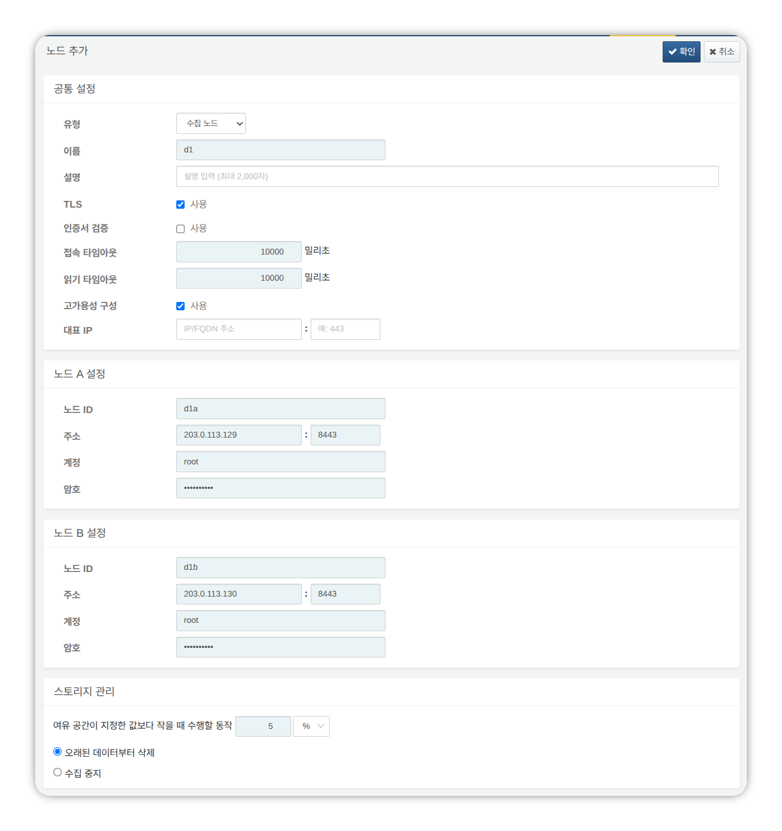
- 유형: 수집 노드 선택
- 이름: 수집 노드 페어 식별자 입력(예: d1)
- 확인 버튼을 클릭한 후에는 변경할 수 없습니다.
- 설명: 노드 페어에 대한 설명(생략 가능).
- TLS: 선택
- 인증서 검증: 선택 안 함
- 접속 타임아웃: 기본값 사용
- 읽기 타임아웃: 기본값 사용
- 고가용성 구성: 선택
- 대표 IP: 선택 안 함
- 노드 A 설정
- 노드 ID: 노드 A 식별자 입력(예: d1a)
- 주소: 노드 A 실제 IP 주소와 통신 포트(예: 200.0.113.129:8443)
- 수집 노드의 포트 번호는 8443입니다.
- 계정: root 입력
- 암호: 페더레이션 계정 암호 입력
- 노드 B 설정
- 노드 ID: 노드 B 식별자 입력(예: d1b)
- 주소: 노드 B 실제 IP 주소와 통신 포트(예: 200.0.113.130:8443)
- 계정: root 입력
- 암호: 페더레이션 계정 암호 입력
입력을 완료한 후 확인 버튼을 클릭하세요. 아래와 같이 수집 노드 페어가 추가된 것을 확인하세요.
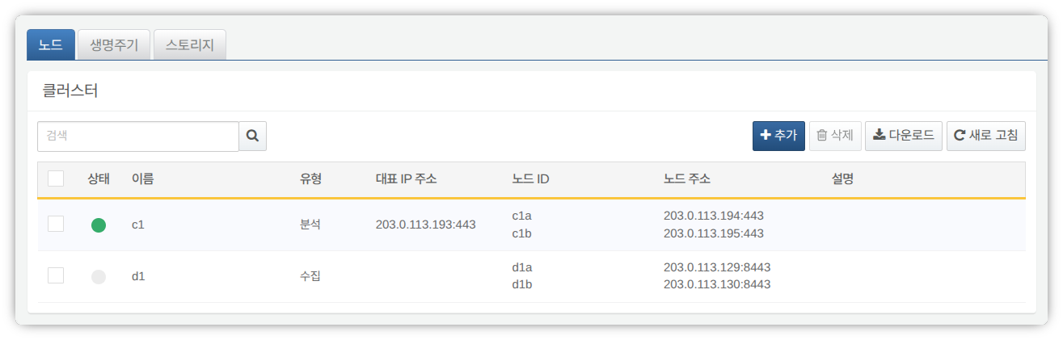
추가된 수집 노드의 이름을 클릭해 속성을 확인하고 수정할 수 있습니다. 이름이나 노드 ID를 잘못 지정했다면 노드 페어를 삭제하고 다시 구성해야 합니다.
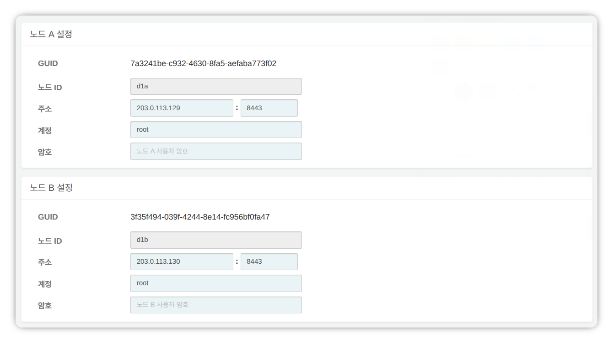
노드 A와 노드 B의 GUID를 안전한 곳에 기록하세요. 이 값은 노드 GUID 설정에서 사용됩니다.
키 암호화 키 복제
분석 노드의 키 암호화 키(KEK, Key Encryption Key)를 수집 노드 A, B에 동일하게 복제합니다.
이 설정을 마친 후에는 키 암호화 키를 절대로 변경하지 마세요. 클러스터를 구성하는 모든 노드는 동일한 키 암호화 키를 사용해야 합니다. 각각 다른 키를 사용하면 암호화된 데이터를 복호화할 수 없어 노드 간 동기화를 수행할 수 없습니다.
분석 노드 A 또는 B의 로그프레소 셸에서 다음 명령을 실행해 암호화 키 문자열을 안전한 곳에 기록하세요.
sonar.cipherKey
수집 노드 A, B의 로그프레소 셸에서 각각 다음 명령을 실행해 동일한 암호화 키를 구성하세요. KEY_STRING은 분석 노드의 암호화 키 문자열입니다.
sonar.setCipherKey KEY_STRING
노드 GUID 설정
수집 노드 페어 등록 단계에서 확인한 수집 노드 A, B의 GUID를 각 노드의 로그프레소 셸에서 동일하게 설정합니다.
수집 노드 A와 B의 로그프레소 셸에서 다음 명령을 실행해 각 노드의 정책 동기화용 GUID를 로그프레소 엔진에 설정하세요. GUID_STRING은 각 노드의 GUID 문자열입니다.
sonar.setGuid GUID_STRING # 각 노드에 맞는 GUID를 입력
각 노드의 정책 동기화용 GUID는 다음 명령으로 확인할 수 있습니다.
sonar.nodeConfig
마스터 노드 연결 설정
수집 노드는 분석 노드의 제어를 받습니다. 수집 노드가 분석 노드에 접속하는 방식으로 통신이 이뤄지므로 정책 마스터 노드 연결을 위한 정보를 설정해야 합니다.
노드 A와 노드 B의 로그프레소 셸에서 다음 명령을 실행하세요.
sonar.setMaster
다음은 명령 실행 후 출력되는 프롬프트와 입력할 값에 대한 설명입니다. 여기서 사용하는 계정은 페더레이션 계정입니다.
host? 203.0.113.193 # 분석 노드 페어의 대표 IP 주소
port? 443 # 443 입력
account? root # 페더레이션 계정인 root 입력
password? # 페더레이션 계정 암호 입력
connect timeout? 10000 # Enter 키를 누르면 기본값 사용
read timeout? 10000 # Enter 키를 누르면 기본값 사용
secure? true # true 입력 (기본값은 false)
skip cert check? true # true 입력 (기본값은 false)
옵션 | 설명 | 예시
host | 분석 노드 페어의 대표 IP 주소 | 203.0.113.193
port | 분석 노드의 페더레이션 통신 포트 | 443
account | 페더레이션 계정 | root
password | 페더레이션 계정 암호
connect timeout | 서버 연결 대기 시간 | 10000 (ms)
read timeout | 응답 대기 시간 | 10000 (ms)
secure | TLS 통신 적용 여부 | true
skip cert check | TLS 인증서의 유효성 검사 생략 여부 | true
다음 명령을 실행하여 노드 설정이 적용되었는지 확인하세요.
sonar.nodeConfig
다음은 명령 실행 후 정상적으로 설정되었을 때 확인할 수 있는 출력 예시입니다.
guid: 7a3241be-c932-4630-8fa5-aefaba773f02
host=203.0.113.193, port=443, account=root, connectTimeout=10000, readTimeout=10000, secure=true, skipCertCheck=true
crypto_file_path: null
데이터 복제 모드 설정
노드 페어를 구성하면 두 노드 간에 테이블 데이터를 복제할 수 있습니다. 여기서 "테이블"이란 데이터베이스 테이블이 아니라, 로그프레소 엔진이 데이터를 저장하는 파일 기반 테이블을 의미합니다.
두 노드에 동일한 데이터가 존재하면 분산 쿼리 실행 시 중복 검색이 발생할 수 있습니다. 이를 방지하기 위해 각 노드에 액티브(ACTIVE) 또는 스탠바이(STANDBY) 중 하나의 데이터 복제 모드를 설정해야 합니다.
- 액티브 노드: 로그 테이블 원본을 저장하며, 분산 쿼리 시 검색 대상이 됩니다.
- 스탠바이 노드: 액티브 노드의 로그 테이블 데이터를 실시간으로 복제받습니다. 복제된 테이블은 원본과 동일한 테이블 ID를 사용하며, 분산 쿼리 시 검색에서 제외되므로 중복 검색이 발생하지 않습니다.
logpresso.setStandbyNode 명령은 상대 노드를 스탠바이로 지정하여 자신을 액티브로 설정합니다.
logpresso.setActiveNode 명령은 상대 노드를 액티브로 지정하여 자신을 스탠바이로 설정합니다.
노드 A 설정 (액티브)
노드 A의 로그프레소 셸에서 다음 명령을 실행하여 페어 노드(노드 B)의 이름을 확인하세요.
logpresso.nodeStatuses
다음은 출력 예시입니다. Federation Nodes 섹션에서 [d1b]가 노드 B의 이름입니다.
Local
------------------
Node GUID: b6b014f9-88c2-48c1-96c8-e23d8bdb65bc
Instance GUID: af43a33f-7985-41cb-9c7b-31224e47c35a
Federation Nodes
------------------
[d1b] node_guid=44494d5a-40c7-4e02-93bb-71adb50f3aec, instance_guid=3189e170-dae7-465a-a713-21e3da40cbb7, repl_mode=null, pair_guid=null, invalid_guid=false, alive=true, paired=true, failure=false, last connect=2025-06-09 13:39:20, last alive=2025-06-10 14:08:08, created=2025-06-09 13:39:20
logpresso.nodeStatuses 명령 출력에 표시되는 Node GUID와 Instance GUID는 로그프레소 엔진이 로그 테이블 복제와 분산 쿼리를 위해 사용하는 식별자입니다. Node GUID는 데이터베이스 식별에 사용되고, DB_GUID 파일에 기록해 영구적으로 보관합니다. Instance GUID는 현재 실행 중인 프로세스 식별자로, 노드 프로세스를 시작할 때마다 변경됩니다.
다음 명령을 실행하여 노드 B를 스탠바이 노드로 지정하면 노드 A는 액티브 노드가 됩니다. 명령 예시에서 d1b는 위에서 확인한 노드 B의 이름입니다.
logpresso.setStandbyNode d1b
logpresso.nodeStatuses 명령을 다시 실행하면 Local 섹션에서 Replication Mode가 ACTIVE로 설정되었음을 알 수 있습니다.
------------------
Node GUID: b6b014f9-88c2-48c1-96c8-e23d8bdb65bc
Instance GUID: af43a33f-7985-41cb-9c7b-31224e47c35a
Replication Mode: ACTIVE
Pair Node: d1b
Federation Nodes
------------------
[d1b] node_guid=44494d5a-40c7-4e02-93bb-71adb50f3aec, instance_guid=3189e170-dae7-465a-a713-21e3da40cbb7, repl_mode=null, pair_guid=null, invalid_guid=false, alive=true, paired=true, failure=false, last connect=2025-06-09 13:49:36, last alive=2025-06-10 14:08:08, created=2025-06-09 13:49:36
노드 B 설정 (스탠바이)
노드 B의 로그프레소 셸에서 다음 명령을 실행하여 노드 A를 액티브로 지정하면 노드 B는 스탠바이 노드가 됩니다. c1a는 logpresso.nodeStatuses 명령 실행 결과에서 확인한 노드 A의 이름입니다.
logpresso.setActiveNode d1a
logpresso.nodeStatuses 명령을 실행하면 Local 섹션에서 Replication Mode가 STANDBY로 설정되었음을 알 수 있습니다.
Local
------------------
Node GUID: 44494d5a-40c7-4e02-93bb-71adb50f3aec
Instance GUID: 3189e170-dae7-465a-a713-21e3da40cbb7
Replication Mode: STANDBY
Pair Node: d1a
Federation Nodes
------------------
[d1a] node_guid=6b6b014f9-88c2-48c1-96c8-e23d8bdb65bc, instance_guid=af43a33f-7985-41cb-9c7b-31224e47c35a, repl_mode=ACTIVE, pair_guid=44494d5a-40c7-4e02-93bb-71adb50f3aec, invalid_guid=false, alive=true, paired=true, failure=false, last connect=2025-03-26 17:03:11, last alive=2025-03-27 13:40:55, created=2025-03-26 17:03:11
시스템 로그 전송 설정
수집 노드의 CPU, 메모리 등 성능 정보를 수집하도록 설정합니다. 수집된 데이터는 웹 콘솔 시스템 > 성능 모니터 화면에서 확인할 수 있습니다.
수집 노드 A, B의 로그프레소 셸에서 각각 sentry.setGuid 명령을 실행해 센트리 GUID를 설정하세요. 여기서 GUID는 노드 ID를 의미합니다. 예를 들어, 수집 노드 A의 노드 ID가 d1a라면 다음과 같이 설정하세요.
sentry.setGuid d1a
수집 노드 A, B에서 다음 명령을 실행해 로그를 전송할 분석 노드를 설정하세요.
# sentry.addBase BASE_NAME IP_ADDR PORT SENTRY_CERT CA_CERT SWAP_SIZE
sentry.addBase c1 203.0.113.193 7140 logpresso-sentry logpresso-ca 1073741824
- BASE_NAME: 분석 노드 페어의 이름(예: c1)
- IP_ADDR: 분석 노드 페어의 대표 IP 주소(예: 203.0.113.193)
- PORT: 센트리 포트(예: 7140)
- SENTRY_CERT: 센트리 인증서(예: logpresso-sentry)
- CA_CERT: 로그프레소 CA 인증서(예: logpresso-ca)
- SWAP_SIZE: 스왑 크기(예: 1073741824(=1GB), 단위: 바이트)
다음 명령을 실행해 연결을 확인하세요.
sentry.connections
다음은 명령 실행 후 정상적으로 설정되었을 때 확인할 수 있는 출력 예시입니다.
Connections
--------------------
[c1] id=2035698886, peer=(1b3fcc3f-61ce-41ae-9c45-d0096b8b7fff, /203.0.113.193:7140), trusted level=Low, ssl=true, props={phase=post_hello, type=command}
노드 간 라이선스 공유 설정
클러스터 환경에서 모든 노드가 동일한 라이선스의 적용을 받도록 설정합니다. 분석 노드에 등록한 라이선스는 수집 노드, 전달 노드에도 적용됩니다. 여기서는 분석 노드의 라이선스를 수집 노드에 적용하는 방법을 설명합니다.
노드 A와 노드 B의 로그프레소 셸에서 다음 명령을 실행해 라이선스 공유를 활성화하세요.
logpresso.setLicenseMode slave
다음 명령을 실행해 라이선스 마스터 상태를 확인하세요.
logpresso.licenseMode
정상적으로 설정되면 다음과 같이 출력됩니다.
SLAVE
(분석 노드 A, B) 이 문서를 참고하여 수집 노드를 라이선스 슬레이브로 등록하세요.
웹 브라우저를 열고 https://<분석 노드 A IP 주소>:8443에 접속하세요.
페더레이션 계정으로 로그인 후 설정 > 라이센스 관리로 이동하세요.
전체 노드 목록에서 새 노드 추가를 클릭하세요.
라이선스 슬레이브 노드의 정보를 입력하고 생성을 클릭하세요.
- 이름: 수집 노드 식별용 이름(예: d1a, d1b)
- 호스트 주소: 수집 노드의 IP 주소
- 포트: 수집 노드의 페더레이션 통신 포트. 8443을 입력하세요.
- 사용자: 페더레이션 계정 ID(root)
- 암호: 페더레이션 계정의 암호
- 암호화 통신: 사용을 선택하세요.
- 서버 인증서 검증: 사용에 체크되어 있으면 선택 해제하세요.
- 접속 타임아웃: 기본값을 사용하세요.
- 읽기 타임아웃: 기본값을 사용하세요.
분석 노드 B에서도 동일한 작업을 수행하세요.
분산 쿼리 활성화
분산 쿼리(Distributed Query)는 여러 노드에 분산 저장된 테이블 데이터를 하나의 쿼리로 통합 조회하는 기능입니다. 분산 쿼리 실행 시 중복 검색을 방지하고 정상적인 쿼리 결과를 얻으려면 모든 노드에서 분산 쿼리를 활성화해야 합니다.
노드 A와 노드 B의 로그프레소 셸에서 각각 다음 명령을 실행해 분산 쿼리를 활성화하세요.
logpresso.enablePlanner
다음 명령을 실행해 분산 쿼리 상태를 확인하세요.
logpresso.plannerStatus
정상적으로 활성화되면 다음과 같이 출력됩니다.
Running: true
웹 서버 설정
패키지 설치 후 열려 있는 웹 서비스 포트가 있습니다. 불필요한 포트를 닫고 수집 노드 운영에 필요한 포트만 개방합니다.
로그프레소 셸에서 다음 명령을 실행해 열려 있는 웹 서비스 포트를 확인하세요.
httpd.bindings
다음은 명령 실행 후 확인할 수 있는 출력 예시입니다.
/0.0.0.0:8443 (ssl: key logpresso-web, trust null), opened, default context: webconsole, idle timeout: 0seconds, log file prefix: null, access log: false, error log: false
/0.0.0.0:18443 (ssl: key logpresso-web, trust null), opened, default context: sonar-explanation, idle timeout: 0seconds, log file prefix: null, access log: false, error log: false
/0.0.0.0:443 (ssl: key logpresso-web, trust null), opened, default context: sonar, idle timeout: 0seconds, log file prefix: null, access log: false, error log: false
/0.0.0.0:44300 (ssl: key logpresso-web, trust null), opened, default context: deploy, idle timeout: 0seconds, log file prefix: null, access log: false, error log: false
다음 명령어를 실행해 열린 웹 포트를 모두 닫고 인증서 변경을 반영하여 페더레이션 통신에 사용할 포트만 개방하세요.
httpd.close 8443
httpd.close 18443
httpd.close 443
httpd.close 44300
httpd.openSsl 8443 webconsole logpresso-web
명령어에서 언급되는 httpd는 아파치 웹 서버가 아니라 로그프레소 소나의 웹 서비스를 의미합니다.
웹소켓 프레임 설정 (선택 사항)
페더레이션 통신은 웹소켓을 사용하므로 분산 쿼리 결과가 크거나 전송할 데이터가 많으면 기본 웹소켓 프레임 크기로는 전송이 실패할 수 있습니다. 대용량 데이터를 원활하게 처리하려면 프레임 크기를 늘려야 합니다.
노드 A와 노드 B의 로그프레소 셸에서 다음 명령을 실행해 현재 설정값을 확인하세요.
webconsole.maxFrameSize
기본값은 8MB로, 명령 실행 결과는 다음과 같습니다.
8,388,608 bytes
다음 명령을 실행해 프레임 크기를 변경하세요. 예시에서 설정한 값은 84MB입니다.
webconsole.setMaxFrameSize 83886080
다시 webconsole.maxFrameSize 명령을 실행해 변경된 값을 확인하세요.
83,886,080 bytes
쿼리 캐시 설정
쿼리 성능 최적화를 위해 테이블 메타데이터, 역인덱스, 블룸필터를 메모리에 캐싱합니다. 각 캐시의 역할은 다음과 같습니다.
- 테이블 캐시: 쿼리 시 디스크에서 읽은 로그 데이터를 캐싱하여, 동일 데이터 재조회 시 디스크 I/O 없이 메모리에서 바로 반환합니다.
- 역인덱스 캐시: 풀텍스트 검색을 위해 특정 검색어(term)이 포함된 문서 ID 목록을 캐싱합니다.
- 블룸필터 0/1 캐시: 블룸필터는 특정 검색어가 해당 세그먼트에 존재하는지 빠르게 판별하는 확률적 자료구조입니다. 블룸필터0은 빠른 판별에, 블룸필터1은 정밀 판별에 사용됩니다.
검색 쿼리를 실행하면 블룸필터 0, 블룸필터 1, 역인덱스 캐시, 테이블 캐시 순으로 캐시를 조회합니다. 캐시에서 원하는 데이터를 조회하지 못하면 디스크에서 조회합니다.
노드 A와 노드 B의 로그프레소 셸에서 다음 명령을 실행해 캐시 크기를 설정하세요.
logpresso.tableCacheConfig max_weight CACHE_SIZE # 테이블 캐시
logpresso.indexCacheConfig inverted max_weight CACHE_SIZE # 역인덱스 캐시
logpresso.indexCacheConfig bloomfilter0 max_weight CACHE_SIZE # 블룸필터 0 캐시
logpresso.indexCacheConfig bloomfilter1 max_weight CACHE_SIZE # 블룸필터 1 캐시
CACHE_SIZE는 일처리량과 메모리 용량을 고려하여 다음 표의 값을 입력하세요. 캐시 크기의 입력 단위는 바이트입니다.
일처리량 | RAM | HEAP | DM | max_weight | inverted | bloomfilter0 | bloomfilter1
500GB/일 | 128GB | 26GB | 76GB | 4,294,967,296 | 53,687,091,200 | 12,884,901,888 | 1,073,741,824
- max_weight: 테이블 캐시
- inverted: 역인덱스(inverted index) 캐시
- bloomfilter0: 블룸필터0 캐시
- bloomfilter1: 블룸필터1 캐시
- 쉼표(,)는 입력하지 마세요. 쉼표는 읽기 쉽도록 단위를 구분하기 위해 표시했습니다.
캐시를 GB 단위로 환산하면 다음 표와 같습니다.
일처리량 | RAM | HEAP | DM | max_weight | inverted | bloomfilter0 | bloomfilter1
500GB/일 | 128GB | 26GB | 76GB | 4GB | 50GB | 12GB | 1GB
서비스 재시작
변경된 설정을 적용하려면 로그프레소 서비스를 재시작해야 합니다. 작업 순서는 다음과 같습니다.
중지 순서: 스탠바이 → 액티브
시작 순서: 액티브 → 스탠바이
기본적으로 노드 A가 액티브, 노드 B가 스탠바이입니다. 시스템 운용 중 액티브 노드를 먼저 시작하면 원본 데이터 서비스를 빠르게 복구하고, 스탠바이 노드가 시작 시 바로 복제 연결을 맺을 수 있습니다.
노드를 중지하려면,
스탠바이 노드(노드 B)에서 다음 명령을 실행해 로그프레소 서비스를 중지하세요.
sudo systemctl stop logpresso
노드 B가 중지되면 액티브 노드 A에서 동일한 명령을 실행해 서비스를 중지하세요.
노드를 시작하려면,
노드 A에서 다음 명령을 실행해 로그프레소 서비스를 시작하세요.
sudo systemctl start logpresso
노드 A가 정상적으로 시작되면 노드 B에서 동일한 명령을 실행해 로그프레소 서비스를 시작하세요.
노드 A의 웹 콘솔에 로그인한 후 시스템 > 성능 모니터 화면에서 각 수집 노드의 상태가 녹색으로 표시되는지 확인하세요.
수집 노드의 상태가 녹색이 아니라면 /opt/logpresso/log/araqne.log 파일에서 원인을 확인할 수 있습니다.

분석 노드와 스트림 쿼리 연결
수집 노드에서 실시간 탐지 규칙이 생성한 이벤트 데이터를 분석 노드로 전달하여 최종 이벤트 처리(alert)가 수행되도록 파이프라인을 구성합니다. 각 구성 요소의 역할은 다음과 같습니다.
- sonar_event_logger (수집 노드): 수집 노드의 sonar_event 스트림 쿼리 출력을 수집하는 스트림 수집기
- sonar_event_data (분석 노드): 수집 노드의 sonar_event_logger에서 데이터를 읽어오는 스트림 쿼리
- sonar_event (분석 노드): sonar_event_data를 입력으로 받아 alert 명령을 실행하여 이벤트를 처리하고 저장하는 스트림 쿼리
최종적으로 다음과 같은 데이터 흐름이 구성됩니다: (수집 노드 A, B) sonar_event_logger → (분석 노드 A, B) sonar_event_data → (분석 노드 A, B) sonar_event
sonar_event_logger 수집기 생성
(수집 노드 A, B) 로그프레소 셸에서 다음 명령을 실행해 sonar_event_logger 수집기를 생성하세요.
# logapi.createLogger LOGGER_FACTORY_NAME NAMESPACE LOGGER_NAME
logapi.createLogger stream local sonar_event_logger
- LOGGER_FACTORY_NAME: 수집기 팩토리 이름. stream을 입력하세요.
- NAMESPACE: 수집기 네임스페이스. local을 입력하세요.
- LOGGER_NAME: 생성할 수집기의 이름. sonar_event_logger를 입력하세요.
다음은 명령 실행 후 출력되는 프롬프트와 입력할 값에 대한 설명입니다.
Stream query name (required)? sonar_event # sonar_event 입력
transformer (optional, enter to skip)? # Enter 키를 눌러서 입력 생략
- Stream query name: 수집된 로그를 받을 데이터 스트림 쿼리의 이름. sonar_event를 입력하세요.
- transformer: 아무 것도 입력하지 않고 Enter 키를 누르세요.
프롬프트에 모든 값을 입력하면 다음과 같이 생성된 수집기 정보가 출력됩니다.
logger created: name=local\sonar_event_logger, factory=local\stream, status=stopped (passive), log count=0, log volume=0, last start=null, last run=null, last log=null
(수집 노드 A, B) logapi.loggers 명령을 실행해 sonar_event_logger 수집기가 생성되었는지 확인하세요. 다음은 출력 결과 예시로, sonar_event_logger 수집기의 enabled 필드는 disabled, status 필드는 stopped로 표시됩니다.
Loggers
----------------------
+------------------------------+--------------------+----------+---------+------------+----------+------------+-----------+---------------------------+-------------+-------+
| name | factory | enabled | status | intvl.(ms) | schedule | time range | log count | last log | stop reason | error |
+------------------------------+--------------------+----------+---------+------------+----------+------------+-----------+---------------------------+-------------+-------+
| local\sonar_system_alert | system-alert | enabled | running | 0 | null | null | 17 | 2025-07-09 15:09:59 +0900 | | |
| local\sonar_event_logger | stream | disabled | stopped | 0 | null | null | 0 | null | | |
+------------------------------+--------------------+----------+---------+------------+----------+------------+-----------+---------------------------+-------------+-------+
(분석 노드 A) 로그프레소 셸에서 logapi.loggers 명령을 실행해 현재 생성되어 있는 수집기 목록을 조회하세요. 수집 노드에서 생성한 수집기가 각 수집 노드의 네임스페이스(d1a, d1b)로 표시됩니다.
Loggers
----------------------
+--------------------------------+--------------------+----------+---------+------------+----------+------------+-----------+---------------------------+-------------+-------+
| name | factory | enabled | status | intvl.(ms) | schedule | time range | log count | last log | stop reason | error |
+--------------------------------+--------------------+----------+---------+------------+----------+------------+-----------+---------------------------+-------------+-------+
| d1a\sonar_event_logger | stream | disabled | stopped | 0 | null | null | 0 | null | | |
| d1a\sonar_system_alert | system-alert | enabled | running | 0 | null | null | 17 | 2025-07-09 15:09:59 +0900 | | |
| d1b\sonar_event_logger | stream | disabled | stopped | 0 | null | null | 0 | null | | |
| d1b\sonar_system_alert | system-alert | enabled | running | 0 | null | null | 23 | 2025-07-09 15:09:59 +0900 | | |
| local\sonar_system_alert | system-alert | enabled | running | 0 | null | null | 72 | 2025-07-09 16:17:10 +0900 | | |
+--------------------------------+--------------------+----------+---------+------------+----------+------------+-----------+---------------------------+-------------+-------+
(분석 노드 A) 다음 명령을 실행해 수집 노드의 수집기를 관리 대상으로 등록하세요. 관리 대상으로 등록된 수집기는 시스템 재시작 시 자동으로 시작되며, HA 환경에서 상태 동기화가 수행됩니다.
# logpresso.createLogger NAMESPACE\LOGGER_NAME
logpresso.createLogger d1a\sonar_event_logger
logpresso.createLogger d1b\sonar_event_logger
- NAMESPACE\LOGGER_NAME: 수집기의 풀네임. 3단계에서 확인한 수집기 이름을 입력하세요.
(분석 노드 A) 다음 명령을 실행해 수집기를 활성화하세요.
# logapi.startLogger NAMESPACE\LOGGER_NAME
logapi.startLogger d1a\sonar_event_logger
logapi.startLogger d1b\sonar_event_logger
- NAMESPACE\LOGGER_NAME: 수집기의 풀네임. 3단계에서 확인한 수집기 이름을 입력하세요.
(분석 노드 A) logapi.loggers 명령을 실행하고, 출력된 수집기 목록에서 sonar_event_logger 수집기의 enabled 필드에 enabled, status 필드에 running이 표시되는지 확인하세요.
Loggers
----------------------
+--------------------------------+--------------------+---------+---------+------------+----------+------------+-----------+---------------------------+-------------+-------+
| name | factory | enabled | status | intvl.(ms) | schedule | time range | log count | last log | stop reason | error |
+--------------------------------+--------------------+---------+---------+------------+----------+------------+-----------+---------------------------+-------------+-------+
| d1a\sonar_event_logger | stream | enabled | running | 0 | null | null | 0 | null | | |
| d1a\sonar_system_alert | system-alert | enabled | running | 0 | null | null | 17 | 2025-07-09 15:09:59 +0900 | | |
| d1b\sonar_event_logger | stream | enabled | running | 0 | null | null | 0 | null | | |
| d1b\sonar_system_alert | system-alert | enabled | running | 0 | null | null | 23 | 2025-07-09 15:09:59 +0900 | | |
| local\sonar_system_alert | system-alert | enabled | running | 0 | null | null | 72 | 2025-07-09 16:17:10 +0900 | | |
+--------------------------------+--------------------+---------+---------+------------+----------+------------+-----------+---------------------------+-------------+-------+
sonar_event_data 스트림 쿼리 생성
수집 노드의 수집기에 수집되는 데이터를 분석노드의 sonar_event 스트림 쿼리로 전달하기 위해 아래 과정을 진행합니다.
(분석 노드 A) 로그프레소 셸에서 다음 명령을 실행해 스트림 쿼리를 생성하세요.
# logpresso.createStreamQuery NAME SOURCE_TYPE
logpresso.createStreamQuery sonar_event_data logger
- NAME: 스트림 쿼리의 이름. sonar_event_data를 입력하세요.
- SOURCE_TYPE: 데이터 소스 타입. logger를 입력하세요.
다음은 명령 실행 후 출력되는 프롬프트와 입력할 값에 대한 설명입니다.
interval? 60 # 60(초) 입력
query? bypass # bypass 입력
loggers? d1a\sonar_event_logger, d1b\sonar_event_logger # 수집 노드 A, B의 수집기 풀네임 목록 입력
owner? root # 소유자 계정명 입력
async [y/N]? N # N 입력
- interval: 스트림 쿼리의 실행 주기. 60을 입력하세요.
- query: 스트림 쿼리의 쿼리 문자열. bypass를 입력하세요.
- loggers: 연결할 수집기의 풀네임. d1a\sonar_event_logger를 입력하세요.
- owner: 소유자 계정명. root를 입력하세요.
- async: 비동기 모드 실행 여부. N을 입력하세요.
logpresso.streamQueries 명령을 실행하고, 스트림 쿼리 목록에 sonar_event_data 스트림 쿼리가 조회되는지 확인하세요. 다음은 출력 결과 예시로, sonar_event_data 스트림 쿼리의 enabled 필드는 true, running 필드는 true로 표시됩니다.
Stream Queries
----------------
+-----------------------------------------+-------------+--------------+---------------------+---------+---------+-------+-------+
| name | input count | output count | last refresh | running | enabled | async | error |
+-----------------------------------------+-------------+--------------+---------------------+---------+---------+-------+-------+
| sonar_event | 0 | 0 | 2025-07-09 15:14:54 | true | true | false | null |
| sonar_event_data | 0 | 0 | 2025-07-09 15:21:35 | true | true | false | null |
| ..... |
+-----------------------------------------+-------------+--------------+---------------------+---------+---------+-------+-------+
sonar_event 스트림 쿼리 연결
이제 분석 노드 A에서 sonar_event 스트림 쿼리에 위에서 생성한 데이터 소스 스트림 쿼리를 연결해줍니다.
로그프레소 웹 콘솔 분석 > 쿼리 화면에서 다음 명령을 실행해 sonar_event_data이 추가된 스트림 쿼리 목록을 생성하세요.
system-streams
| search name == "sonar_event"
| eval streams = format("sonar_event_data,%s", strjoin(",", input_streams))
| fields streams
streams 필드에 있는 값을 안전한 곳에 복사해두세요. 다음 단계에서 streams 프롬프트에 이 값을 입력해야 합니다.
다음 명령을 실행해 sonar_event 스트림 쿼리와 sonar_event_data 스트림 쿼리를 연결합니다.
# logpresso.updateStreamQuery NAME SOURCE_TYPE
logpresso.updateStreamQuery sonar_event STREAM # STREAM 대문자로 입력
- NAME: 스트림 쿼리의 이름. sonar_event를 입력하세요.
- SOURCE_TYPE: 데이터 소스 타입. STREAM을 입력하세요.
다음은 명령 실행 후 출력되는 프롬프트와 입력할 값에 대한 설명입니다.
interval? 0 # 0 입력
query? alert # alert 입력
streams? sonar_rule_00001,sonar_rule_00003,sonar_rule_00005, ..., sonar_rule_00051,sonar_event_data # streams 필드에서 복사한 값
async [y/N]? N # N 입력
owner? root # 소유자 계정명 입력
logpresso.updateStreamQuery 명령은 기존 데이터를 모두 덮어쓰므로 주의하세요. stream 프롬프트에 값을 입력할 때, input_streams 필드에서 조회한 스트림 목록과 sonar_event_data를 쉼표(,)로 구분해서 정확히 입력해야 합니다.
분석 노드 페어 동기화
앞서 설정한 sonar_event_logger 수집기와 sonar_event_data, sonar_event 스트림 쿼리는 로그프레소 셸에서 수동으로 생성한 구성으로, 동기화를 통한 자동 이중화가 지원되지 않습니다.
클러스터 동기화를 중지한 후 분석 노드 A에서 수행한 설정 과정을 분석 노드 B에서 동일하게 수행하고, 클러스터를 재시작해야 합니다.
(분석 노드 A) 터미널에서 logpresso 서비스를 중지하세요.
sudo systemctl stop logpresso
(분석 노드 B) 로그프레소 셸에서 다음 명령을 실행해 분석 노드 B에 남아 있는 수집기의 관리 대상에서 제거하고 수집기 인스턴스를 삭제하세요.
# logapi.removeLogger NAMESPACE\LOGGER_NAME
logapi.removeLogger d1a\sonar_event_logger
logapi.removeLogger d1b\sonar_event_logger
- NAMESPACE\LOGGER_NAME: 수집기의 풀네임
(수집 노드 A, B) 수집 노드 A, B에서 수집기를 생성하세요.
# sonar_event_logger 수집기 생성
logapi.createLogger stream local sonar_event_logger
(분석 노드 B) 분석 노드 A에서 수행한 작업을 동일하게 분석 노드 B에서 수행하세요.
# sonar_event_logger 수집기 생성
logpresso.createLogger d1a\sonar_event_logger
logpresso.createLogger d1b\sonar_event_logger
# sonar_event_logger 수집기 활성화
logapi.startLogger d1a\sonar_event_logger
logapi.startLogger d1b\sonar_event_logger
# sonar_event_data 스트림 쿼리 생성
logpresso.createStreamQuery sonar_event_data logger
# sonar_event_data 분석 노드 B의 스트림 쿼리 목록에서 input_streams 필드 값 확인
system streams
| search name == "sonar_event_data"
| order source_type, name, running, enabled, async, interval, query_string, owner, input_streams
# sonar_event 스트림 쿼리 연결
logpresso.updateStreamQuery sonar_event STREAM
(분석 노드 B) 터미널에서 다음 명령을 실행해 logpresso 서비스를 중지하세요.
sudo systemctl stop logpresso
(분석 노드 A, 분석 노드 B 순으로) 터미널에서 다음 명령을 실행해 logpresso 서비스를 시작하세요. 분석 노드 A가 먼저 시작되면, A의 설정이 분석 노드 B에 동기화됩니다.
sudo systemctl start logpresso

전달 노드

운영체제
이 문서는 운영체제 설치 및 설정 시 필요한 항목을 설명합니다.
- 설치 시 요구되는 권한: 로그프레소 소나 설치에 필요한 권한을 설명합니다.
- 운영체제 & JDK 설치: 운영체제 설치, 파티션 구성, 필수 패키지 및 JDK 설치 방법을 설명합니다.
- 운영체제 설정: JDK 권한, SELinux, 호스트 이름, NTP, 방화벽, 커널 파라미터 등을 설정합니다.
- 로그프레소 디렉터리 생성: 로그프레소 설치 디렉터리를 생성합니다.

설치 시 요구되는 권한
로그프레소 소나를 설치하려면 설치 대상 서버의 root 권한이나 sudo 명령으로 관리자 권한 명령을 수행할 수 있는 사용자(wheel 그룹에 속하는 사용자) 권한이 필요합니다.

운영체제 & JDK 설치
로그프레소가 공식 지원하는 운영체제는 Red Hat Enterprise Linux 9입니다.
- Rocky Linux와 같은 RHEL 9 호환 운영체제도 사용할 수 있습니다.
- 설치 유형은 Server with GUI를 권장합니다.
- 운영체제 파티션과 데이터 파티션을 분리해 구성하세요.
- 데이터 파티션은 /data에 마운트하세요.
- 데이터 파티션은 필요 시 용량을 증설할 수 있도록 LVM으로 구성하는 것이 좋습니다.
필수 패키지 설치
인터넷 연결이 가능한 네트워크에서 다음 명령을 실행해 필수 패키지를 설치하세요.
sudo dnf -y install curl firewalld java-21-openjdk-devel \
lsof net-tools traceroute unzip
패키지 | 용도
curl | API 테스트 시 사용
firewalld | 호스트 방화벽 설정
java-21-openjdk-devel | 로그프레소 소나 실행에 필요한 JDK
lsof | 열린 파일 및 포트 확인에 사용하는 진단 도구
net-tools | netstat, ifconfig 등 네트워크 진단 도구
traceroute | 네트워크 경로 추적에 사용하는 진단 도구
unzip | 로그프레소 소나 설치 패키지 압축 해제
- java-21-openjdk 대신 java-21-openjdk-devel 패키지를 설치해야 장애 발생 시 jmap, jstack 명령어를 이용해 디버깅할 수 있습니다.
- 디버깅 도구 설치가 허용되지 않는 환경이라면 java-21-openjdk-headless 패키지를 설치하세요.
작업 편의를 위해 다음 패키지를 설치하는 것을 권장합니다.
sudo dnf -y install vim wget
패키지 | 용도
vim | 설정 파일 편집
wget | 센트리를 설치할 호스트에서 센트리 설치 스크립트 실행 시 사용
패키지 다운로드(폐쇄망 환경 대비)
폐쇄망 환경에 설치해야 하는 경우, 다음 절차에 따라 폐쇄망 환경에 반입할 패키지 파일을 준비합니다.
폐쇄망에서 사용할 운영체제와 버전을 확인하고, 인터넷 연결이 가능한 네트워크에서 폐쇄망에서 운영할 리눅스 서버와 동일한 버전의 리눅스 호스트를 준비하세요.
다음 명령을 실행해 설치할 패키지 및 의존성을 갖는 모든 패키지를 지정된 경로에 다운로드하세요.
# 패키지 다운로드는 sudo 권한이 필요하지 않습니다.
mkdir $HOME/rpm && cd $HOME/rpm && \
dnf download --resolve curl firewalld java-21-openjdk-devel \
lsof net-tools traceroute unzip vim wget && \
tar czvf rpm.tgz *.rpm
압축한 파일의 해시값이 기록된 파일을 생성하세요. 해시값은 폐쇄망에 반입한 파일의 무결성을 검증할 때 필요합니다.
sha256sum rpm.tgz > rpm.tgz.sha256
rpm.tgz, rpm.tgz.sha256 파일을 안전한 곳에 보관하세요(읽기 전용 미디어 권장).
폐쇄망 환경에 필수 패키지를 설치하려면 다음 절차에 따라 필수 패키지를 설치하세요.
새 디렉터리(예: $HOME/rpm)를 만들고, 새 디렉터리에 rpm.tgz, rpm.tgz.sha256 파일을 복사하세요.
새 디렉터리에서 다음 명령을 실행해 확인된 해시값을 rpm.tgz.sha256 파일에 기록된 해시값과 비교하세요.
sha256sum rpm.tgz
rpm.tgz 파일을 풀고 패키지를 설치하세요.
tar xzvf rpm.tgz && sudo dnf install -y *.rpm

운영체제 설정
JDK 권한 설정
설치된 JDK 버전을 확인하고, 로그프레소 소나 실행에 필요한 권한을 부여합니다. 이 설정은 모든 노드에서 수행해야 합니다.
설치된 JDK 버전을 확인하세요.
java -version
다음과 같은 버전 정보를 확인할 수 있어야 합니다.
openjdk version "21.0.10" 2026-01-20 LTS
OpenJDK Runtime Environment (Red_Hat-21.0.10.0.7-1) (build 21.0.10+7-LTS)
OpenJDK 64-Bit Server VM (Red_Hat-21.0.10.0.7-1) (build 21.0.10+7-LTS, mixed mode, sharing)
java 실행 파일에 필요한 권한을 부여하세요.
sudo setcap cap_net_bind_service,cap_sys_time,cap_net_raw=+ep $(readlink /etc/alternatives/java)
setcap으로 java 실행 파일에 부여하는 권한은 다음과 같습니다.
옵션 | 설명 | 비고
cap_net_bind_service | 1024번 이하 포트 사용 권한 | 일반 사용자 권한은 1024 이하 포트 사용 불가
cap_sys_time | 시스템 시간을 변경할 수 있는 권한 | 시간 동기화, 타임스탬프 조정 시 필요
cap_net_raw | raw socket, packet socket 사용 권한 | pcap 직접 수집, sendsyslog, ping 앱에 사용됨
+ep | +: 권한 추가e: 권한 적용p: 권한을 영구적으로 유지
권한이 정상적으로 적용되었는지 확인하세요.
getcap $(readlink /etc/alternatives/java)
다음과 같은 결과를 확인할 수 있어야 합니다.
/usr/lib/jvm/java-21-openjdk-21.0.10.0.7-1.el9.x86_64/bin/java cap_net_bind_service,cap_net_raw,cap_sys_time=ep
SELinux 설정
SELinux(Security-Enhanced Linux)는 리눅스 커널 수준의 보안 정책을 적용하는 모듈입니다. 기본적으로 enforcing 모드에서는 보안 정책 위반이 발생할 경우 해당 동작을 차단합니다. 로그프레소 소나 실행 시 특정 디렉터리 접근이 제한될 수 있으므로, SELinux를 permissive로 변경해야 합니다.
로그프레소 소나를 SELinux enforcing 모드에서 안정성을 검증한 후에 문서를 개선할 예정입니다. 현재는 SELinux를 Permissive로 변경해 설치를 진행하는 방식으로 설명합니다.
/etc/selinux/config 파일을 열고 다음과 같이 설정하세요. 변경된 설정은 시스템을 재시작하거나, setenforce 0 명령을 실행하면 바로 적용됩니다.
# This file controls the state of SELinux on the system.
# SELINUX= can take one of these three values:
# enforcing - SELinux security policy is enforced.
# permissive - SELinux prints warnings instead of enforcing.
# disabled - No SELinux policy is loaded.
SELINUX=permissive
SELinux를 Permissive로 즉시 적용을 위해 다음 명령어를 실행하세요.
sudo setenforce 0
getenforce 명령어를 실행하여 현재 SELinux 동작 모드가 Permissive로 출력되는지 확인하세요.
호스트 이름 변경
로그프레소 소나 노드를 식별하기 쉽도록 다음 명령으로 서버의 호스트 이름을 변경하세요.
sudo hostnamectl set-hostname HOSTNAME
- HOSTNAME: 호스트 이름
노드 페어가 여러 개인 경우, c1a/c1b, d1a/d1b, d2a/d2b, f1a/f1b 등으로 노드 페어 식별자와 노드 식별자를 부여해서 호스트 이름을 부여하는 것이 좋습니다. 예를 들어, 분석 노드 페어 1조, 수집 노드 페어 2조, 전달 노드 페어 1조로 구성된 클러스터라면 다음과 같은 호스트 이름을 사용할 수 있습니다.
노드 페어 | 호스트 이름 | 설명
c1 | c1a | 분석 노드 페어 c1의 노드 A
c1 | c1b | 분석 노드 페어 c1의 노드 B
d1 | d1a | 수집 노드 페어 d1의 노드 A
d1 | d1b | 수집 노드 페어 d1의 노드 B
d2 | d2a | 수집 노드 페어 d2의 노드 A
d2 | d2b | 수집 노드 페어 d2의 노드 B
f1 | f1a | 전달 노드 페어 f1의 노드 A
f1 | f1b | 전달 노드 페어 f1의 노드 B
NTP 설정
모든 노드가 정확한 시간 정보를 사용할 수 있도록 동일한 NTP 서버와 시간을 동기화합니다.
네트워크 표준 시간을 제공하는 NTP 서버의 IP 주소 또는 FQDN(예: time.kriss.re.kr)을 미리 확인해두세요.
모든 서버가 동일한 NTP 서버와 네트워크 표준 시간을 동기화하도록 /etc/chrony.conf 파일에 동일한 NTP 서버나 서버 풀을 설정하세요.
# Use public servers from the pool.ntp.org project.
# Please consider joining the pool (https://www.pool.ntp.org/join.html).
# pool 2.rocky.pool.ntp.org iburst # pool 행 주석 처리
server time.kriss.re.kr iburst prefer # 한국표준과학연구원 NTP 서버
server 192.0.2.1 iburst # 내부 네트워크 192.0.2.0/24 대역의 NTP 서버 (예시)
⚠️ server 행을 추가하면 pool 행을 삭제하거나 주석 처리하세요. 둘 중 하나만 사용해야 합니다.
다음 명령어를 실행하여 chronyd 서비스를 재시작하세요.
sudo systemctl restart chronyd
다음 명령어를 실행하여 현재 등록된 NTP 서버의 동기화 여부를 확인하세요. chronyd가 정상적으로 동작하고 있으면 동기화 상태가 표시됩니다.
chronyc sources -v
아래 명령어를 실행하면 즉시 시간을 동기화할 수 있습니다.
sudo chronyc -a makestep
호스트 방화벽 설정
로그프레소 소나 구동에 필요한 통신이 가능하도록 인바운드 방화벽 정책을 설정하세요. 다음은 사전 준비 문서에서 설명한 방화벽 정책 설정에 따라 전달 노드 서버에서 방화벽 정책을 설정하는 명령 예시입니다.
sudo firewall-cmd --permanent --add-port={22,8443,7140,8514,44300}/tcp --add-port={514,8514,162}/udp
sudo firewall-cmd --reload
sudo firewall-cmd --list-all
- Syslog over DTLS(8514/tcp, 8514/udp)는 표준 포트가 없으므로 운영환경에 따라 다를 수 있습니다.
위와 같은 방화벽 설정은 출발지 IP 주소를 제한하지 않는 문제가 있습니다. 호스트 방화벽에서 출발지 IP 주소를 제한하려면 다음과 같이 --add-rich-rule 옵션을 이용한 고급 방화벽 정책 명령을 실행해야 합니다. IP 주소 대역은 실제 환경에 맞게 변경하세요.
# 1. 관리망: 192.0.2.0/24
# 관리자: SSH 접속(22), 웹 관리콘솔 및 API 점검(8443)
sudo firewall-cmd --permanent --add-rich-rule='rule family="ipv4" source address="192.0.2.0/24" port port="22" protocol="tcp" accept'
sudo firewall-cmd --permanent --add-rich-rule='rule family="ipv4" source address="192.0.2.0/24" port port="8443" protocol="tcp" accept'
# 2. 분석 노드: 203.0.113.240/29
# 분석 노드: 소나 페더레이션(8443)
sudo firewall-cmd --permanent --add-rich-rule='rule family="ipv4" source address="203.0.113.240/29" port port="8443" protocol="tcp" accept'
# 3. 전달 노드 대역: 203.0.113.160/27 (203.0.113.161 ~ 203.0.113.190)
# 피어 노드 간 상태 확인(7140)
# 주의: 전달 노드 그룹에서 오는 트래픽만 허용
sudo firewall-cmd --permanent --add-rich-rule='rule family="ipv4" source address="203.0.113.160/27" port port="7140" protocol="tcp" accept'
# 4. 서비스망: 203.0.113.0/25 (203.0.113.1 ~ 203.0.113.126)
# 대상: 센트리 에이전트 및 일반 로그 발생 장비(스위치, 서버 등)
# 센트리: RPC 및 로그 수신 (7140/tcp)
sudo firewall-cmd --permanent --add-rich-rule='rule family="ipv4" source address="203.0.113.0/25" port port="7140" protocol="tcp" accept'
# 로그 수집 대상: Syslog (514/udp)
sudo firewall-cmd --permanent --add-rich-rule='rule family="ipv4" source address="203.0.113.0/25" port port="514" protocol="udp" accept'
# 로그 수집 대상: Syslog over DTLS (8514/udp)
sudo firewall-cmd --permanent --add-rich-rule='rule family="ipv4" source address="203.0.113.0/25" port port="8514" protocol="tcp" accept'
sudo firewall-cmd --permanent --add-rich-rule='rule family="ipv4" source address="203.0.113.0/25" port port="8514" protocol="udp" accept'
# 로그 수집 대상: SNMP TRAP (162/udp)
sudo firewall-cmd --permanent --add-rich-rule='rule family="ipv4" source address="203.0.113.0/25" port port="162" protocol="udp" accept'
# 5. 센트리 대역: 203.0.113.0/25 (203.0.113.1 ~ 203.0.113.126)
# 인증서 갱신, 센트리 설치 (44300/tcp)
sudo firewall-cmd --permanent --add-rich-rule='rule family="ipv4" source address="203.0.113.0/25" port port="44300" protocol="tcp" accept'
# 6. 설정 적용 및 확인
sudo firewall-cmd --reload
sudo firewall-cmd --list-rich-rules
소켓 버퍼 및 메모리 맵 설정
Syslog, Syslog over DTLS, SNMP TRAP 수신 시 커널의 소켓 버퍼가 부족하거나, 메모리 버퍼가 부족하면 로그 패킷이 유실되어 로그 손실이 발생할 수 있습니다. 이를 방지하기 위해 소켓 버퍼 및 메모리 맵을 설정을 변경합니다. 이 작업은 모든 노드에서 수행하세요.
/etc/sysctl.d 디렉터리에 50-logpresso.conf 파일을 생성하고, 파일에 다음 내용을 추가하세요.
net.core.rmem_default = 52428800
net.core.rmem_max = 52428800
net.ipv4.udp_rmem_min = 8192
net.ipv4.ipfrag_high_thresh = 16777216
vm.max_map_count = 10000000
vm.swappiness = 1
각 항목의 의미는 아래와 같습니다:
변수 | 설명 | 기본값 | 설정값
net.core.rmem_default | 소켓의 기본 수신 버퍼 크기 | 212992 | 52428800
net.core.rmem_max | 소켓의 최대 수신 버퍼 크기 | 212992 | 52428800
net.ipv4.udp_rmem_min | UDP 소켓의 최소 수신 버퍼 크기 | 4096 | 8192
net.ipv4.ipfrag_high_thresh | IP 패킷 재조립 버퍼 최대 크기 설정 | 4194304 | 16777216
vm.max_map_count | 가상 메모리 맵핑 최대 허용 수 | 65530 | 10000000
vm.swappiness | 스왑 사용 최소화 | 60 | 1
다음 명령을 실행해 변경된 커널 설정을 즉시 적용하세요.
sudo sysctl -p
다음 명령을 실행해 변경된 설정값을 확인하세요.
sudo sysctl -a | grep -E "rmem_default|rmem_max|udp_rmem_min|ipfrag_high_thresh|max_map_count"
리소스 제한 완화 설정
/etc/security/limits.d 디렉터리에 50-logpresso.conf 파일을 생성하고, 파일에 다음 내용을 추가하세요.
logpresso soft nofile 126488
logpresso hard nofile 126488
logpresso soft nproc 126488
logpresso hard nproc 126488
- nofile: 동시에 열 수 있는 파일의 최대 개수
- nproc: 동시에 실행할 수 있는 프로세스(및 스레드)의 최대 개수
다음 명령을 실행해 변경된 설정값을 확인하세요.
ulimit -n # 파일 오픈 제한(nofile) 확인
ulimit -u # 프로세스 수 제한(nproc) 확인
진단 도구 권한 부여
다음 명령을 실행해 jstack, jmap 실행 파일의 정확한 경로를 확인하세요.
readlink /etc/alternatives/jstack
readlink /etc/alternatives/jmap
다음과 같은 결과를 확인할 수 있어야 합니다.
/usr/lib/jvm/java-21-openjdk/bin/jstack
/usr/lib/jvm/java-21-openjdk/bin/jmap
sudo visudo /etc/sudoers.d/logpresso 명령을 실행해 아래와 같이 편집하세요. 1에서 확인된 jstack, jmap 실행 파일 경로에 대해 logpresso 계정으로 실행할 수 있도록 권한을 부여합니다.
# readlink 명령어의 실행 결과에 맞게 경로를 고쳐서 설정하세요.
%logpresso ALL=(ALL) NOPASSWD: /usr/lib/jvm/java-21-openjdk/bin/jstack
%logpresso ALL=(ALL) NOPASSWD: /usr/lib/jvm/java-21-openjdk/bin/jmap
%logpresso ALL=(ALL) NOPASSWD: /usr/bin/arping
%logpresso ALL=(ALL) NOPASSWD: /usr/bin/netstat
%logpresso ALL=(ALL) NOPASSWD: /usr/sbin/ifconfig
%logpresso ALL=(ALL) NOPASSWD: /usr/sbin/tcpdump
Defaults:logpresso !requiretty
로그프레소 소나 설치 시 logpresso 계정이 생성됩니다. 여기서는 미리 진단 도구 권한을 부여하는 방식으로 설명합니다.
arping, netstat, ifconfig, tcpdump 명령어는 로그프레소 소나가 센트리의 상태를 확인하거나, pcap 파일을 수집하는 목적으로 사용됩니다.
다음 명령을 실행해 권한이 정상적으로 적용되었는지 확인하세요.
sudo visudo -c

로그프레소 디렉터리 생성
다음 명령을 실행해 로그프레소를 설치할 디렉터리를 생성하세요. 로그프레소 디렉터리는 운영환경에 맞게 변경해서 사용할 수 있습니다. 이 문서에서는 /opt/logpresso를 사용합니다.
sudo mkdir -p /opt/logpresso

패키지 설치
이 문서는 로그프레소 소나 패키지를 설치하는 방법을 설명합니다. 분석 노드, 수집 노드, 전달 노드 모두 동일한 패키지를 사용합니다. 여기서 설명하는 모든 과정을 전달 노드 A, B에서 각각 수행하세요.
- 패키지 파일 압축 해제: 로그프레소 소나 패키지를 다운로드하고 압축을 해제합니다.
- logpresso.conf 파일 생성: 노드 실행에 필요한 기본 설정 파일을 생성합니다.
- 환경 설정: 운영 환경에 맞게 JVM 및 노드 설정을 구성합니다.
- 전달 노드 실행: 서비스를 등록하고 실행합니다.

패키지 파일 압축 해제
먼저, 로그프레소 소나 패키지를 다운로드해 준비하고, 모든 로그프레소 소나 노드에서 패키지의 압축을 해제합니다.
인터넷 접근이 가능한 PC에서 로그프레소 스토어에서 최신 버전 패키지를 다운로드하세요. 이 문서에서는 버전 4.0.2511.1 패키지라 가정합니다.
다운로드한 패키지 파일을 전달 노드의 로그프레소 디렉터리에 복제하고, 다음 압축을 해제하세요.
# 가정 사항
# 로그프레소 소나 패키지 파일 경로: $HOME/logpresso-SNR-4.0.2511.1-u3116.zip
# 로그프레소 디렉터리: /opt/logpresso
sudo unzip logpresso-SNR-4.0.2511.1-u3116.zip -d /opt/logpresso

logpresso.conf 파일 생성
먼저 노드 실행에 필요한 기본 설정이 기록되는 logpresso.conf 파일을 생성하세요.
sudo /opt/logpresso/logpresso install config
logpresso.conf 파일이 생성되면 다음과 같은 메시지가 출력됩니다.
configuration file is created: /opt/logpresso/etc/logpresso.conf
파일 구조와 동작 방식
logpresso.conf 파일은 로그프레소 소나 실행에 필요한 JVM 설정과 서버 설정이 저장되어 있습니다.
이 파일의 특징은 다음과 같습니다.
- 각 설정은 키-값 형식으로 KEY=VALUE 또는 KEY="VALUE" 형태를 사용합니다.
- 배시(bash) 스타일의 주석문을 사용할 수 있습니다. "#"으로 시작하는 행은 주석문으로 간주됩니다.
- $VAR, ${VAR}, $(command)와 같은 배시(bash) 스타일 변수 참조를 지원합니다.
- JAVA_OPTS의 값은 문자열 그대로 java 명령의 매개변수, 로그프레소 코어(araqne-core)의 시스템 스위치로 전달됩니다.
- JAVA_OPTS+="-Doption=value"와 같은 형식으로 누적 추가 연산자를 지원합니다(예: JAVA_OPTS="$JAVA_OPTS -XX:ActiveProcessorCount=30").
- java 명령의 옵션을 JAVA_OPTS 속성에 누적 추가 연산자를 사용하여 추가할 수 있습니다.
systemd가 로그프레소 소나 서비스를 실행하면 런처(logpresso)가 logpresso.conf 파일에 기록된 모든 설정을 java 명령의 매개변수로 변환해 전달합니다.
- 일부 항목은 JVM 시스템 속성(-D...)으로 매핑합니다.
- 모든 항목이 -D로 매핑되는 것은 아닙니다. 어떤 항목은 실행 스크립트에서만 사용되거나(JVM 힙/GC 등) 내부 기본값이 적용됩니다.
다음은 이 문서를 작성하면서 참조한 실제 명령행을 보기 쉽게 줄바꿈한 것입니다(세부 내용은 소나 버전에 따라, 시스템에 따라 다를 수 있습니다). 이 명령행의 매개변수들은 모두 logpresso.conf 파일에 정의된 속성입니다.
/opt/logpresso/jre/bin/java
-Xms1G -Xmx2G \
-XX:MaxDirectMemorySize=2G \
-XX:-OmitStackTraceInFastThrow \
-XX:-UseCompressedOops \
-XX:+UnlockExperimentalVMOptions \
-XX:+UseZGC \
-XX:+ZGenerational \
-XX:MaxGCPauseMillis=200 \
-XX:ParallelGCThreads=6 \
-XX:StringTableSize=10000019 \
-Xlog:gc=trace:file="/opt/logpresso/log/gc.log":time,level:filecount=10,filesize=10240K
-XX:TrimNativeHeapInterval=300000 \
--add-opens java.base/jdk.internal.ref=ALL-UNNAMED \
--add-opens java.base/java.lang=ALL-UNNAMED \
--add-opens java.base/java.net=ALL-UNNAMED \
--add-opens java.base/java.security=ALL-UNNAMED \
--add-opens java.base/java.util.concurrent.atomic=ALL-UNNAMED \
--add-modules jdk.jfr \
--add-exports=java.base/sun.net.www.protocol.http=ALL-UNNAMED \
-Dipojo.proxy=disabled \
-Djava.awt.headless=true \
-Daraqne.dir=/opt/logpresso \
-Daraqne.log.dir=/opt/logpresso/log \
-Daraqne.core.pid_file=/var/run/logpresso/logpresso.pid \
-Daraqne.ssh.server=enabled \
-Daraqne.ssh.address=127.0.0.1 \
-Daraqne.ssh.port=7022 \
-Daraqne.ssh.timeout=600000 \
-Daraqne.dom.block_concurrent_admin=disabled \
-Daraqne.dom.block_concurrent_login=disabled \
-Daraqne.sso.timeout=3600000 \
-Daraqne.log.keepdays=7 \
-Daraqne.core.watchdog=enabled \
-Daraqne.logdb.cepengine=mem \
-DINSTANCE_ID=logpresso \
-jar /opt/logpresso/araqne-core-4.0.5-package.jar

환경 설정
이제 로그프레소 소나를 운영할 환경에 맞게 logpresso.conf 파일을 수정합니다. /opt/logpresso/etc/logpresso.conf 파일을 열고 운영 환경에 맞게 설정을 수정하세요. 여기서 설명하는 환경 설정 외에 다른 설정은 (부록) logpresso.conf 파일 속성을 참고하세요.
JVM 설정 변수
logpresso.conf 파일에 정의된 JVM 설정 변수는 JAVA_HOME, MIN_HEAP_SIZE, MAX_HEAP_SIZE, MAX_DIRECT_MEM_SIZE가 있습니다. 다음 표를 참고하여 적절한 값을 설정하세요.
네트워크 수집 전용
일처리량 | 물리 코어 | vCPU | RAM | APC | HEAP | DM
1TB/일 | 4 | 8 | 16GB | - | 8GB | 4GB
센트리 관리 및 네트워크 수집
일처리량 | 물리 코어 | vCPU | RAM | APC | HEAP | DM
1TB/일 | 12 | 24 | 64GB | - | 31GB | 20GB
- 전달 노드는 일처리량 1TB/일 이상인 환경에서 운용됩니다. 가용성이 중요한 경우, 이중화 구성을 고려하세요.
- 전달 노드는 일처리량 1TB/일을 초과할 때마다 추가 구성해 사용합니다.
- APC: -XX:ActiveProcessorCount에 적용할 값
- HEAP: MIN_HEAP_SIZE, MAX_HEAP_SIZE에 적용할 값 (두 값을 동일하게 설정)
- DM: MAX_DIRECT_MEM_SIZE에 적용할 값
JVM 설정 항목은 다음과 같습니다.
JAVA_HOME
JDK 디렉터리 경로(예: /opt/logpresso/jre, 기본값: 없음). 로그프레소 소나를 실행하면 로그프레소 런처(logpresso)가 logpresso.conf 파일에서 JAVA_HOME에 정의된 값을 찾습니다. logpresso.conf 파일이 없거나, JAVA_HOME에 할당된 값이 없으면 운영체제의 환경 변수 PATH에 지정된 경로에서 java 파일을 탐색해 실행합니다.
: JDK 21은 기본적으로 CPU 코어 개수와 cgroup 제한을 인식합니다. 스레드 과다 생성을 방지할 필요가 있을 때 사용하세요. 개별 플래그(예: -XX:ParallelGCThreads)를 지정하면 그 값이 우선합니다.
MIN_HEAP_SIZE
힙 메모리 최소 크기. 이 설정값은 -Xms 플래그 매개변수에 적용됩니다. MAX_HEAP_SIZE와 동일한 값을 권장합니다.
MAX_HEAP_SIZE
힙 메모리 최대 크기. 이 설정값은 -Xmx 플래그 매개변수에 적용됩니다. MIN_HEAP_SIZE과 동일한 값을 권장합니다.
-XX:SoftMaxHeapSize
소프트 최대 힙 크기. 이 옵션은 logpresso.conf 파일에 명시적으로 정의되어 있지 않은 JDK의 옵션입니다. logpresso.conf 파일에 다음과 같이 직접 입력해서 사용하세요.
JAVA_OPTS="$JAVA_OPTS -XX:SoftMaxHeapSize=1g"
- 네트워크 수집 전용인 경우, -XX:SoftMaxHeapSize의 값은 4g를 권장합니다.
- 센트리 관리 및 네트워크 수집인 경우, -XX:SoftMaxHeapSize의 값은 15g를 권장합니다.
MAX_DIRECT_MEM_SIZE
다이렉트 메모리 최대 크기. 이 설정값은 -XX:MaxDirectMemorySize 플래그 매개변수에 적용됩니다.
노드 설정 변수
전달 노드의 주요 설정 항목은 다음과 같습니다.
BASEDIR
로그프레소 디렉터리 경로. logpresso.conf 파일이 생성될 때 자동으로 값이 할당되므로 수정할 필요가 없습니다. 이 설정은 LOGDIR 등 다른 경로 지정 변수의 기본값이 됩니다.
DATADIR
수집된 데이터 디렉터리 경로(기본값: $BASEDIR/data). 데이터 파티션을 /data에 마운트해 사용하므로 /data/logpresso-data로 변경하세요.
LOGDIR
로그 디렉터리 경로(기본값: $BASEDIR/log)
SSH_OPEN
로그프레소 셸 접속 허용 여부(기본값: disabled). 로그프레소 셸에 접속하려면 enabled로 변경하세요.
SSH_ADDR
로그프레소 셸 접속 주소(기본값: 127.0.0.1)
SSH_PORT
로그프레소 셸 접속 포트(기본값: 7022)
SSH_TIMEOUT
로그프레소 셸 접속 타임아웃(기본값: 600000 밀리초 = 10분)
LOGKEEPDAY
araqne.log 파일의 보관 기간(기본값: 7 일). 이 파일은 주요 작업의 실행, 시스템 오류 및 예외 상황을 기록하는데 사용됩니다. 로그 레코드는 각각 ERROR, WARNING, INFO, DEBUG, TRACE 레벨을 갖습니다.
LOGDB_PURGE
로그프레소 쿼리에서 purge 명령어 허용 여부(기본값: disabled). 명령어의 동작은 purge 명령어 설명서를 참고하세요. 이 기능을 활성화하려면 enabled로 변경하세요.
ALLOWED_FILE_SCAN_PATHS
쿼리 명령어(예: textfile, csvfile) 실행 시 접근을 허용할 디렉터리 목록(기본값: $DATADIR/araqne-logdb/scan,$LOGDIR, 관련 내용: 4.0.2511.0 마이그레이션 가이드).
예를 들어, ALLOWED_FILE_SCAN_PATHS="/opt/logpresso/data/araqne-logdb/scan,/opt/logpresso/log"로 설정하면 로컬 파일에 접근하는 쿼리 명령어들은 /opt/logpresso/data/araqne-logdb/scan 및 /opt/logpresso/log 디렉터리 아래에 있는 파일만 접근할 수 있습니다.
-Dsonar.node.ignore_pattern_group=true
패턴 그룹 동기화 비활성화. 이 옵션은 logpresso.conf 파일에 명시적으로 정의되어 있지 않은 시스템 스위치입니다. logpresso.conf 파일에 다음과 같이 직접 입력해서 사용하세요.
JAVA_OPTS="$JAVA_OPTS -Dsonar.node.ignore_pattern_group=true"
sonar.node.ignore_pattern_group 이 시스템 스위치는 전달 노드에서만 설정됩니다.

전달 노드 실행
환경 설정 파일 편집을 마친 후, 서비스 유닛(logpresso.service)을 등록하고 실행합니다.
서비스 등록 및 실행
로그프레소 소나 서버를 설치하려면 다음 명령을 실행하세요.
sudo /opt/logpresso/logpresso install server && \
sudo systemctl enable --now logpresso
로그프레소 설치 과정에서 다음과 같은 작업이 이뤄집니다.
logpresso 사용자가 생성되고, 로그프레소 디렉터리 내의 모든 파일 및 디렉터리의 소유자와 소유 그룹이 logpresso로 변경됩니다.
# /etc/passwd에 추가된 logpresso 계정
logpresso:x:1001:1001::/opt/logpresso:/sbin/nologin
/etc/ld.so.conf.d/logpresso.conf 파일이 생성되고 libjli.so 파일이 위치한 디렉터리 경로가 저장됩니다.
# /etc/ld.so.conf.d/logpresso.conf
# 파일 내용은 시스템에 따라 다를 수 있습니다.
/opt/logpresso/jdk-21.0.8+9/lib/jli
이 과정에서 jli 디렉터리 경로가 /etc/ld.so.conf.d/logpresso.conf 파일에 정상적으로 추가되지 않았다면 로그프레소 소나 서비스 구동 시 다음과 같은 오류가 발생할 수 있습니다.
/opt/logpresso/jre/bin/java: error while loading shared libraries: libjli.so: cannot open shared object file: No such file or directory
오류가 발생하는 경우, 다음 명령을 실행하여 실제 libjli.so 파일의 디렉터리 경로를 확인하세요.
sudo find /opt/logpresso -type f -name libjli.so -exec dirname {} \;
/etc/ld.so.conf.d/logpresso.conf 파일 내용과 실제 디렉터리 경로가 다르면 실제 디렉터리 경로에 맞춰 /etc/ld.so.conf.d/logpresso.conf 파일을 수정하고 sudo ldconfig 명령을 실행해야 합니다.
/usr/lib/systemd/system 디렉터리에 logpresso.service 서비스 유닛 파일을 추가하고 systemd가 서비스를 관리할 수 있도록 설정합니다. logpresso.service 파일의 내용은 다음과 같습니다(버전에 따라 다를 수 있습니다). 필요하다면 수정해서 사용하세요.
[Unit]
Description=Logpresso daemon
After=multi-user.target network.target
Wants=network-online.target
Documentation=https://docs.logpresso.com
[Service]
User=logpresso
Group=logpresso
Type=forking
PIDFile=/opt/logpresso/logpresso.pid
Environment=PKGDIR=/opt/logpresso
ExecStart=/opt/logpresso/logpresso start
ExecStop=/opt/logpresso/logpresso stop
StartLimitBurst=0
TimeoutStopSec=1200
LimitNOFILE=65535
Restart=on-failure
[Install]
WantedBy=multi-user.target
- Wants는 추가 설정된 항목입니다. 생성된 logpresso.service 파일에 이 항목이 없다면 추가하세요.
- LimitNOFILE 행이 있으면 /etc/security/limits.d/50-logpresso.conf 파일 설정을 무시하고 서비스 유닛에 설정한 값이 적용됩니다. 이 행이 있으면 삭제하세요.
서비스 유닛 파일을 수정한 경우, 다음 명령을 실행해서 서비스를 재구동하세요.
sudo systemctl daemon-reload && sudo systemctl restart logpresso
서비스 상태 확인
다음 명령을 실행해 로그프레소 서비스가 정상적으로 실행 중인지 확인하세요.
systemctl status logpresso
정상적으로 실행 중이면 다음과 같은 결과가 출력됩니다. Main PID 필드의 값을 확인해두세요(여기서는 1682입니다).
● logpresso.service - Logpresso daemon
Loaded: loaded (/usr/lib/systemd/system/logpresso.service; enabled; preset: disabled)
Active: active (running) since Wed 2025-10-15 10:56:58 KST; 6 days ago
Docs: https://ko.logpresso.com/documents
Main PID: 1682 (java)
Tasks: 229 (limit: 23116)
Memory: 4.1G
CPU: 4d 40min 56.229s
CGroup: /system.slice/logpresso.service
└─1682 /usr/lib/jvm/java/bin/java ...(생략)... -jar /opt/logpresso/sonar/araqne-core-4.0.5-package.jar
(이하 생략)
다음 명령을 실행해 java 프로세스가 열고 있는 포트 목록을 확인하세요.
sudo ss -tuanlp | grep -E '^Netid|java'
정상적으로 서비스가 실행되면 명령 출력 결과에서 다음과 같이 java와 mariadbd 프로세스에 바인딩된 포트 목록을 확인할 수 있습니다.
Netid State Recv-Q Send-Q Local Address:Port Peer Address:Port Process
udp UNCONN 0 0 0.0.0.0:162 0.0.0.0:* users:(("java",pid=2981,fd=338))
udp UNCONN 0 0 0.0.0.0:514 0.0.0.0:* users:(("java",pid=2981,fd=336))
udp UNCONN 0 0 0.0.0.0:8514 0.0.0.0:* users:(("java",pid=2981,fd=339))
tcp LISTEN 0 512 *:7140 *:* users:(("java",pid=2981,fd=407))
tcp LISTEN 0 50 [::ffff:127.0.0.1]:7022 *:* users:(("java",pid=2981,fd=144))
tcp LISTEN 0 4096 *:44300 *:* users:(("java",pid=2981,fd=219))
tcp LISTEN 0 4096 *:8443 *:* users:(("java",pid=2981,fd=200))
출력된 결과에서 1024 이하 포트가 열려 있는지 확인하세요. 1024 이하 포트 사용 권한이 없으면 JDK 설치를 참고하세요.

전달 노드 설정
이 문서는 전달 노드에서 패키지 설치를 마친 후 수행할 작업을 설명합니다. 이 작업은 수집 노드 설정을 마친 후 진행할 수 있습니다.
- 페더레이션 통신 계정 설정: 전달 노드의 페더레이션 계정 암호를 설정합니다.
- 전달 노드 페어 설정: 웹 콘솔에서 전달 노드 페어를 등록하고 관련 설정을 수행합니다.
- 네트워크 이중화: 가상 IP 주소(VIP)를 이용해 네트워크 고가용성(HA)을 구성합니다.

페더레이션 통신 계정 설정
로그프레소 셸 접속
전달 노드 A와 B에서 각각 로그프레소 셸에 접속하고, 초기 암호를 변경해야 합니다. 암호 분실에 대비하여 SSH 키를 등록해두는 것을 권장합니다.
기본 암호 변경
터미널에서 다음 명령을 실행해 로그프레소 셸에 접속하세요. 포트 번호는 logpresso.conf 파일의 SSH_PORT 설정에 따라 다를 수 있습니다(기본값: 7022).
ssh -p 7022 root@localhost
암호를 묻는 프롬프트가 나타나면 로그프레소 셸 초기 암호를 입력하세요.
새 암호 입력 프롬프트가 나타나면 새로운 암호를 입력하고 Enter 키를 누르세요. 로그프레소 셸 계정은 각 노드의 SSH 접속에만 사용되므로 노드마다 다른 암호를 설정해도 괜찮습니다.
Please change the default password.
New password: # 새 암호 입력 후 Enter
Retype password: # 새 암호 재입력 후 Enter
Password changed successfully.
Logpresso SNR-4.0.2511.1 (build 20250805) on Araqne Core 4.0.5
logpresso> # 로그프레소 셸 프롬프트
로그프레소 셸은 기본 암호 재사용을 거부합니다. 어떤 계정에서도 절대로 기본 암호를 재사용하지 마세요. 기본 암호를 사용해 문제가 발생하는 경우, 로그프레소는 이에 대해 책임을 지지 않습니다.
운영체제에 따라 로그프레소 셸에 연결할 때 SSH 키 교환 및 암호화 알고리즘 협상에서 연결이 되지 않을 수 있습니다. 전달 노드 A, B의 ~/.ssh/config 파일에 다음 내용을 추가하고 ssh sonar 명령으로 접속하세요.
Host sonar
HostName 127.0.0.1
Port 7022
User root
HostKeyAlgorithms +ssh-rsa
PubkeyAcceptedAlgorithms +ssh-rsa
KexAlgorithms +diffie-hellman-group14-sha1
Ciphers +aes256-cbc
PreferredAuthentications publickey # SSH 키 로그인
IdentityOnly yes # SSH 키 로그인
IdentityFile ~/.ssh/logpresso_rsa # SSH 키 로그인
SSH 키 등록 (선택 사항)
SSH 키 인증으로 로그프레소 셸에 접속할 수 있습니다. 암호 분실 시에도 접속할 수 있으므로 SSH 키 등록을 권장합니다.
RSA 키가 없는 경우, 다음 명령을 실행하여 키 쌍을 생성하세요.
ssh-keygen -t rsa -b 2048 -f ~/.ssh/logpresso_rsa
로그프레소 셸은 ssh-rsa 키만 지원합니다.
로그프레소 셸에서 다음 명령을 실행하여 SSH 공개 키를 등록하세요.
account.addSshKey root
프롬프트가 나타나면 SSH 공개 키를 입력하세요. 공개 키는 ~/.ssh/logpresso_rsa.pub 파일에 있습니다.
SSH public key? ssh-rsa AAAAB3NzaC1yc2EAAAADAQABAAACAQ... # 공개 키 전체 입력
root password: # 현재 암호 입력
added
공개 키 파일의 절대 경로를 직접 지정할 수도 있습니다: account.addSshKey root /home/logpresso/.ssh/logpresso_rsa.pub
다음 명령을 실행하여 등록된 SSH 키 목록을 확인하세요.
account.sshKeys root
명령을 실행하면 다음과 같이 등록된 SSH 키를 확인할 수 있습니다.
Authorized SSH keys
---------------------
1: ssh-rsa AAAAB3NzaC1yc2EAAAADAQABAAACAQ...
이제 암호 없이 SSH 키로 로그프레소 셸에 접속할 수 있습니다.
ssh -p 7022 -i ~/.ssh/logpresso_rsa root@localhost
페더레이션 계정 암호 설정
페더레이션 계정은 클러스터를 구성하는 모든 노드 간 통신에 사용하는 계정으로, 이미 분석 노드 페어에 지정된 페더레이션 계정 암호를 그대로 사용합니다.
전달 노드 A, B의 로그프레소 셸에서 다음 명령을 실행하여 페더레이션 계정의 암호를 변경하세요.
dom.resetPassword localhost root
새 암호 입력 프롬프트가 나타나면 분석 노드 페어에서 지정한 페더레이션 계정 암호를 동일하게 입력하고 Enter 키를 누르세요.
New Password: # 암호 입력 후 Enter
- 암호는 한 번만 입력할 수 있습니다. 암호를 잘못 입력한 경우, dom.resetPassword localhost root 명령을 재수행하면 됩니다.
페더레이션 계정 root는 로그프레소 셸 계정 root와 이름이 같아도 서로 다른 인증 도메인에 속합니다. 페더레이션 암호 변경 과정에서 araqne.log에 일시적으로 ERROR 로그가 기록될 수 있으나, 변경을 마친 후 해결됩니다.
이 문서를 참고해 페더레이션 계정의 암호 만료 기한을 무제한으로 변경하세요.
웹 브라우저를 열고 https://<전달 노드 A IP 주소>:8443에 접속한 다음, 페더레이션 계정으로 로그인하세요.
웹 콘솔 좌측 메뉴에서 시스템 > 계정 화면으로 이동하세요.
페더레이션 계정 목록에서 root를 클릭하세요.
암호 만료 기한 필드에서 무제한을 선택하고 저장 버튼을 클릭하세요.
노드 B에서도 동일한 작업을 수행하세요.

전달 노드 페어 설정
전달 노드 페어 등록
웹 콘솔 시스템 > 클러스터 > 노드 화면에서 전달 노드 페어를 등록합니다.
클러스터 노드 목록 우측 상단에서 추가 버튼을 클릭하고 전달 노드 페어를 설정하세요. 각 속성에 대한 설명은 사용자 설명서에서 노드 페어 추가를 참고하세요.
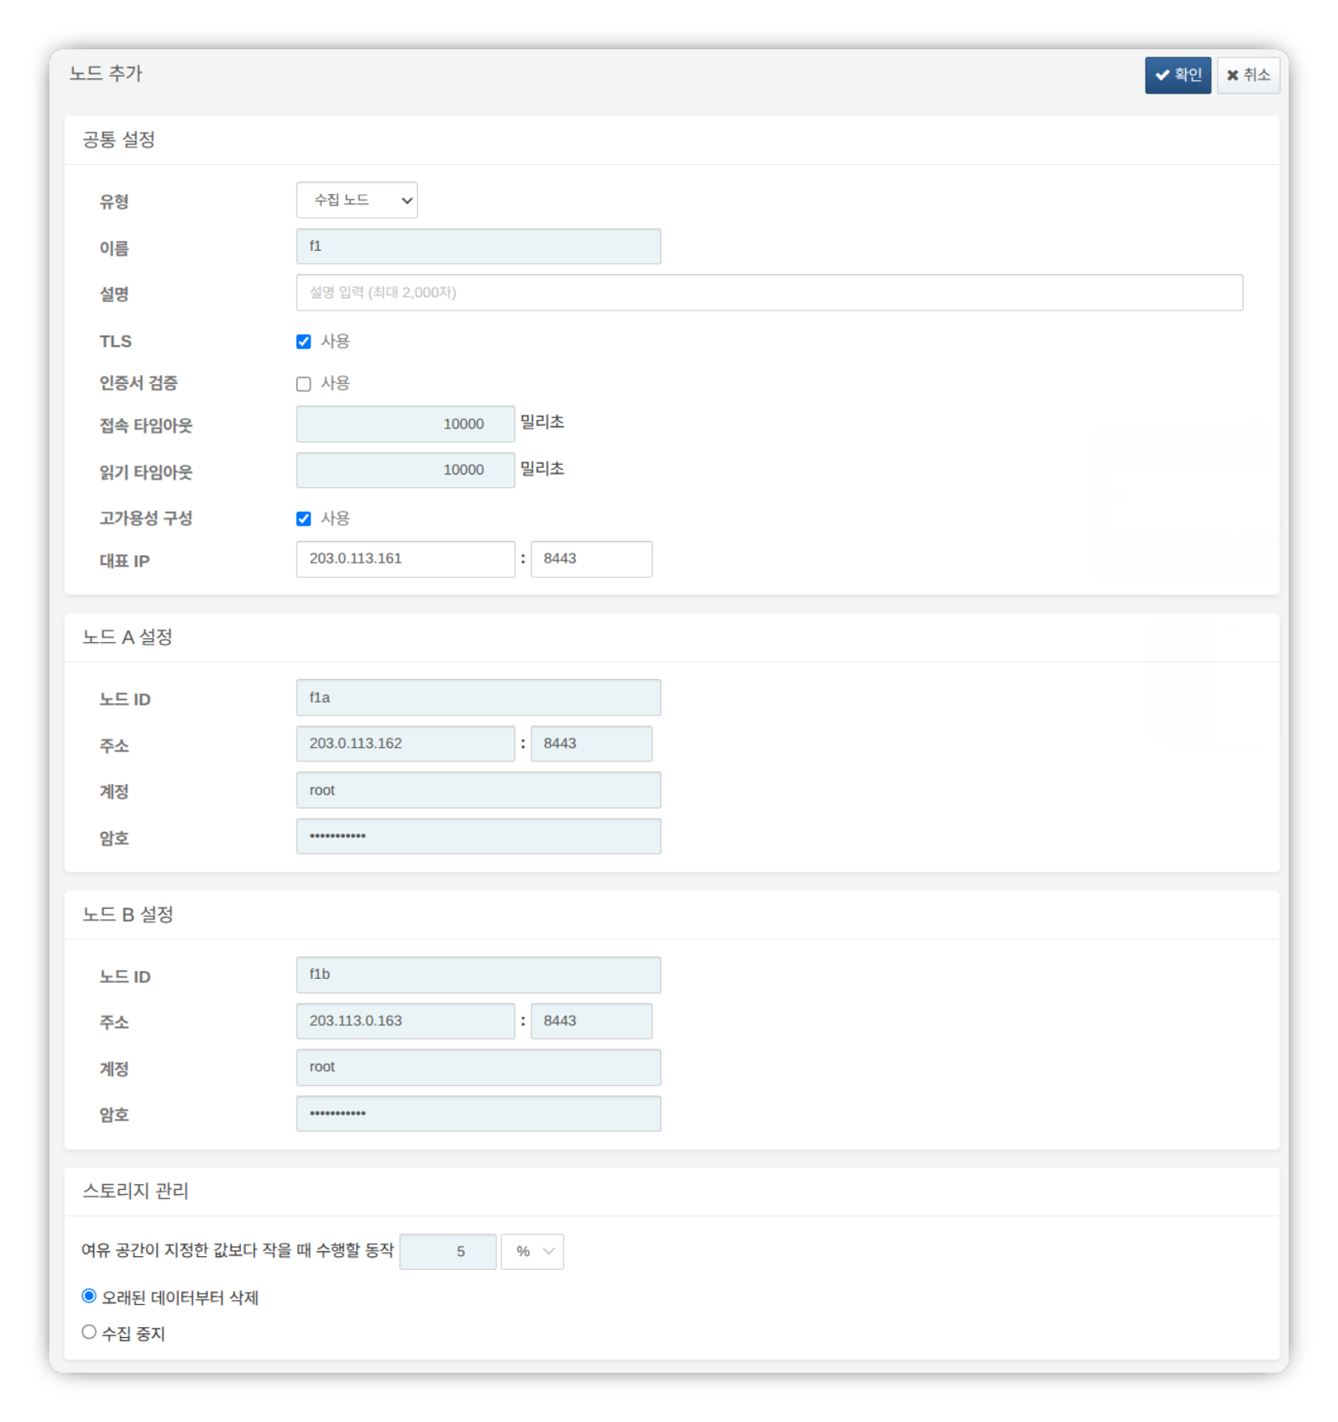
- 유형: 전달 노드 선택
- 이름: 전달 노드 페어 식별자 입력(예: f1)
- 확인 버튼을 클릭한 후에는 변경할 수 없습니다.
- 설명: 노드 페어에 대한 설명(생략 가능)
- TLS: 선택
- 인증서 검증: 선택 안 함
- 접속 타임아웃: 기본값 사용
- 읽기 타임아웃: 기본값 사용
- 고가용성 구성: 선택
- 대표 IP: 전달 노드 페어의 IP 주소(예: 203.0.113.161)
- 이 IP 주소는 HA 스크립트에서 VIP로 사용됩니다.
- 노드 A 설정
- 노드 ID: 노드 A 식별자 입력(예: f1a)
- 주소: 노드 A의 실제 IP 주소와 통신 포트(예: 203.0.113.162:8443)
- 전달 노드의 포트 번호는 8443입니다.
- 계정: root 입력
- 암호: 소나 페더레이션 계정 암호 입력
- 노드 B 설정
- 노드 ID: 노드 B 식별자 입력(예: f1b)
- 주소: 노드 B의 실제 IP 주소와 통신 포트(예: 203.0.113.163:8443)
- 전달 노드의 포트 번호는 8443입니다.
- 계정: root 입력
- 암호: 소나 페더레이션 계정 암호 입력
입력을 완료한 후 확인 버튼을 클릭하세요. 아래와 같이 전달 노드 페어가 추가된 것을 확인하세요.
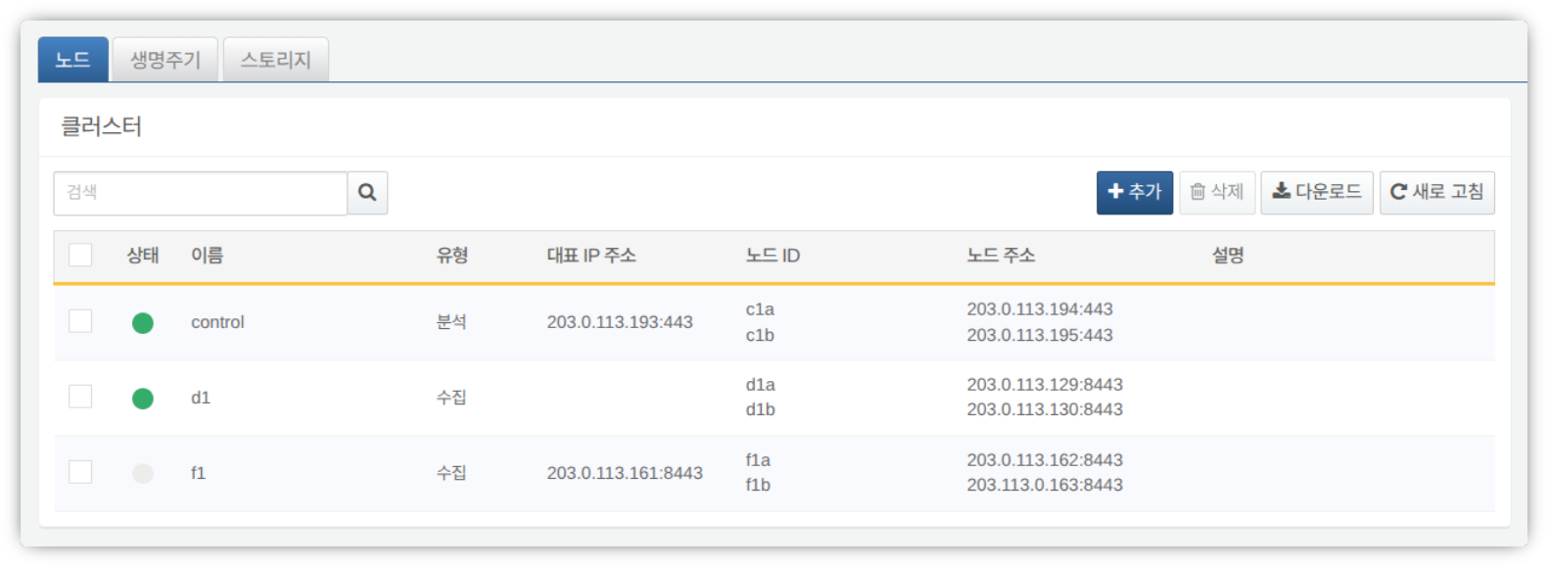
추가된 전달 노드의 이름을 클릭해 속성을 확인하고 수정할 수 있습니다. 이름이나 노드 ID를 잘못 지정했다면 노드 페어를 삭제하고 다시 구성해야 합니다.
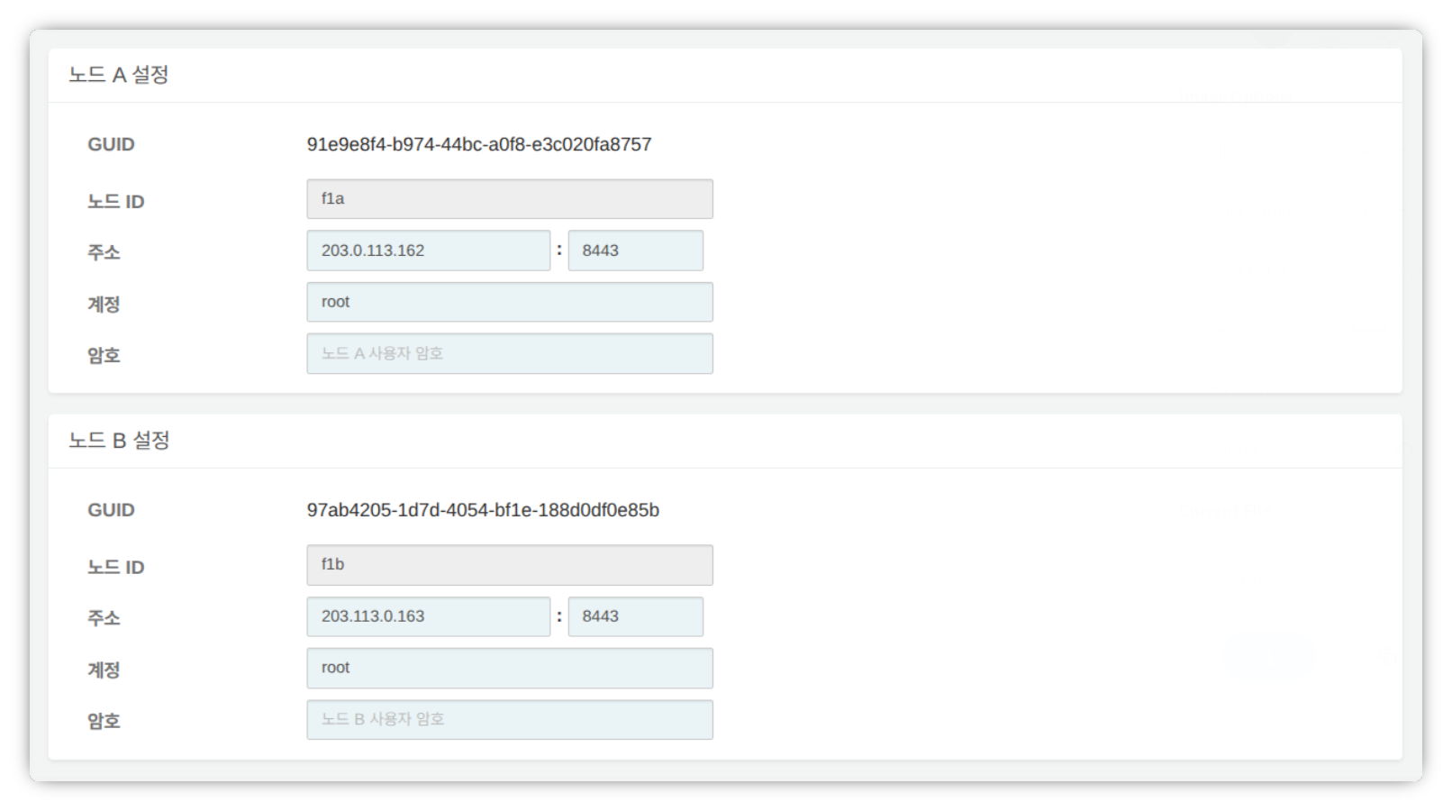
노드 A와 노드 B의 GUID를 안전한 곳에 기록하세요. 이 값은 노드 GUID 설정에서 사용됩니다.
키 암호화 키 복제
분석 노드의 키 암호화 키(KEK, Key Encryption Key)를 전달 노드 A, B에 동일하게 복제합니다.
이 설정을 마친 후에는 키 암호화 키를 절대로 변경하지 마세요. 클러스터를 구성하는 모든 노드는 동일한 키 암호화 키를 사용해야 합니다. 각각 다른 키를 사용하면 암호화된 데이터를 복호화할 수 없어 노드 간 동기화를 수행할 수 없습니다.
분석 노드 A 또는 B의 로그프레소 셸에서 다음 명령을 실행해 암호화 키 문자열을 안전한 곳에 기록하세요.
sonar.cipherKey
전달 노드 A, B의 로그프레소 셸에서 각각 다음 명령을 실행해 동일한 암호화 키를 구성하세요. KEY_STRING은 분석 노드의 암호화 키 문자열입니다.
sonar.setCipherKey KEY_STRING
노드 GUID 설정
전달 노드 페어 등록 단계에서 확인한 전달 노드 A, B의 GUID를 각 노드의 로그프레소 셸에서 동일하게 설정합니다.
전달 노드 A와 B의 로그프레소 셸에서 다음 명령을 실행해 각 노드의 정책 동기화용 GUID를 로그프레소 엔진에 설정하세요.
sonar.setGuid GUID_STRING # 각 노드에 맞는 GUID를 입력
각 노드의 정책 동기화용 GUID는 다음 명령으로 확인할 수 있습니다.
sonar.nodeConfig
마스터 노드 연결 설정
전달 노드는 분석 노드의 제어를 받습니다. 전달 노드가 분석 노드에 접속하는 방식으로 통신이 이뤄지므로 정책 마스터 노드 연결을 위한 정보를 설정해야 합니다.
노드 A와 노드 B의 로그프레소 셸에서 다음 명령을 실행하세요.
sonar.setMaster
다음은 명령 실행 후 출력되는 프롬프트와 입력할 값에 대한 설명입니다. 여기서 사용하는 계정은 페더레이션 계정입니다.
host? 203.0.113.193 # 분석 노드 페어의 대표 IP 주소
port? 443 # 443 입력
account? root # 페더레이션 계정인 root 입력
password? # 페더레이션 계정 암호 입력
connect timeout? 10000 # Enter 키를 누르면 기본값 사용
read timeout? 10000 # Enter 키를 누르면 기본값 사용
secure? true # true 입력 (기본값은 false)
skip cert check? true # true 입력 (기본값은 false)
옵션 | 설명 | 예시
host | 분석 노드 페어의 대표 IP 주소 | 203.0.113.193
port | 분석 노드의 페더레이션 통신 포트 | 443
account | 페더레이션 계정 | root
password | 페더레이션 계정 암호
connect timeout | 서버 연결 대기 시간 | 10000 (ms)
read timeout | 응답 대기 시간 | 10000 (ms)
secure | TLS 통신 적용 여부 | true
skip cert check | TLS 인증서의 유효성 검사 생략 여부 | true
다음 명령을 실행하여 노드 설정이 적용되었는지 확인하세요.
sonar.nodeConfig
다음은 명령 실행 후 정상적으로 설정되었을 때 확인할 수 있는 출력 예시입니다.
guid: 7a3241be-c932-4630-8fa5-aefaba773f02
host=203.0.113.193, port=443, account=root, connectTimeout=10000, readTimeout=10000, secure=true, skipCertCheck=true
crypto_file_path: null
데이터 복제 모드 설정
노드 페어를 구성하면 두 노드 간에 테이블 데이터를 복제할 수 있습니다. 여기서 "테이블"이란 데이터베이스 테이블이 아니라, 로그프레소 엔진이 데이터를 저장하는 파일 기반 테이블을 의미합니다.
두 노드에 동일한 데이터가 존재하면 분산 쿼리 실행 시 중복 검색이 발생할 수 있습니다. 이를 방지하기 위해 각 노드에 액티브(ACTIVE) 또는 스탠바이(STANDBY) 중 하나의 데이터 복제 모드를 설정해야 합니다.
- 액티브 노드: 로그 테이블 원본을 저장하며, 분산 쿼리 시 검색 대상이 됩니다.
- 스탠바이 노드: 액티브 노드의 로그 테이블 데이터를 실시간으로 복제받습니다. 복제된 테이블은 원본과 동일한 테이블 ID를 사용하며, 분산 쿼리 시 검색에서 제외되므로 중복 검색이 발생하지 않습니다.
logpresso.setStandbyNode 명령은 상대 노드를 스탠바이로 지정하여 자신을 액티브로 설정합니다.
logpresso.setActiveNode 명령은 상대 노드를 액티브로 지정하여 자신을 스탠바이로 설정합니다.
노드 A 설정 (액티브)
노드 A의 로그프레소 셸에서 다음 명령을 실행하여 페어 노드(노드 B)의 이름을 확인하세요.
logpresso.nodeStatuses
다음은 출력 예시입니다. Federation Nodes 섹션에서 [f1b]가 노드 B의 이름입니다.
Local
------------------
Node GUID: b6b014f9-88c2-48c1-96c8-e23d8bdb65bc
Instance GUID: af43a33f-7985-41cb-9c7b-31224e47c35a
Federation Nodes
------------------
[f1b] node_guid=44494d5a-40c7-4e02-93bb-71adb50f3aec, instance_guid=3189e170-dae7-465a-a713-21e3da40cbb7, repl_mode=null, pair_guid=null, invalid_guid=false, alive=true, paired=true, failure=false, last connect=2025-06-09 13:39:20, last alive=2025-06-10 14:08:08, created=2025-06-09 13:39:20
logpresso.nodeStatuses 명령 출력에 표시되는 Node GUID와 Instance GUID는 로그프레소 엔진이 로그 테이블 복제와 분산 쿼리를 위해 사용하는 식별자입니다. Node GUID는 데이터베이스 식별에 사용되고, DB_GUID 파일에 기록해 영구적으로 보관합니다. Instance GUID는 현재 실행 중인 프로세스 식별자로, 노드 프로세스를 시작할 때마다 변경됩니다.
다음 명령을 실행하여 노드 B를 스탠바이 노드로 지정하면 노드 A는 액티브 노드가 됩니다. 명령 예시에서 f1b는 위에서 확인한 노드 B의 이름입니다.
logpresso.setStandbyNode f1b
logpresso.nodeStatuses 명령을 다시 실행하면 Local 섹션에서 Replication Mode가 ACTIVE로 설정되었음을 알 수 있습니다.
------------------
Node GUID: b6b014f9-88c2-48c1-96c8-e23d8bdb65bc
Instance GUID: af43a33f-7985-41cb-9c7b-31224e47c35a
Replication Mode: ACTIVE
Pair Node: f1b
Federation Nodes
------------------
[f1b] node_guid=44494d5a-40c7-4e02-93bb-71adb50f3aec, instance_guid=3189e170-dae7-465a-a713-21e3da40cbb7, repl_mode=null, pair_guid=null, invalid_guid=false, alive=true, paired=true, failure=false, last connect=2025-06-09 13:49:36, last alive=2025-06-10 14:08:08, created=2025-06-09 13:49:36
노드 B 설정 (스탠바이)
노드 B의 로그프레소 셸에서 다음 명령을 실행하여 노드 A를 액티브로 지정하면 노드 B는 스탠바이 노드가 됩니다. f1a는 logpresso.nodeStatuses 명령 실행 결과에서 확인한 노드 A의 이름입니다.
logpresso.setActiveNode f1a
logpresso.nodeStatuses 명령을 실행하면 Local 섹션에서 Replication Mode가 STANDBY로 설정되었음을 알 수 있습니다.
Local
------------------
Node GUID: 44494d5a-40c7-4e02-93bb-71adb50f3aec
Instance GUID: 3189e170-dae7-465a-a713-21e3da40cbb7
Replication Mode: STANDBY
Pair Node: f1a
Federation Nodes
------------------
[f1a] node_guid=6b6b014f9-88c2-48c1-96c8-e23d8bdb65bc, instance_guid=af43a33f-7985-41cb-9c7b-31224e47c35a, repl_mode=ACTIVE, pair_guid=44494d5a-40c7-4e02-93bb-71adb50f3aec, invalid_guid=false, alive=true, paired=true, failure=false, last connect=2025-03-26 17:03:11, last alive=2025-03-27 13:40:55, created=2025-03-26 17:03:11
수집한 로그 전송 설정
전달 노드가 수집한 데이터를 베이스 노드로 전송하려면 RPC 연결을 설정해야 합니다. RPC 연결은 TLS로 암호화되며, 연결이 일시적으로 끊어지면 데이터를 디스크에 버퍼링했다가 연결 복구 후 재전송합니다.
클러스터 아키텍처에 따라 전달 노드가 데이터를 전송할 대상이 다릅니다. 데이터 전송 대상 노드를 베이스 노드(base node)라 부릅니다.
- 3 티어 아키텍처: 수집 노드로 데이터 전송
- 2 티어 아키텍처: 분석 노드로 데이터 전송
전달 노드 A, B의 로그프레소 셸에서 각각 forwarder.setGuid 명령을 실행해 전달 노드 페어 등록 단계에서 지정한 전달 노드 A/B의 노드 ID를 입력하세요. 예시에서는 f1a에 해당됩니다.
# forwarder.setGuid NODE_ID
forwarder.setGuid f1a
- NODE_ID: 전달 노드의 ID(예: f1a, f1b)
베이스 노드 연결에 필요한 속성을 추가하세요.
# forwarder.addBase BASE_NAME IP_ADDR PORT SENTRY_CERT CA_CERT SWAP_SIZE
# 액티브 베이스 노드
forwarder.addBase d1a 203.0.113.129 7140 logpresso-sentry logpresso-ca 1073741824
# 스탠바이 베이스 노드
forwarder.addBase d1b 203.0.113.130 7140 logpresso-sentry logpresso-ca 1073741824
- BASE_NAME: 베이스 노드의 노드 ID(예: d1a, d1b)
- 2 티어 아키텍처(예: 로그프레소 클라우드)인 경우 분석 노드의 이름
- 3 티어 아키텍처인 경우 수집 노드의 이름
- IP_ADDR: 베이스 노드의 IP 주소(예: 203.0.113.129, 203.0.113.130)
- 베이스 노드의 실제 IP 주소를 입력하세요.
- PORT: RPC 통신 포트(예: 7140)
- SENTRY_CERT: RPC 통신 인증서(예: logpresso-sentry)
- CA_CERT: 로그프레소 CA 인증서(예: logpresso-ca)
- SWAP_SIZE: 스왑 크기(예: 1073741824(=1GB), 단위: 바이트).
- /data 파티션의 크기를 감안하여 지정하세요. 스왑은 수집 노드 연결 장애에 대비해 데이터를 임시 저장하는 디스크 스왑 공간입니다.
- 목표하는 기간 동안 데이터를 유지할 수 있도록 충분한 크기를 지정하세요.
- 버퍼 용량을 초과하면 가장 오래된 데이터부터 삭제됩니다.
베이스 노드가 단일 서버로 구성된 경우에는 베이스 노드 B를 추가하지 않습니다.
베이스 노드 페어를 고가용성 구성 단위로 지정하세요. 아래의 명령어는 d1a와 d1b를 d1 베이스 노드 페어의 구성 노드로 지정합니다.
# forwarder.addBasepair BASE_PAIR_NAME ACTIVE_NODE STANDBY_NODE
forwarder.addBasepair d1 d1a d1b
- BASE_PAIR_NAME: 베이스 노드 페어의 이름(예: d1)
- ACTIVE_NODE: 액티브 노드 ID(예: d1a)
- STANDBY_NODE: 스탠바이 노드 ID(예: d1b)
베이스 노드가 단일 노드인 경우, 액티브/스탠바이 노드에 동일한 노드 ID를 입력하세요.
다음 명령을 실행해 연결을 확인하세요.
forwarder.connections
다음은 명령 실행 후 정상적으로 설정되었을 때 확인할 수 있는 출력 예시입니다.
Connections
--------------------
[d1a] id=1847293650, peer=(a3c7e2f1-8b4d-4a92-9f6e-2d1c8b5a7e3f, /203.0.113.129:7140), trusted level=Low, ssl=true, props={phase=post_hello, type=command}
[d1b] id=1847293651, peer=(b4d8f3g2-9c5e-5b03-0g7f-3e2d9c6b8f4g, /203.0.113.130:7140), trusted level=Low, ssl=true, props={phase=post_hello, type=command}
시스템 로그 전송 설정
전달 노드의 CPU, 메모리 등 성능 정보를 수집하도록 설정합니다. 수집된 데이터는 웹 콘솔 시스템 > 성능 모니터 화면에서 확인할 수 있습니다.
전달 노드 A, B의 로그프레소 셸에서 각각 sentry.setGuid 명령을 실행해 센트리 GUID를 설정하세요. 여기서 GUID는 노드 ID를 의미합니다. 예를 들어, 전달 노드 A의 노드 ID가 f1a라면 다음과 같이 설정하세요.
# sentry.setGuid SENTRY_NAME
sentry.setGuid f1a
- SENTRY_NAME: 센트리의 노드 ID(예: f1a, f1b)
전달 노드 A, B에서 다음 명령을 실행해 로그를 전송할 분석 노드를 설정하세요.
# sentry.addBase BASE_NAME IP_ADDR PORT SENTRY_CERT CA_CERT SWAP_SIZE
sentry.addBase c1 203.0.113.193 7140 logpresso-sentry logpresso-ca 1073741824
- BASE_NAME: 분석 노드 페어의 이름(예: c1)
- IP_ADDR: 분석 노드 페어의 대표 IP 주소(예: 203.0.113.193). RPC 연결 접속과 달리 항상 분석 노드의 대표 IP 주소를 입력해야 합니다.
- PORT: 센트리 포트(예: 7140)
- SENTRY_CERT: 센트리 인증서(예: logpresso-sentry)
- CA_CERT: 로그프레소 CA 인증서(예: logpresso-ca)
- SWAP_SIZE: 스왑 크기(예: 1073741824(=1GB), 단위: 바이트)
다음 명령을 실행해 연결을 확인하세요.
sentry.connections
다음은 명령 실행 후 정상적으로 설정되었을 때 확인할 수 있는 출력 예시입니다.
Connections
--------------------
[c1] id=2035698886, peer=(1b3fcc3f-61ce-41ae-9c45-d0096b8b7fff, /203.0.113.193:7140), trusted level=Low, ssl=true, props={phase=post_hello, type=command}
노드 간 라이선스 공유 설정
클러스터 환경에서 모든 노드가 동일한 라이선스의 적용을 받도록 설정합니다. 분석 노드에 등록한 라이선스는 수집 노드, 전달 노드에도 적용됩니다. 여기서는 분석 노드의 라이선스를 전달 노드에 적용하는 방법을 설명합니다.
노드 A와 노드 B의 로그프레소 셸에서 다음 명령을 실행해 라이선스 공유를 활성화하세요.
logpresso.setLicenseMode slave
다음 명령을 실행해 라이선스 마스터 상태를 확인하세요.
logpresso.licenseMode
정상적으로 설정되면 다음과 같이 출력됩니다.
SLAVE
(분석 노드 A, B) 이 문서를 참고하여 전달 노드를 라이선스 슬레이브로 등록하세요.
웹 브라우저를 열고 https://<분석 노드 A IP 주소>:8443에 접속하세요.
페더레이션 계정으로 로그인 후 설정 > 라이센스 관리로 이동하세요.
전체 노드 목록에서 새 노드 추가를 클릭하세요.
라이선스 슬레이브 노드의 정보를 입력하고 생성을 클릭하세요.
- 이름: 전달 노드 식별용 이름(예: f1a, f1b)
- 호스트 주소: 전달 노드의 IP 주소
- 포트: 전달 노드의 페더레이션 통신 포트. 8443을 입력하세요.
- 사용자: 페더레이션 계정 ID(root)
- 암호: 페더레이션 계정의 암호
- 암호화 통신: 사용을 선택하세요.
- 서버 인증서 검증: 사용에 체크되어 있으면 선택 해제하세요.
- 접속 타임아웃: 기본값을 사용하세요.
- 읽기 타임아웃: 기본값을 사용하세요.
분석 노드 B에서도 동일한 작업을 수행하세요.
분산 쿼리 활성화
분산 쿼리(Distributed Query)는 여러 노드에 분산 저장된 테이블 데이터를 하나의 쿼리로 통합 조회하는 기능입니다. 분산 쿼리 실행 시 중복 검색을 방지하고 정상적인 쿼리 결과를 얻으려면 모든 노드에서 분산 쿼리를 활성화해야 합니다.
노드 A와 노드 B의 로그프레소 셸에서 각각 다음 명령을 실행해 분산 쿼리를 활성화하세요.
logpresso.enablePlanner
다음 명령을 실행해 분산 쿼리 상태를 확인하세요.
logpresso.plannerStatus
정상적으로 활성화되면 다음과 같이 출력됩니다.
Running: true
전달 노드는 수집된 데이터를 수집 노드로 전송하고 로컬 테이블에 보관하지 않으므로 수집 노드와 달리 쿼리 캐시 설정을 하지 않습니다.
웹 서버 설정
패키지 설치 후 열려 있는 웹 서비스 포트가 있습니다. 불필요한 포트를 닫고 수집 노드 운영에 필요한 포트만 개방합니다.
로그프레소 셸에서 다음 명령을 실행해 열려 있는 웹 서비스 포트를 확인하세요.
httpd.bindings
다음은 명령 실행 후 확인할 수 있는 출력 예시입니다.
/0.0.0.0:8443 (ssl: key logpresso-web, trust null), opened, default context: webconsole, idle timeout: 0seconds, log file prefix: null, access log: false, error log: false
/0.0.0.0:18443 (ssl: key logpresso-web, trust null), opened, default context: sonar-explanation, idle timeout: 0seconds, log file prefix: null, access log: false, error log: false
/0.0.0.0:443 (ssl: key logpresso-web, trust null), opened, default context: sonar, idle timeout: 0seconds, log file prefix: null, access log: false, error log: false
/0.0.0.0:44300 (ssl: key logpresso-web, trust null), opened, default context: deploy, idle timeout: 0seconds, log file prefix: null, access log: false, error log: false
다음 명령어를 실행해 열린 웹 포트를 모두 닫고 인증서 변경을 반영하여 페더레이션 통신에 사용할 포트만 개방하세요.
httpd.close 8443
httpd.close 18443
httpd.close 443
httpd.close 44300
httpd.openSsl 8443 webconsole logpresso-web
명령어에서 언급되는 httpd는 아파치 웹 서버가 아니라 로그프레소 소나의 웹 서비스를 의미합니다.
웹소켓 프레임 설정 (선택 사항)
페더레이션 통신은 웹소켓을 사용하므로 분산 쿼리 결과가 크거나 전송할 데이터가 많으면 기본 웹소켓 프레임 크기로는 전송이 실패할 수 있습니다. 대용량 데이터를 원활하게 처리하려면 프레임 크기를 늘려야 합니다.
노드 A와 노드 B의 로그프레소 셸에서 다음 명령을 실행해 현재 설정값을 확인하세요.
webconsole.maxFrameSize
기본값은 8MB로, 명령 실행 결과는 다음과 같습니다.
8,388,608 bytes
다음 명령을 실행해 프레임 크기를 변경하세요. 예시에서 설정한 값은 84MB입니다.
webconsole.setMaxFrameSize 83886080
다시 webconsole.maxFrameSize 명령을 실행해 변경된 값을 확인하세요.
83,886,080 bytes
서비스 재시작
변경된 설정을 적용하려면 로그프레소 서비스를 재시작해야 합니다. 작업 순서는 다음과 같습니다.
중지 순서: 스탠바이 → 액티브
시작 순서: 액티브 → 스탠바이
기본적으로 노드 A가 액티브, 노드 B가 스탠바이입니다. 시스템 운용 중 액티브 노드를 먼저 시작하면 원본 데이터 서비스를 빠르게 복구하고, 스탠바이 노드가 시작 시 바로 복제 연결을 맺을 수 있습니다.
노드를 중지하려면,
스탠바이 노드(노드 B)에서 다음 명령을 실행해 로그프레소 서비스를 중지하세요.
sudo systemctl stop logpresso
노드 B가 중지되면 액티브 노드 A에서 동일한 명령을 실행해 서비스를 중지하세요.
노드를 시작하려면,
노드 A에서 다음 명령을 실행해 로그프레소 서비스를 시작하세요.
sudo systemctl start logpresso
노드 A가 정상적으로 시작되면 노드 B에서 동일한 명령을 실행해 로그프레소 서비스를 시작하세요.
노드 A의 웹 콘솔에 로그인한 후 시스템 > 성능 모니터 화면에서 각 전달 노드의 상태가 녹색으로 표시되는지 확인하세요.
전달 노드의 상태가 녹색이 아니라면 /opt/logpresso/log/araqne.log 파일에서 원인을 확인할 수 있습니다.

네트워크 이중화
전달 노드 페어는 두 노드가 하나의 가상 IP 주소(VIP, Virtual IP Address)를 대표 주소로 공유하여 네트워크 수준에서 부하를 분산하고 장애 시 자동으로 연결을 전환합니다. 수집 노드, 분석 노드, 웹 브라우저 등 외부 클라이언트는 VIP를 통해 전달 노드에 접속하므로, 개별 노드의 장애 여부와 관계없이 서비스 연속성을 유지할 수 있습니다.
네트워크 이중화는 다음 두 가지 방식으로 구성할 수 있습니다.
로드밸런서(권장)
L4 스위치 등 로드밸런서를 사용하여 VIP로 들어오는 트래픽을 전달 노드 A와 전달 노드 B로 분산하도록 설정하세요. 로드밸런서 설정 시 다음 사항을 참고하세요.
- 헬스체크: 각 전달 노드의 리스닝 포트(예: 7140/tcp)를 주기적으로 헬스체크하여 노드의 생존 여부를 확인하도록 설정하세요.
- 페일오버: 헬스체크에 실패한 노드는 트래픽 분배 대상에서 자동으로 제외하고, 정상 노드로만 트래픽을 전달하도록 설정하세요.
HA 스크립트
로드밸런서를 사용할 수 없는 환경에서는 로그프레소가 제공하는 HA 스크립트로 VIP 전환을 구성할 수 있습니다. HA 스크립트는 로그프레소 기술지원팀에 요청하세요.

분석 노드

문제 해결

연결 문제
웹 콘솔에서 수집/전달 노드 상태가 회색으로 표시됨
먼저 분석 노드에서 수집/전달 노드의 웹 서버에 접속 가능한지 확인합니다. 분석 노드의 로그프레소 셸에 로그인한 후에 아래와 같이 수집/전달 노드 IP 주소와 웹 서버 포트를 입력하여 접속 가능 여부를 확인해보세요.
# tcpscan <수집/전달 노드 IP> 8443
tcpscan 203.0.113.161 8443
방화벽 정책 문제 진단
명령 실행 결과에 따라 아래와 같이 방화벽 정책 문제 또는 페더레이션 통신 포트 문제가 있을 수 있습니다.
timeout
tcpscan 명령 시 일정 시간 후에 다음과 같이 timeout이 표시된다면 분석 노드에서 수집/전달 노드에 이르는 통신 경로에 위치한 모든 방화벽 정책과 firewall-cmd --list-all 명령으로 노드의 로컬 방화벽 정책을 확인하세요.
trying to connect /203.0.113.161:8443
timeout
not opened: Connection refused
not opened: Connection refused 메시지가 표시되는 경우에는 페더레이션 통신 포트가 열리지 않은 것이므로, 수집/전달 노드의 로그프레소 셸에서 httpd.bindings 명령을 실행해 포트 설정을 재확인하세요. 정상적인 경우, 다음과 같이 출력됩니다.
# httpd.bindings 명령 실행 결과
/0.0.0.0:8443 (ssl: key logpresso-web, trust null), opened, default context: webconsole, idle timeout: 0seconds, log file prefix: null, access log: false, error log: false
다음과 같이 httpd.openSsl 명령을 실행하여 페더레이션 통신 포트를 개방하세요.
# httpd.openSsl <포트> <컨텍스트> <키 별칭>
httpd.openSsl 8443 webconsole logpresso-web
웹 서버 인증서 문제 진단
tcpscan <수집/전달 노드 IP> 8443 명령 실행 시 opened로 표시되는데도 웹 콘솔에서 수집/전달 노드 접속 상태가 회색으로 표시된다면, SSL 인증서 또는 정책 동기화 암호가 잘못 지정된 경우입니다. 원인을 구분하려면 운영 단말의 웹 브라우저에서 해당 노드의 8443 포트에 접속해 보세요. 아래와 같이 ERR_SSL_PROTOCOL_ERROR가 표시되면 인증서 문제입니다.
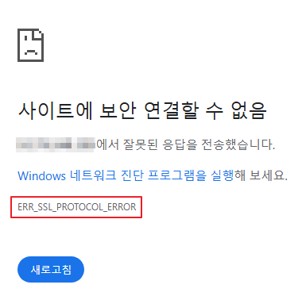
수집/전달 노드의 웹 서버 인증서 문제인 경우 sonar.setMaster 명령으로 마스터 노드 연결 설정을 재실행하세요(마스터 노드와 통신 중 인증서를 다운로드받아 설치하는 과정을 거칩니다). 다음은 sonar.setMaster 명령 실행 시 입력할 값에 대한 설명입니다.
host? 203.0.113.193 # 분석 노드 페어의 대표 IP 주소
port? 8443 # 8443 입력
account? root # 분석 노드 페더레이션 계정 root 입력
password? # 분석 노드 페더레이션 계정 암호 입력
connect timeout? 10000 # Enter 키를 누르면 기본값 사용
read timeout? 10000 # Enter 키를 누르면 기본값 사용
secure? true # true 입력 (기본값은 false)
skip cert check? true # true 입력 (기본값은 false)
정책 동기화 암호 문제 진단
웹 브라우저로 수집/전달 노드의 8443 포트에 접속했을 때 ENT 웹 콘솔 화면이 정상적으로 표시된다면, 페더레이션 계정 이름과 암호를 이 화면에서 입력하여 정상적으로 로그인 가능한지 확인하세요. 만약 로그인이 불가능하다면 수집/전달 노드의 로그프레소 셸에서 dom.resetPassword localhost root 명령을 수행하여 암호를 초기화하고, 웹 콘솔 시스템 > 클러스터 > 노드 화면에서 노드 A 설정, 노드 B 설정에 있는 암호에 초기화한 암호를 재입력하세요.
수집/전달 노드의 분석 노드 RPC 접속 실패
RPC 연결 상태 진단
수집/전달 노드의 로그프레소 셸에서 다음 명령을 실행하여 분석 노드 RPC 포트에 정상적으로 접속되는지 확인할 수 있습니다.
forwarder.connections # 전달 노드일 때
sentry.connections # 수집 노드일 때. 전달 노드에서도 실행 가능
명령 실행 결과 다음과 같은 내용을 조회할 수 있어야 합니다.
Connections
--------------------
[c1a] id=1317075310, peer=(39c2dd55-5bb5-4497-a327-ee6f8cae9ad9, /203.0.113.194:7140), trusted level=Low, ssl=true, props={phase=post_hello, ping_failure=0, type=command}
위와 같이 분석 노드 IP 주소와 관련된 RPC 연결이 표시되지 않는 경우, 방화벽 정책 문제이거나 TLS 상호 인증에 사용되는 인증서의 문제일 수 있습니다.
방화벽 정책 문제 진단
먼저 수집/전달 노드 로그프레소 셸에서 아래와 같이 분석 노드 IP 주소와 RPC 포트를 입력하여 접속 가능 여부를 확인해보세요.
# tcpscan <분석 노드 IP> 7140
tcpscan 203.0.113.193 7140
다음과 같이 일정 시간 후에 timeout이 출력된다면 수집/전달 노드에서 분석 노드에 이르는 통신 경로에 위치한 모든 방화벽 정책을 확인하세요.
trying to connect /203.0.113.193:7140
timeout
SSL 인증서 문제 진단
수집/전달 노드의 로그프레소 셸에서 logger.tail 명령어를 실행하거나, /opt/logpresso/log/araqne.log 파일을 조회하여 데몬 로그를 확인할 수 있습니다.
인증서 암호 오류
아래와 같이 keystore password was incorrect 오류가 발생하는 경우에는 인증서 암호가 잘못된 것입니다.
[2025-01-30 09:24:10.812] WARN (KeyStoreManagerImpl) - getKeyStore() error:
java.io.IOException: keystore password was incorrect
at java.base/sun.security.pkcs12.PKCS12KeyStore.engineLoad(PKCS12KeyStore.java:2116)
at java.base/sun.security.util.KeyStoreDelegator.engineLoad(KeyStoreDelegator.java:222)
at java.base/java.security.KeyStore.load(KeyStore.java:1479)
at org.araqne.keystore.KeyStoreManagerImpl.getKeyStore(KeyStoreManagerImpl.java:298)
at org.araqne.keystore.KeyStoreManagerImpl.getKeyManagerFactory(KeyStoreManagerImpl.java:414)
at org.araqne.rpc.RpcKeyStoreManagerImpl.__M_getKeyManagerFactory(RpcKeyStoreManagerImpl.java:62)
at org.araqne.rpc.RpcKeyStoreManagerImpl.getKeyManagerFactory(RpcKeyStoreManagerImpl.java)
at org.logpresso.sentry.impl.ConnectionWatchdogImpl.__M_connect(ConnectionWatchdogImpl.java:216)
at org.logpresso.sentry.impl.ConnectionWatchdogImpl.connect(ConnectionWatchdogImpl.java)
at org.logpresso.sentry.impl.ConnectionWatchdogImpl.__M_checkConnections(ConnectionWatchdogImpl.java:171)
at org.logpresso.sentry.impl.ConnectionWatchdogImpl.checkConnections(ConnectionWatchdogImpl.java)
at org.logpresso.sentry.impl.ConnectionWatchdogImpl.__M_checkNow(ConnectionWatchdogImpl.java:149)
at org.logpresso.sentry.impl.ConnectionWatchdogImpl.checkNow(ConnectionWatchdogImpl.java)
at org.logpresso.sentry.impl.ConnectionWatchdogImpl.__M_run(ConnectionWatchdogImpl.java:123)
at org.logpresso.sentry.impl.ConnectionWatchdogImpl.run(ConnectionWatchdogImpl.java)
at java.base/java.lang.Thread.run(Thread.java:829)
Caused by: java.security.UnrecoverableKeyException: failed to decrypt safe contents entry: javax.crypto.BadPaddingException: Given final block not properly padded. Such issues can arise if a bad key is used during decryption.
... 16 more
신뢰할 수 없는 인증서 오류
아래와 같이 No trusted certificate found 오류가 발생하는 경우에는 분석 노드에서 발급한 인증서가 아닌 최초 데몬 시작 시 자동 생성된 인증서가 사용된 것입니다.
[2025-01-30 09:28:14.623] ERROR (ConnectionWatchdogImpl) - logpresso-sentry: failed to connect, closing connection (No trusted certificate found)
[2025-01-30 09:28:14.624] ERROR (RpcHandler) - araqne rpc: ssl handshake exception from x.x.x.x:7140, channel 2ca2e90a (No trusted certificate found)
두 가지 오류 모두 sonar.setMaster 명령으로 마스터 노드 연결 설정을 재실행하세요(마스터 노드와 통신 중 인증서를 다운로드받아 설치하는 과정을 거칩니다). 다음은 sonar.setMaster 명령 실행 시 입력할 값에 대한 설명입니다.
host? 203.0.113.193 # 분석 노드 페어의 대표 IP 주소
port? 8443 # 8443 입력
account? root # 분석 노드 페더레이션 계정 root 입력
password? # 분석 노드 페더레이션 계정 암호 입력
connect timeout? 10000 # Enter 키를 누르면 기본값 사용
read timeout? 10000 # Enter 키를 누르면 기본값 사용
secure? true # true 입력 (기본값은 false)
skip cert check? true # true 입력 (기본값은 false)

Syslog 수신 진단
웹 콘솔에서 수집기를 설정해도 전달 노드를 경유하여 Syslog가 정상적으로 수집되지 않는 경우에는 아래와 같이 진단합니다. 아래 예시에서는 IP 주소 172.20.100.100에서 패킷을 전송한다고 가정합니다.
전달 노드 트레이스
전달 노드에 SSH로 접속한 후 아래 명령을 실행해 로그프레소 셸에 진입하세요.
ssh -p7022 root@localhost
syslog.servers 명령을 실행해 Syslog 서버 설정 목록을 조회하세요.
Syslog Servers
----------------
[logpresso] 0.0.0.0:514 (udp), charset=UTF-8 (override: 0), capacity=20000, rx_buf_size=0, receiver_cpu_id=-1, queue_count=1, buffer_file_path=./, buffer_file_size=10737418240, start from=2024-12-11 13:22:13, received=7
syslog.stats logpresso 명령으로 Syslog 클라이언트 IP 주소별 수신 통계를 조회할 수 있습니다.
Syslog Statistics
-------------------
x.x.x.x => 1 (first seen 2025-01-20 10:58:44, last seen 2025-01-20 10:58:44)
syslog.trace logpresso 명령으로 실시간으로 수신되는 Syslog 패킷 내용을 추적할 수 있습니다. 추적 중에 Ctrl+C 키를 누르면 중단합니다.
Syslog 패킷 확인
다음과 같이 터미널에서 tcpdump 명령어를 이용하여 패킷이 로그프레소 전달 노드에 도달하는지 검증할 수 있습니다.
# tcpdump -i <인터페이스> host <전달 노드 IP 주소> port <전달 노드의 syslog 포트> -A
tcpdump -i any host 172.20.100.100 port 514 -A
포트 개방 확인
전달 노드에 Syslog 패킷이 도달하고 있는 것이 확인되었다면 netstat -na | grep :514 명령을 실행해 포트가 열려있는지 확인합니다.
# netstat -na | grep :514
udp 0 0 0.0.0.0:514 0.0.0.0:*
위와 같이 포트가 열려있지 않다면 설치 단계에서 JVM 권한 부여 단계를 누락하여 포트 개방에 실패했거나, 포트 설정이 변경되었을 수 있습니다. 아래 명령어를 실행하여 cap_net_bind_service가 출력되는지 확인합니다.
# getcap <java 실행 파일 경로>
getcap /opt/logpresso/jdk/bin/java
권한이 부여되어 있지 않다면 setcap 명령어로 java 실행 파일에 필요한 권한을 부여하세요.
# setcap cap_net_bind_service,cap_sys_time,cap_net_raw=+ep <java 실행 파일 경로>
setcap cap_net_bind_service,cap_sys_time,cap_net_raw=+ep /opt/logpresso/jdk/bin/java
호스트 방화벽 정책 확인
Syslog 클라이언트부터 전달 노드까지 연결 경로 막히는 구간이 없지만 Syslog 패킷이 전달 노드에 전혀 들어오지 않는 경우, firewall-cmd --list-ports 명령을 실행해 호스트 방화벽 정책을 다시 확인하세요.
# firewall-cmd --list-ports
rp_filter 설정 확인
방화벽 정책, 포트 개방 상태가 모두 정상이지만 로그프레소 셸에서 syslog.trace 명령으로 수신을 확인할 수 없는 경우, 리눅스 커널의 Reverse Path Filtering 설정 문제일 수 있습니다.
리눅스 커널의 Reverse Path Filtering 기능은 패킷의 출처를 확인하여 스푸핑된 패킷을 차단하는 기능입니다. 기본값은 1로 설정되어 있으며 유효하지 않은 경로에서 들어오는 패킷을 버립니다.
전달 노드에 여러 개의 네트워크 인터페이스 카드가 있고, 출처로부터 여러 네트워크 인터페이스 카드를 통해 패킷을 수신할 수 있는 환경이라면, rp_filter 설정을 변경하세요.
기존 설정 확인
cat /proc/sys/net/ipv4/conf/<인터페이스>/rp_filter 명령을 실행해 rp_filter 설정 값을 확인하세요.
# cat /proc/sys/net/ipv4/conf/eth2/rp_filter # 실행 결과
1
- 0 (비활성화): Reverse Path Filtering을 수행하지 않음
- 1 (기본값, 엄격): 패킷의 출발지 IP 주소를 기준으로 해당 인터페이스의 경로를 확인하고, 일치하지 않으면 패킷을 버림
- 2 (느슨함): 동일한 출발지 IP 주소를 가진 패킷이 어느 인터페이스를 통해서든 유효한 경로를 가지면 허용
값이 1인 경우, /etc/sysctl.conf 파일 끝에 아래 설정을 추가합니다.
net.ipv4.conf.eth2.rp_filter = 2
관리자 권한으로 아래 명령어를 실행하여 커널 설정을 변경합니다.
sysctl -p

MariaDB
Galera Cluster 재시작 불가
Galera Cluster 서버를 모두 중지시킨 후 재시작할 때 클러스터가 실행되지 않고, systemctl start mariadb 명령으로도 데이터베이스가 실행되지 않는 경우, 다음 순서에 따라 MariaDB를 재시작하세요.
(분석 노드 A) 관리자 권한으로 /var/lib/mysql/grastate.dat 파일을 편집하세요.
# GALERA saved state
Version: 2.1
Uuid: 5022f7e5-281a-11e8-98c9-9baa762d13e6
Seqno: -1
Safe_to_bootstrap: 1
- Safe_to_bootstrap 값을 1에서 0으로 변경하세요.
(분석 노드 A) Galera Cluster 서버를 재시작하세요.
sudo galera_new_cluster
(분석 노드 B) 다음 명령을 실행해 MariaDB를 시작하고, wsrep_start_position이 분석 노드 A와 동일한 값을 갖는지 확인하세요.
sudo systemctl start mariadb && \
ps -ef | grep mysql
이 명령을 실행하면 다음과 비슷한 결과를 확인할 수 있습니다.
mysql 1141195 1 1 Apr15 ? 22:50:53 /usr/sbin/mariadbd --wsrep_start_position=c6609d0e-091a-11f0-86bb-3e7cc9ee21e7:40512
노드 B는 이미 시작된 Galera Cluster에 조인하는 것이므로 galera_new_cluster 명령을 실행하면 안 됩니다. galera_new_cluster 명령은 클러스터에서 가장 처음 구동되는 노드에서만 실행해야 합니다.
wsrep_start_position 값이 "00000000-0000-0000-0000-000000000000"이라면, systemctl restart mariadb 명령을 실행하세요.

OOM 및 메모리 누수 진단
힙 덤프 생성
노드에서 OutOfMemoryError(OOM)가 발생해 logpresso 프로세스가 중지되거나 메모리 누수가 의심되는 경우, 힙 덤프를 생성해 원인을 진단할 수 있습니다.
힙 덤프 파일의 크기는 JVM 힙 크기와 비슷할 수 있습니다. 저장 경로에 충분한 디스크 여유 공간이 있는지 확인하세요.
/opt/logpresso/etc/logpresso.conf 파일 끝에 다음 행을 추가하세요.
JAVA_OPTS="$JAVA_OPTS -XX:+HeapDumpOnOutOfMemoryError"
JAVA_OPTS="$JAVA_OPTS -XX:HeapDumpPath=/data/heapdump.hprof"
logpresso 프로세스를 재시작하세요.
sudo systemctl restart logpresso
이후 OOM이 발생하면 지정한 경로에 힙 덤프 파일이 자동으로 생성됩니다. 다음 명령으로 파일을 확인하세요.
ls -lh /data/heapdump.hprof

장애 분석용 데이터 수집
jcmd 명령을 실행해 araqne-core가 동작하고 있는 java 프로세스의 PID를 확인하세요. 다음은 명령 실행한 결과 예시입니다.
3370022 /logpresso/araqne-core-4.0.5-package.jar
2428126 jdk.jcmd/sun.tools.jcmd.JCmd
확인한 PID를 기반으로 증적을 생성하세요.
# 앞서 확인한 PID를 기반으로 jcmd를 실행./jfd합니다.
# 저장되는 파일의 경로는 변경이 가능합니다.
# 모든 증적 파일은 생성할 디렉토리의 여유가 있는 공간에 적재되도록 실행합니다.
# jmap 생성
jcmd 3370022 GC.class_histogram > /data/histogram_yyMMdd.txt
# JFR 생성 -> (60초 이 후 파일이 생성됩니다.)
jcmd 3370022 JFR.start duration=60s settings=profile filename=/data/jfr_yyMMdd.jfr
# jstack 생성
jcmd 3370022 Thread.print > /data/jstack_yyMMdd.txt
# HeapDump 생성
# 파일의 크기는 Java 힙 메모리 크기만큼 생성될 수 있습니다. 가급적 여유로운 디렉토리에서 수행하세요.
jcmd 3370022 GC.heap_dump -all=true /data/heapdump_yyyyMMdd.hprof
생성된 증적을 반출하세요.
ZIP 파일 형태로 배포되는 OpenJDK를 이용하는 경우, java 파일 경로가 환경변수 PATH에 등록되어 있을 수 있습니다. 'ps -ef | grep java' 명령을 실행해 로그프레소 소나 실행에 사용된 java 파일 경로를 먼저 확인하세요.
PATH에 등록된 경로가 아니라면, java 파일이 있는 디렉터리로 이동해서 각 명령어 앞에 './'을 붙여서 감사 증적 생성 명령을 실행하세요.

logpresso.conf 파일 속성

개요
이 문서는 logpresso.conf에 정의된 옵션을 설명합니다.

환경 변수·런처 옵션
아래 옵션들은 JVM 메모리/GC, ulimit, 경로 등 런타임 환경을 제어하는 옵션으로, -D 시스템 속성으로 매핑되지 않습니다(일부는 JVM 플래그 -X, -XX나 스크립트 동작에 사용됩니다.)
옵션 | 기능 요약 | 지정 가능 값 | 기본값
ETCDIR | 설정 파일 디렉터리 위치 | 경로 | $BASEDIR/etc
LOGDIR | 로그 디렉터리 위치 | 경로 | $BASEDIR/log
HOSTNAME | 호스트명(호환성) | 문자열 | $(hostname)
ARAQNE_CORE_VERSION | 코어 버전(표기/호환성) | 문자열 | 미정의
OPEN_FILE_LIMIT | 프로세스 오픈 파일 한도 | 정수 | 50,240
OPEN_PROC_LIMIT | 프로세스 수 한도 | 정수 | 50,240
JAVA_HOME | JDK 경로 | 경로 | 미정의
MIN_HEAP_SIZE | JVM 초기 힙 크기 | 예: 2G | 2G
MAX_HEAP_SIZE | JVM 최대 힙 크기 | 예: 4G | 4G
MAX_PERMGEN_SIZE | PermGen(구 JDK) | 예: 300M | 300M
MAX_DIRECT_MEM_SIZE | Direct 메모리 | 예: 4G | 4G
GC_LOG_FILECOUNT | GC 로그 파일 개수 | 정수 | 10
GC_LOG_FILESIZE | GC 로그 1개 최대 크기 | 용량(예: 10240K) | 10240K
TRIM_NATIVE_HEAP_INTERVAL | 네이티브 힙 트림 주기 | 밀리초 | 300,000
PIDFILE | PID 파일 경로 | 경로 | /var/run/logpresso/logpresso.pid
주의: TRIM_NATIVE_HEAP_INTERVAL은 JDK 21 이상에서 -XX:TrimNativeHeapInterval로 적용됩니다. MIN_HEAP_SIZE/MAX_HEAP_SIZE는 각각 -Xms/-Xmx로 적용됩니다.

시스템 옵션
아래 옵션들은 런처가 시스템 속성으로 전달합니다(괄호 안에 매핑되는 -D 키를 표기).
옵션 | 기능 요약 | 지정 가능 값 | 기본값
BASEDIR (-Daraqne.dir) | 기본 설치 경로 | 경로 | /opt/logpresso
CERTDIR (-Daraqne.cert.dir) | 인증서/키 디렉터리 | 경로 | 미정의
CACHEDIR (-Daraqne.cache.dir) | 캐시 디렉터리(구성품) | 경로 | $BASEDIR/cache(권장)
DATADIR (-Daraqne.data.dir) | 데이터 디렉터리 | 경로 | $BASEDIR/data
DIAGDIR (-Daraqne.diag.dir) | 비정상 종료/메모리 덤프 보관 | 경로 | $BASEDIR/diag
DOWNDIR (-Daraqne.download.dir) | 번들 다운로드 임시 디렉터리 | 경로 | $BASEDIR/download
SFTPDIR (-Daraqne.home.dir) | SFTP 홈 디렉터리 | 경로 | $BASEDIR/home
PLGNDIR (-Daraqne.plugin.dir) | 플러그인 디렉터리 | 경로 | $BASEDIR/plugin
LOGDIR (-Daraqne.log.dir) | 로그 디렉터리 | 경로 | $BASEDIR/log
INDEXDIR (-Daraqne.index.dir) | 인덱스 디렉터리 | 경로 | $DATADIR/logpresso-index/online
LOG_API_STATE_DIR (-Daraqne.logapi.state.dir) | Log API 상태 디렉터리 | 경로 | $DATADIR/araqne-log-api/state
PACKMANDIR (-Daraqne.packman.dir) | 패키지 디렉터리 | 경로 | $BASEDIR/pkg
PIDFILE (-Daraqne.core.pid_file) | PID 파일 경로 | 경로 | /var/run/logpresso/logpresso.pid
HTTP_404 (-Daraqne.http.404) | 404 페이지 경로 | 경로 | 사전 정의 페이지
HTTP_500 (-Daraqne.http.500) | 500 페이지 경로 | 경로 | 사전 정의 페이지
HTTPD_AES256 (-Daraqne.httpd.aes256) | TLS 강한 스위트 사용 | disabled/enabled | disabled
HTTPD_CORS (-Daraqne.httpd.cors) | CORS 활성화 | disabled/enabled | disabled
HTTPD_LOG_PATH (-Daraqne.httpd.log_path) | HTTP POST 로깅 경로 | 경로 | $LOGDIR/httpd
HTTPD_LOG_RETENTION (-Daraqne.httpd.log_days) | HTTP 로그 보존일 | 정수(일) | 7
HTTPD_WORKER_POOL (-Daraqne.httpd.max_worker) | 웹 워커 스레드 수 | 4~CPU코어 수 | 자동
HTTPD_XSS_PROTECT (-Daraqne.httpd.xss_protection) | XSS 보호 헤더 | disabled/enabled | enabled
HTTPS_PROTOCOL (-Daraqne.https.protocols) | TLS 프로토콜 목록 | TLSv1.1/1.2/1.3,... | 미정의(null)
SSH_OPEN (-Daraqne.ssh.server) | SSH 서비스 활성화 | disabled/enabled | disabled
SSH_ADDR (-Daraqne.ssh.address) | SSH 바인드 주소 | IPv4 | 127.0.0.1
SSH_PORT (-Daraqne.ssh.port) | SSH 포트 | 1–65535 | 7022
SSH_TMOUT (-Daraqne.ssh.timeout) | SSH 세션 타임아웃(ms) | 정수 | 600,000
TEL_OPEN (-Daraqne.telnet.server) | Telnet 서비스 | disabled/enabled | disabled
TEL_ADDR (-Daraqne.telnet.address) | Telnet 바인드 주소 | IPv4 | 127.0.0.1
TEL_PORT (-Daraqne.telnet.port) | Telnet 포트 | 1–65535 | 7004
ADM_IP (-Daraqne.dom.admin_trust_hosts) | 관리자 접속 허용 IP | IPv4(최대 2개, 콤마 구분) | 미정의(무제한)
BLOCK_CC_ADM (-Daraqne.dom.block_concurrent_admin) | 동시 관리자 로그인 차단 | disabled/enabled | disabled
BLOCK_CC_LOGIN (-Daraqne.dom.block_concurrent_login) | 동시 로그인 차단 | disabled/enabled | disabled
SSO_TMOUT (-Daraqne.sso.timeout) | SSO 토큰 타임아웃(ms) | 정수 | 3,600,000
LOGKEEPDAY (-Daraqne.log.keepdays) | 로그 보존일 | 정수(일) | 7
TAIL_LIMIT (-Daraqne.log.last_size) | logger.tail 결과 제한 | 정수(<=0 은 0 처리) | 1,000
LOGSTORAGE_REPAIR (-Daraqne.logstorage.repair) | 로그 저장소 무결성 복구 | disabled/enabled | enabled
MSGBUS_DELAY (-Daraqne.msgbus.delay) | 응답 지연 모의(ms) | 정수 | 0
RPC_CLIENT_IOWORKER (-Daraqne.rpc.client.ioworker) | RPC 클라이언트 IO 워커 | 정수 | 2
RPC_CLIENT_OIO (-Daraqne.rpc.client.oio) | RPC OIO 모드(차단 I/O) | disabled/enabled | disabled
RPC_WORKER (-Daraqne.rpc.max_worker) | RPC 워커 스레드 상한 | 4–8 | 자동
REPAIR_FORCECHECK (-Dlogpresso.repair.forcecheck) | 다음 부팅 시 강제 무결성 점검 | false/true | false
LOG_EMPTY_LINE (-Daraqne.logapi.collect_empty_line) | 빈 줄 수집 허용 | disabled/enabled | disabled
LOG_EVICT_MS (-Daraqne.logapi.evict_interval) | 수집 버퍼 축출 주기(ms) | 정수 | 3,600,000
LOG_WATCHER_MODE (-Daraqne.logapi.watcher) | 파일 감시 모드 | naive/null | null
LOG_NIO_POLL_MS (-Daraqne.nio.poll_interval) | NIO 폴링 간격(ms) | 정수 | 0
LOG_NIO_POLL_TMOUT (-Daraqne.nio.poll_timeout) | NIO 폴링 타임아웃(ms) | 정수 | 100
HP_FTP_FIX (-Dlogpresso.ftp.rotation.useWuFtpFix) | WuFtpd 호환성 수정 | false/true | false
JDBC_FETCH (-Dlogpresso.jdbc.fetch_size) | DB fetch 크기 | 정수 | 10,000(수집)/5,000(쿼리)
SNMP_MAX_REPEAT (-Dlogpresso.snmp.bulk_max_repeat) | SNMP bulk max-repeat | 정수 | 20
SSH_BULK_REQ (-Dlogpresso.ssh.bulk_req) | SFTP bulk 요청 개수 | 정수 | 16
ALLOWED_FILE_SCAN_PATHS (-Daraqne.logdb.allowed_file_scan_paths) | 로컬 파일 접근 허용 경로 | 경로(콤마 구분) | $DATADIR/araqne-logdb/scan,$LOGDIR
LOGDB_ARRAY_CAP (-Daraqne.logdb.array_capacity) | array() 입력 상한 | 정수 | 100
CEPENGINE (-Daraqne.logdb.cepengine) | CEP 저장소 | mem/offheap | mem
JDK_REGEX_STEP_LIMIT (-Daraqne.logdb.regex.jdk_regex_step_limit) | JDK 정규식 스텝 제한 | -1 또는 0 이상 정수 | 300,000,000
COUNTER_SLOT (-Daraqne.logdb.counter_slot) | slotted counter 슬롯 수 | 정수 | CPU/구성 자동
DISCARD_NULL_COL (-Daraqne.logdb.discard_null_column) | null 컬럼 제거 | false/true | false
DISCARD_NULL_GRP (-Daraqne.logdb.discard_null_group) | null 그룹 제거 | false/true | false
EXEC_QUERY (-Daraqne.logdb.exec_query) | exec/execpip 허용 | disabled/enabled | disabled
LEGACY_STR_MATCH (-Daraqne.logdb.legacy_string_match) | 레거시 IP 문자열 매칭 | disabled/enabled | disabled
COLUMNS_LIMIT (-Daraqne.logdb.max_columns) | CSV 컬럼 수 상한 | 정수 | 10,000
LOGDB_PURGE (-Daraqne.logdb.purge) | purge 명령 허용 | disabled/enabled | disabled
QUERY_POOL_SIZE (-Daraqne.logdb.query_pool_size) | 병렬 table 쿼리 코어 수 | 정수 | CPU 수
SORT_HEAP_SIZE (-Daraqne.logdb.sort_offheap) | sort offheap 크기 | 용량(MB/G) | 100MB
SORT_PARTITIONS (-Daraqne.logdb.sort_partitions) | 정렬 파티션 수 | 정수 | 32
TABLE_OPTIMIZER (-Daraqne.logdb.table_scan_optimizer) | 스캔 옵티마이저 | disabled/enabled | enabled
UTF8BOM (-Daraqne.logdb.utf8bom) | outputcsv BOM 추가 | false/true | false
VALUES_CAP (-Daraqne.logdb.values_capacity) | values() 입력 상한 | 정수 | 100
WGET_SIZE_LIMIT (-Daraqne.logdb.wget_max_size) | wget 응답 최대 크기 | 바이트 | 10,485,760
CUREVFIT_LIMIT (-Dlogpresso.curvefit.limit) | curvefit 입력 상한 | 정수 | 10,000
INSTANT_CACHING (-Dlogpresso.index.instant_caching) | 인스턴트 캐싱 | disabled/enabled | enabled
OLD_FULLTEXT (-Dlogpresso.index.old_fulltext_func) | 구 전체검색 함수 유지 | disabled/enabled | disabled
INVERTED_CACHE_SIZE (-Dlogpresso.inverted_cache_size) | 인버티드 캐시 크기 | 바이트 | 104,857,600
KMEANS_LIMIT (-Dlogpresso.kmeans.limit) | kmeans 입력 상한 | 정수 | 10,000
CACHE_RECORD_STATS (-Dlogpresso.log_cache_record_stats) | 테이블 캐시 통계 | false/true | false
CACHE_SIZE (-Dlogpresso.log_cache_size) | 테이블 캐시 크기 | 바이트 | 104,857,600
QUERY_RESULT_POOL_SIZE (-Dlogpresso.logstorage.query_result_pool_size) | 임시 결과 생성 스레드 | 4~CPU코어 | 자동
FCST_SERIAL (-Dlogpresso.ml.forecast.serial) | forecast 직렬 실행 | f/t | f
LOF_OPTIMIZER (-Dlogpresso.ml.lof.optimize) | LOF 최적화 사용 | f/t | t
DETECT_DEADLOCK (-Dlogpresso.query.deadlock_detect) | 데드락 탐지 | disabled/enabled | enabled
REPAIR_CHECKDAYS (-Dlogpresso.repair.checkdays) | 무결성 점검 창(일) | 정수/-1 | 2
STL_LIMIT (-Dlogpresso.stl.limit) | stl 입력 상한 | 정수 | 1,000
ASYNC_POOL_SIZE (-Dlogpresso.stream.async_pool_size) | 비동기 스트림 풀 크기 | 1<정수≤100 | CPU 수
STREAMJOIN_BUFFER_SIZE (-Dlogpresso.streamjoin.max_buffer_size) | 스트림 조인 버퍼 | 용량(M/G) | 1000M
SENTRY_LINK_SPEED (-Dlogpresso.sentry.default_link_speed) | 센트리 링크 속도 | 10m/100m/1g/10g | 0
SENTRY_FLOWCTRL (-Dlogpresso.sentry.disableFlowControl) | 플로우 컨트롤 | false/true | false
SENTRY_HOSTNAME (-Dlogpresso.sentry.hostname) | 센트리 호스트명 | 문자열 | $(hostname)
SENTRY_AWS_PROFILE (-Dlogpresso.sentry.logger_provisioning_profile) | 센트리 프로비저닝 프로파일 | 문자열(UUID 등) | null
ROOT_ID (-Daraqne.dom.master_account) | 루트 계정 ID 재명명 | 문자열 | root
HASHJOINTHRESHOLD (-Daraqne.hashjointhreshold) | 해시 조인 임계치 | 정수 | 10,000,000
VERIFY_SIGN (-Dlogpresso.packman.verify_sign) | 미서명 패키지 허용 | disabled/enabled | enabled
AWT_HEADLESS (-Djava.awt.headless) | 헤드리스 모드 | false/true | true
비고:
- SSH_OPEN/TEL_OPEN은 값이 disabled가 아닌 경우에만 관련 속성이 전달됩니다.
- 일부 항목은 템플릿에 주석 처리되어 있으며, 주석 해제 시 적용됩니다.

